**MỤC LỤC**

LAB1 2

Thiết lập môi trường: 3

Bắt gói tin khi sử dụng Telnet 3

LAB 2 10

B. THỰC HÀNH 10

1. Thử nghiệm Keylogger đơn giản với REFOG Free Keylogger 10

2. Thử nghiệm Keylogger hoverwatch trên smartphone Andoid/iOS 11

C. CÂU HỎI 14

1. Nêu biện pháp phòng tránh; các cách phát hiện Keylogger trên máy tính - điện 14

thoại và minh họa nếu có thể. 14

2. Tìm thêm và giới thiệu một số loại Keylogger trên máy tính và điện thoại khác. 15

LAB3 16

Thiết lập mô hình Tường lửa Sophos UTM 16

1. Thiết lập máy chủ Domain Controller 16

2. Cài đặt và cấu hình máy Firewall Sophos UTM 22

CÂU HỎI: 40

Firewall Sophos UTM: 41

Domain Controller: 41

LAB 4 43

1. Tích hợp Domain vào Sophos UTM 43

2. Thiết lập một số kịch bản quy định về chính sách với tài khoản tại Domain. 54

LAB 5 62

1. Tổng quan về xây dựng chính sách bảo vệ truy cập web 62

2. Xây dựng bộ chính sách bảo vệ truy cập Web 65

3. Kiểm tra kết quả & ứng dụng 76

LAB 6 84

1. Tổng quan về xây dựng chính sách kiểm soát ứng dụng 84

2. Kết quả: 93

LAB 7 96

Môi trường: 96

Thiết lập IP tĩnh cho cả 3 máy 96

2.1. Install and configura the DNS server 97

2.2. Cấu hình máy User 101

2.3. Attacker 103

2.4. Ta sử dụng lệnh dig www.example.com trên máy User để xem một vài thông tin về domain www.example.com 105

3.1. Task 1 – Attacker have alrealy compromised the victim’s machine 105

3.2- Dicrectly Spoof Response to User 108

3.3-Task 3- DNS server Cache Poisoning 110

**Sinh viên thực hiện: Thái Lai**

**MSSV: 0850080027**

# **LAB1**

* Một máy chủ Window Server 2008
* 1 Máy Client Windows có phần mềm Putty
* 1 Máy Attacker Windows tham gia bắt gói tin có phần mềm Wireshark.

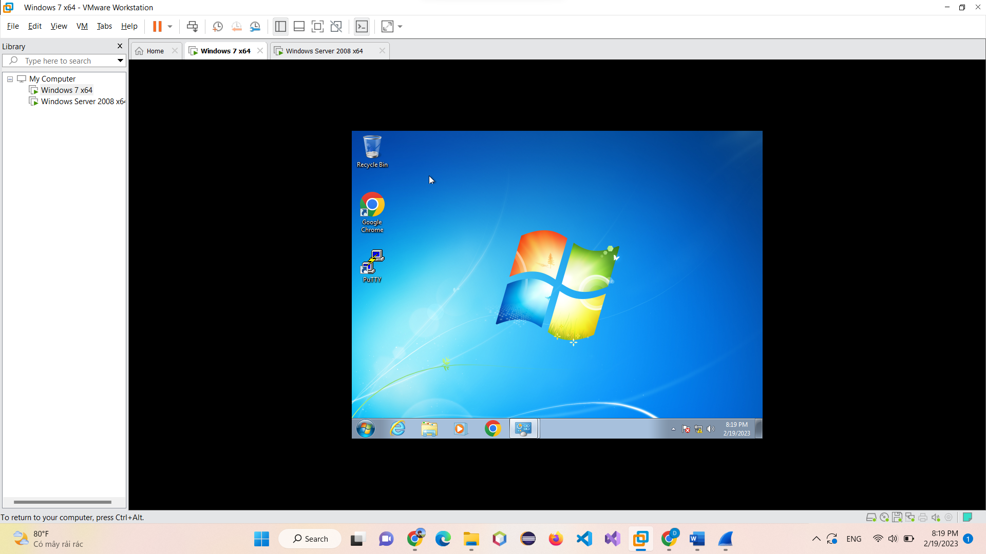

## **Thiết lập môi trường:**

Tại máy chủ, tạo một tài khoản với username = Tên sinh viên, mật khẩu = MSSV.

Command Prompt với lệnh: net user thailai 0850080027 /add

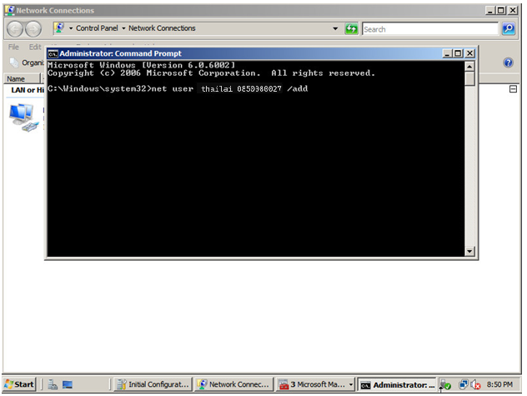

## **Bắt gói tin khi sử dụng Telnet**

Nếu máy chủ chưa có feature Telnet, ta vào Server Manager > Features > Chọn

Add Feature > Chọn Telnet Server và tiến hành Install.

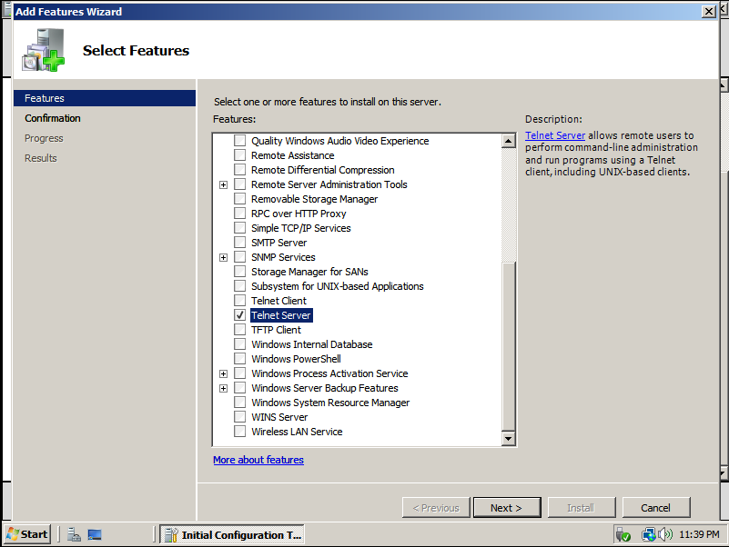

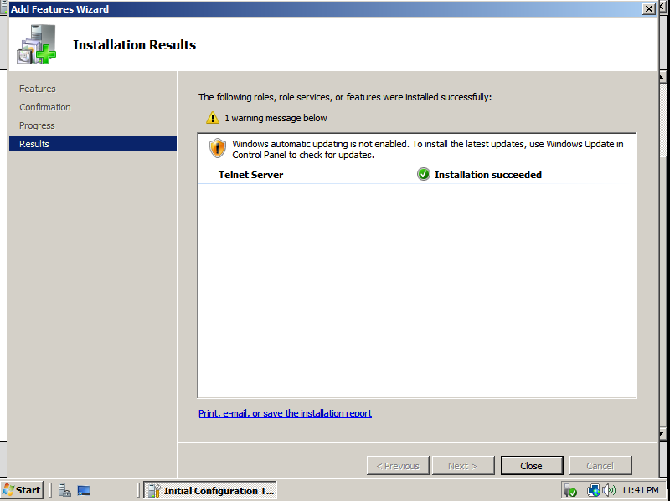

Vào Start > Run > Gõ services.msc > Bật dịch vụ Telnet

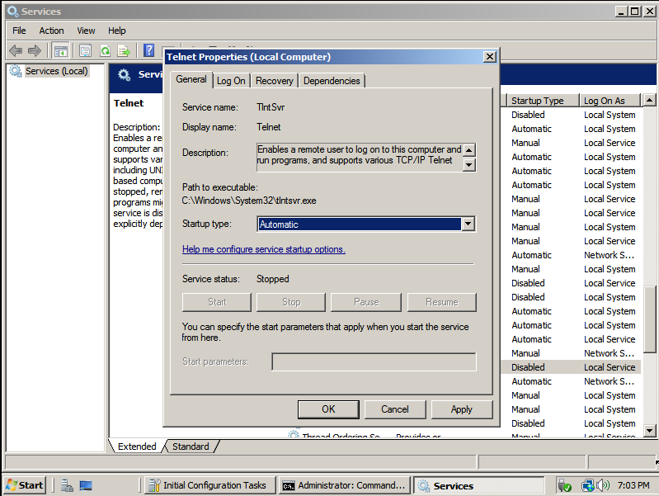

Kiểm tra Telnet server (tlnsvr.exe) đã hoạt động chưa bằng lệnh netstat –ab

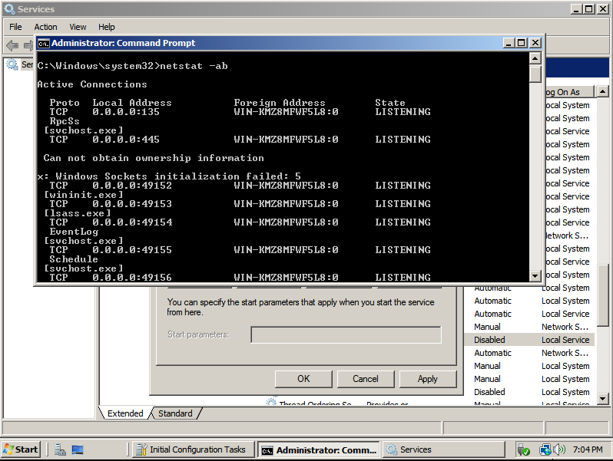

Thêm user Telnet vào TelnetClient Group tại server

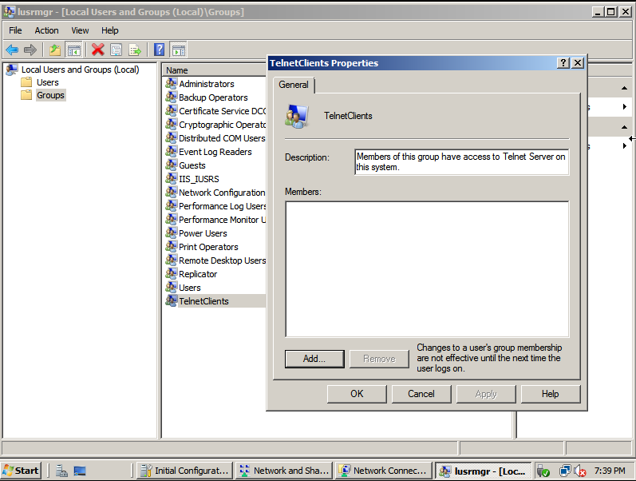

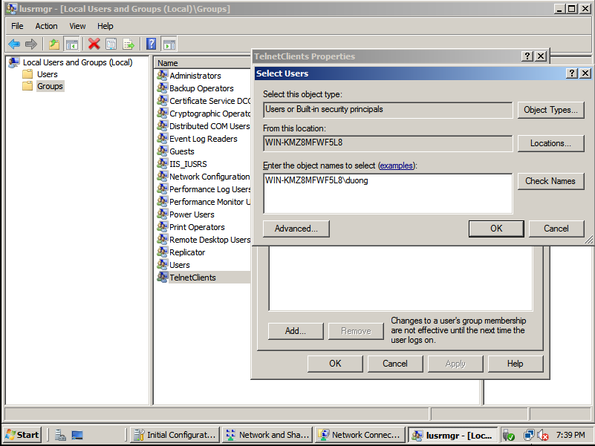

Tại máy Client, dùng Putty hoặc Command Prompt kết nối đến Server

bằng Telnet với tài khoản đã tạo ở bước 1 và thực hiện một số thao tác cơ bản như

xem, tạo thư mục (dir, mkdir).

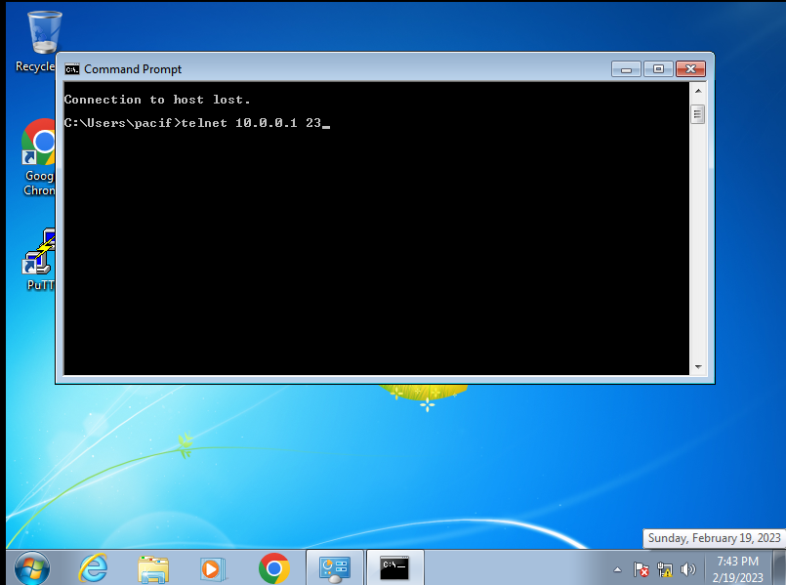

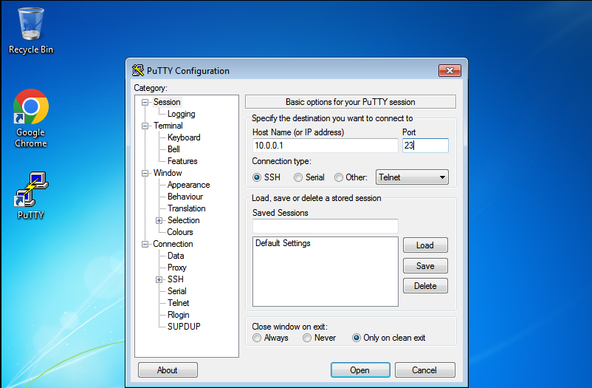

Tại máy Attacker, bật Wireshark để theo dõi và bắt gói tin.

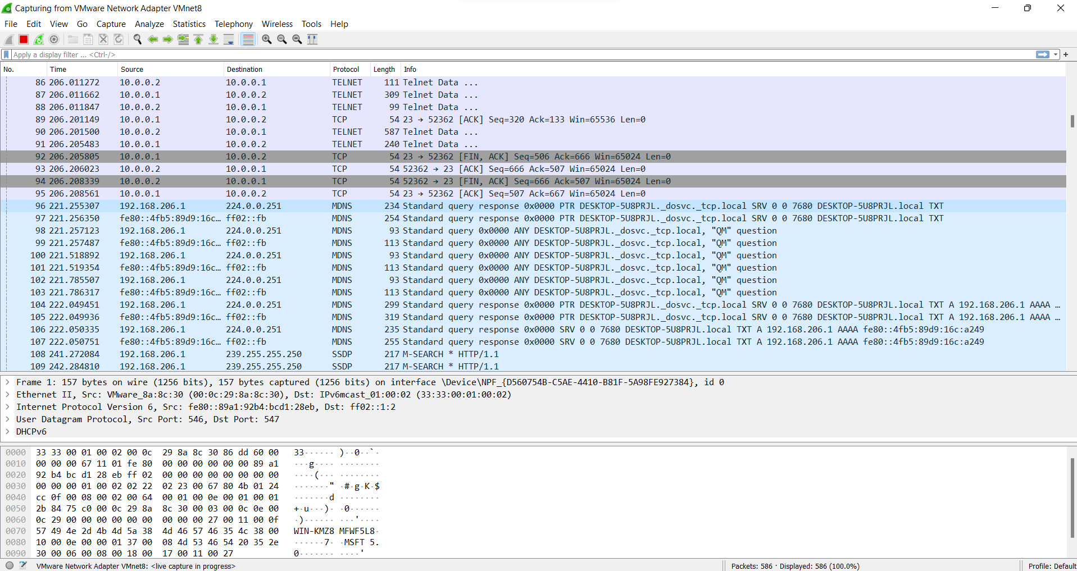

# **LAB 2**

## **B. THỰC HÀNH**

### 1. Thử nghiệm Keylogger đơn giản với REFOG Free Keylogger

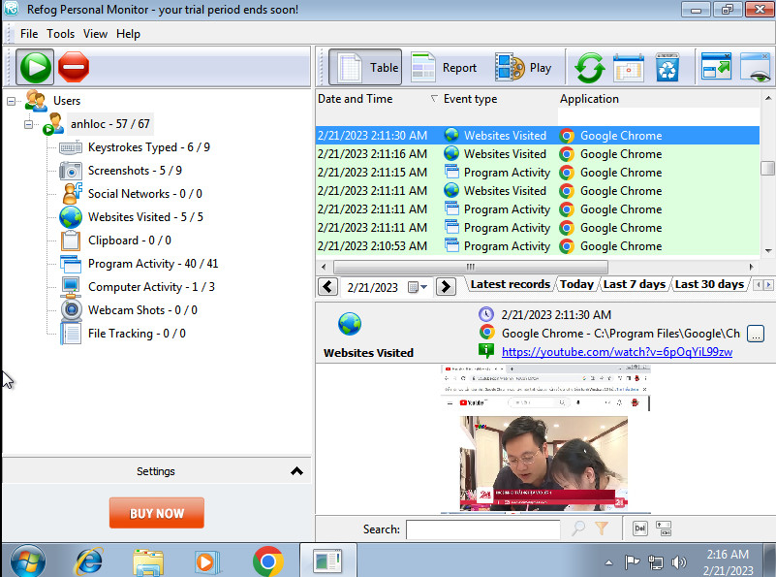

Hình 1. 1 Ứng dụng của refog free keylogger

* Link youtube: https://youtu.be/Cbrv431rSzc

### 2. Thử nghiệm Keylogger hoverwatch trên smartphone Andoid/iOS

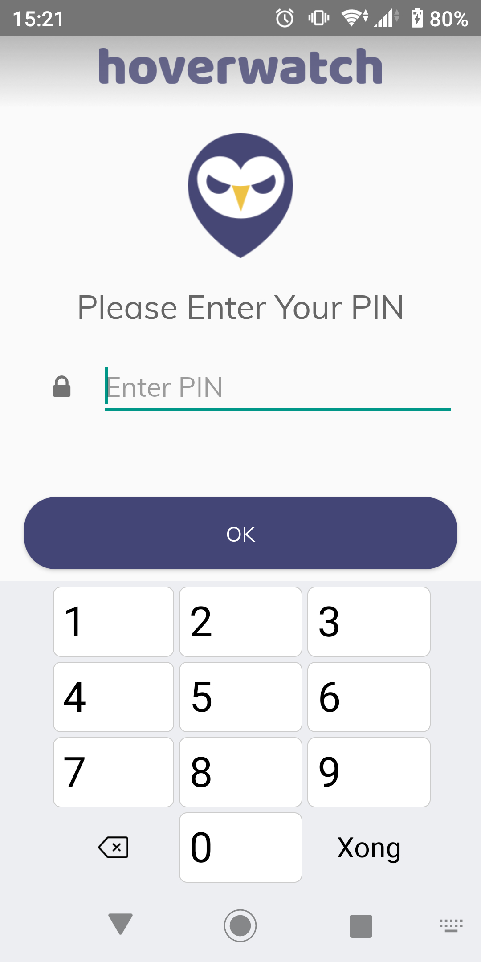

Hình 1. 2 Giao diện đăng nhập của ứng dụng được cài trên điện thoại

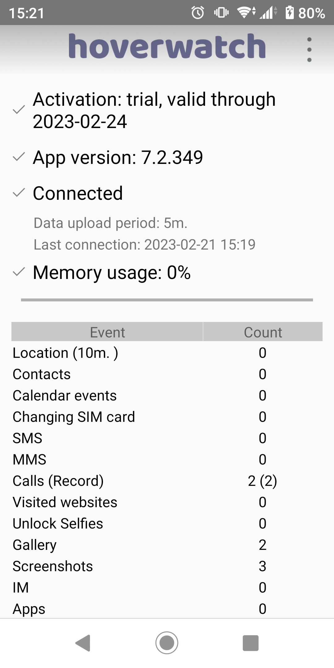

Hình 1. 3 Các thông báo cơ bản sau khi đăng nhập

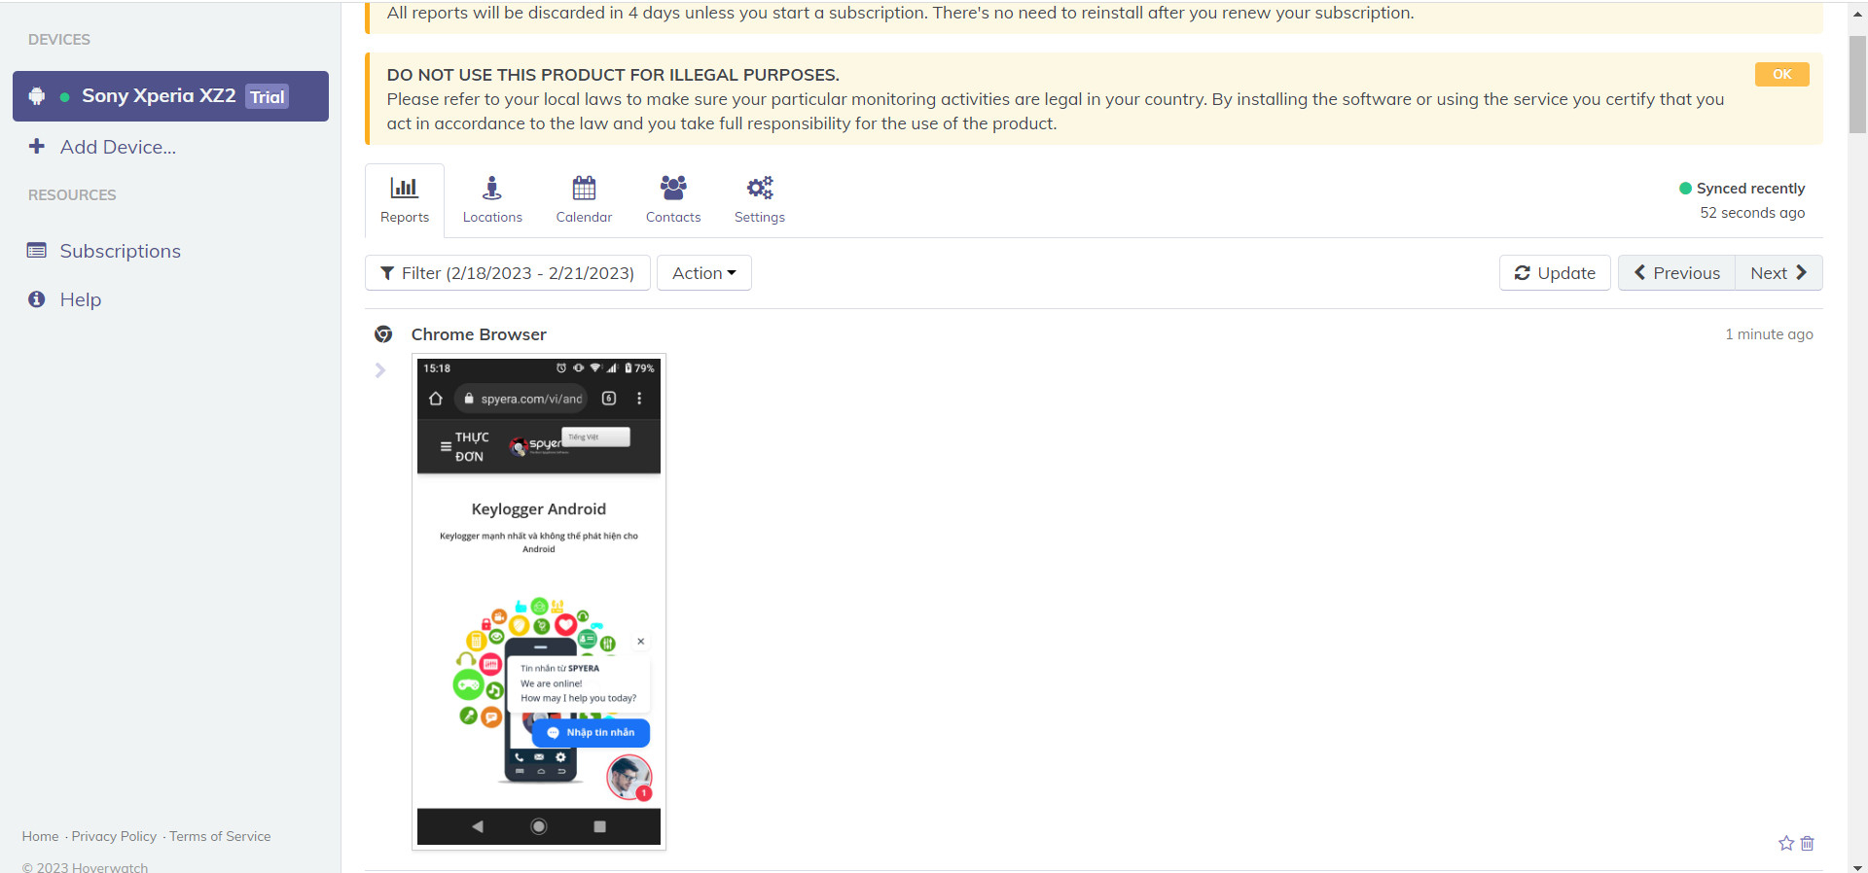

Hình 1. 4 Màn hình theo dõi trên trang web

* Đây là màn hình theo dõi chính trên trang web chỉ cần đăng nhập tài khoản của mình lúc cài trên điện thoại thì có thể theo dõi 5 thiết bị cùng lúc.

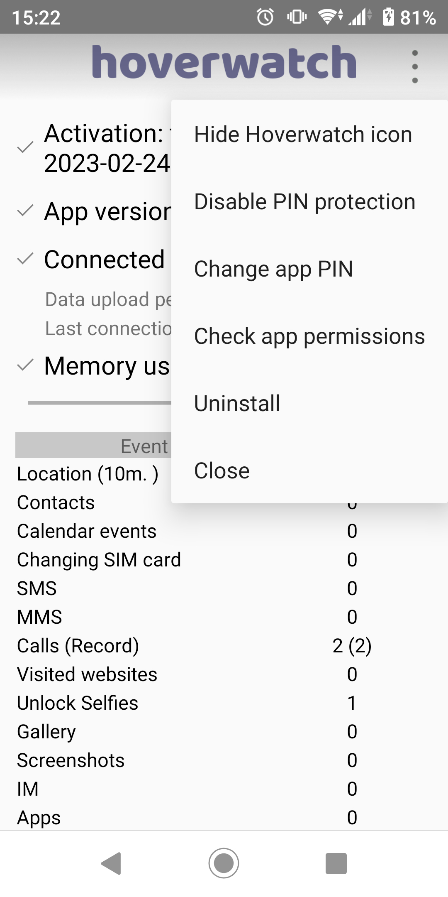

Hình 1. 5 Các thao tác có thể làm trên di động

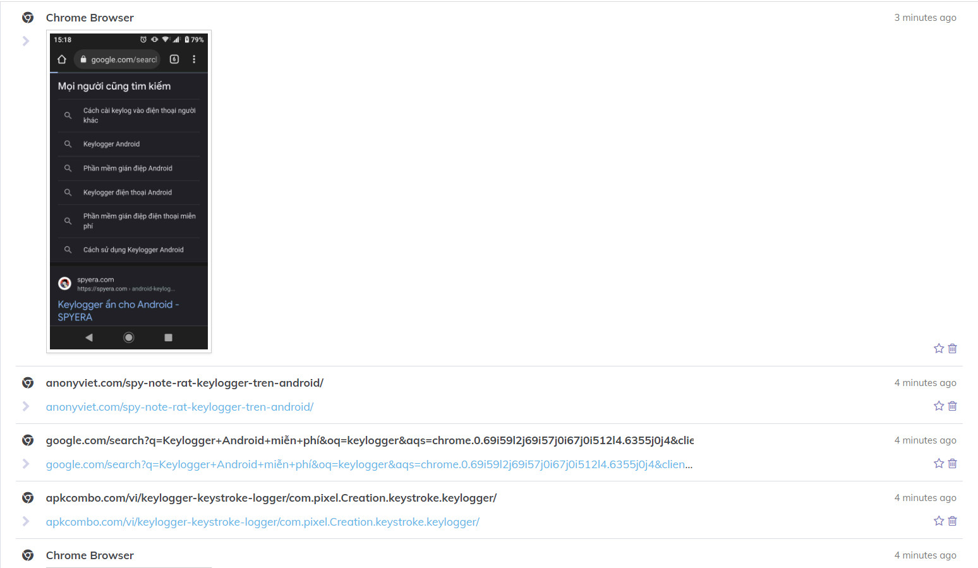

Hình 1. 6 Theo dõi các trang web truy cập

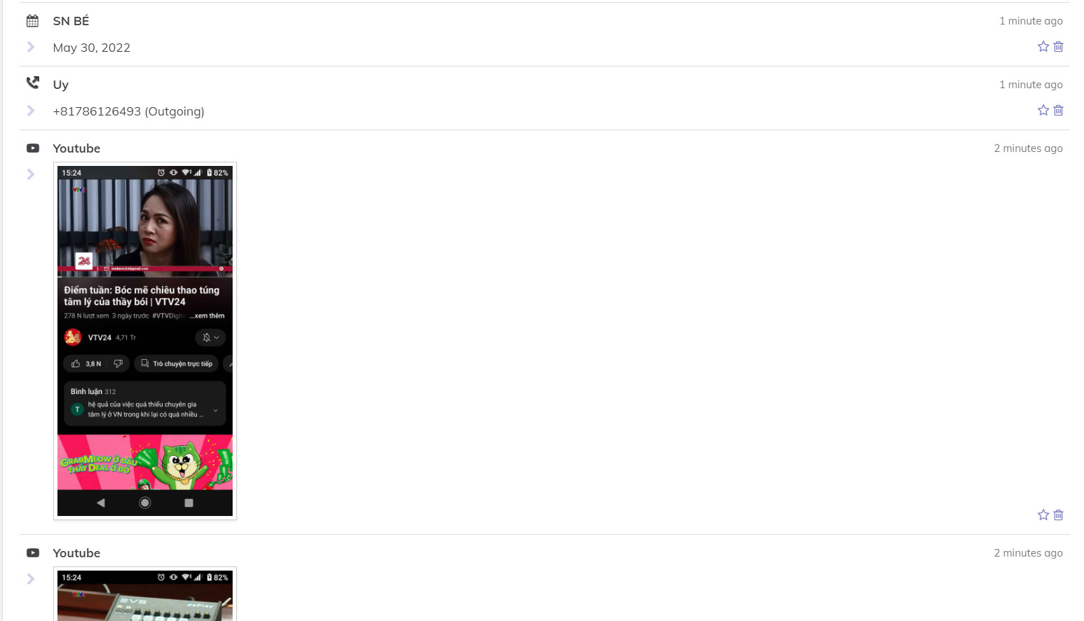

Hình 1. 7 Theo dõi và tự chụp màn hình youtube theo dõi cuộc gọi và lịch

## **C. CÂU HỎI**

### 1. Nêu biện pháp phòng tránh; các cách phát hiện Keylogger trên máy tính - điện

### thoại và minh họa nếu có thể.

* Sử dụng On-Screen keyboard (bàn phím ảo trên màn hình) thay vì bàn phím được tích hợp sẵn trên laptop để nhập những dữ liệu quan trọng như mật khẩu, số thẻ tín dụng. Tuy nhiên thì cách này cũng gây nên hạn chế vì nó hiện trên màn hình nên người khác có thể dễ dàng nhìn thấy bạn đang thực hiện những thao tác gì.
* Sử dụng On-Screen keyboard (bàn phím ảo trên màn hình) thay vì bàn phím được tích hợp sẵn trên laptop để nhập những dữ liệu quan trọng như mật khẩu, số thẻ tín dụng. Tuy nhiên thì cách này cũng gây nên hạn chế vì nó hiện trên màn hình nên người khác có thể dễ dàng nhìn thấy bạn đang thực hiện những thao tác gì.
* Sử dụng On-Screen keyboard (bàn phím ảo trên màn hình) thay vì bàn phím được tích hợp sẵn trên laptop để nhập những dữ liệu quan trọng như mật khẩu, số thẻ tín dụng. Tuy nhiên thì cách này cũng gây nên hạn chế vì nó hiện trên màn hình nên người khác có thể dễ dàng nhìn thấy bạn đang thực hiện những thao tác gì.
* Nếu phát hiện sự xuất hiện của các tập tin chạy dưới User name không phải là System, hãy tìm hiểu kỹ xem nó có liên quan đến hệ thống hay không, bạn nên tìm kiếm trên mạng và cố gắng xác định liệu đó là từ một chương trình hợp pháp hay từ một keylogger.

2. Tìm thêm và giới thiệu một số loại Keylogger trên máy tính và điện thoại khác.

* Windows Keylogger, từ cái tên thì chúng ta đã biết là phần mềm thiết kế dành riêng cho cho máy tính chạy trên Windows. Windows Keylogger có hai phiên bản là miễn phí và trả phí. Windows Keylogger cũng như những phần mềm keylogger khác là đều có tính năng ghi lại các lần gõ phím, khay nhớ tạm hay các hoạt động trên internet. Tuy nhiên để sử dụng tính năng ảnh chụp màn hình thì chúng ta phải trả phí để làm điều này.
* Xnspy là một keylogger giá cả phải chăng nhất trong danh sách top 10 mà còn là một phần mềm gián điệp Android tốt nhất hiện có. Xnspy cho phép người dùng theo dõi tổ hợp phím từ tất cả các ứng dụng nhắn tin như Facebook Messenger, Skype, Viber..., người dùng có thể lọc tổ hợp phím tùy thuộc vào ứng dụng nơi theo dõi tổ hợp phím. Ứng dụng này có các bản cài đặt trên Android và iPhone.

# **LAB3**

## **Thiết lập mô hình Tường lửa Sophos UTM**

### 1. Thiết lập máy chủ Domain Controller

Bước 1: Chuẩn bị máy ảo làm Domain Controller:

+ RAM: 512MB – 1GB

+ 1 Network Adapter Host-Only

Bước 2: Đặt IP cho máy Domain Controller là 10.0.0.2/8

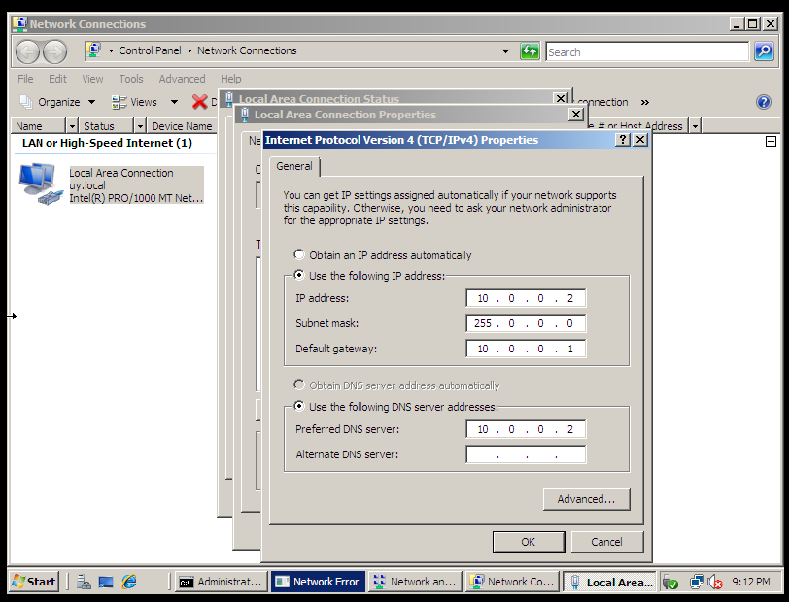

Bước 3: Đặt DNS Suffix bằng cách click phải lên My Computer > Propertites >

Change Setting > Change > chọn More.

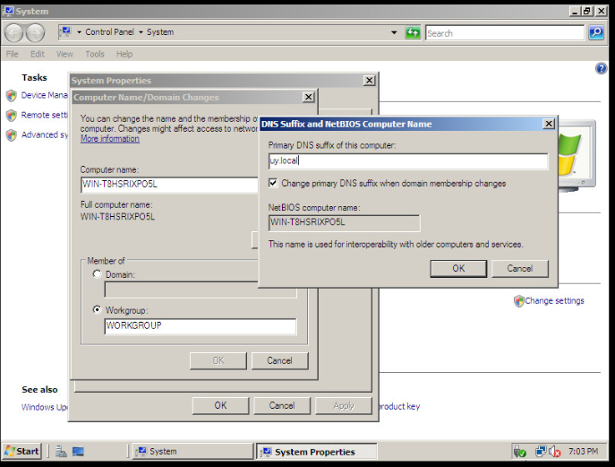

*Sau đó Restart lại máy tính để áp dụng các thay đổi.*

Bước 4: Nâng cấp máy chủ thành Domain Controller

Hướng dẫn này thực hiện trên Windows Server 2008, nếu sử dụng phiên bản khác

có thể có một số thay đổi trong quá trình nâng cấp.

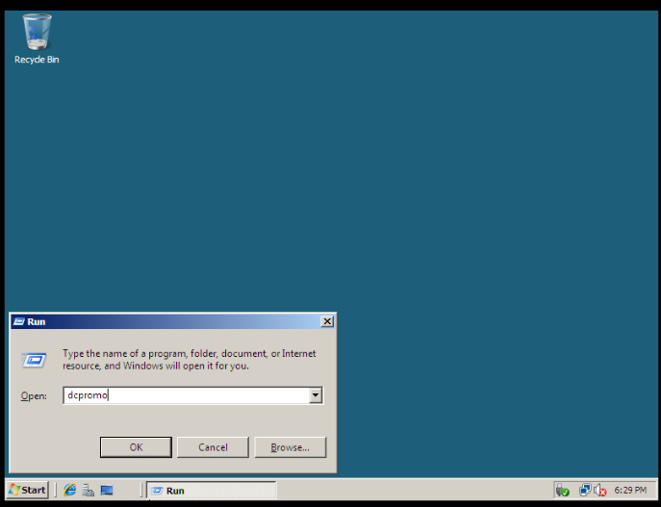

Vào Start > run > nhập dcpromo

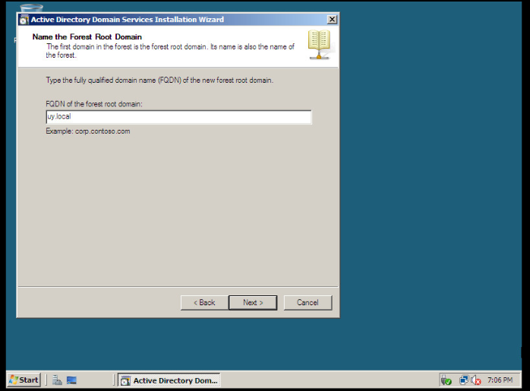

Nhập domain ( uy.local ) cho Forest Root Domain

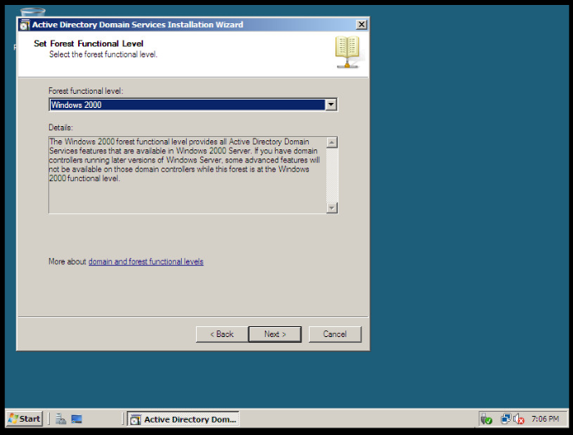

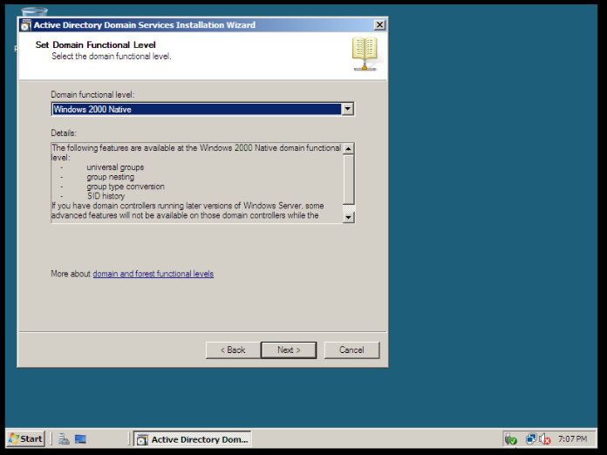

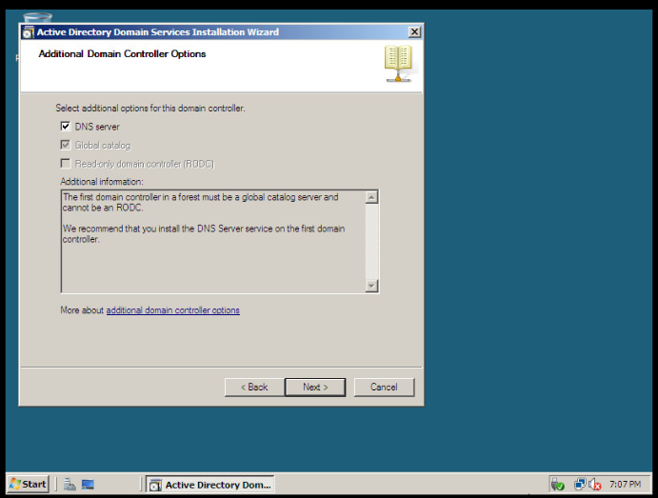

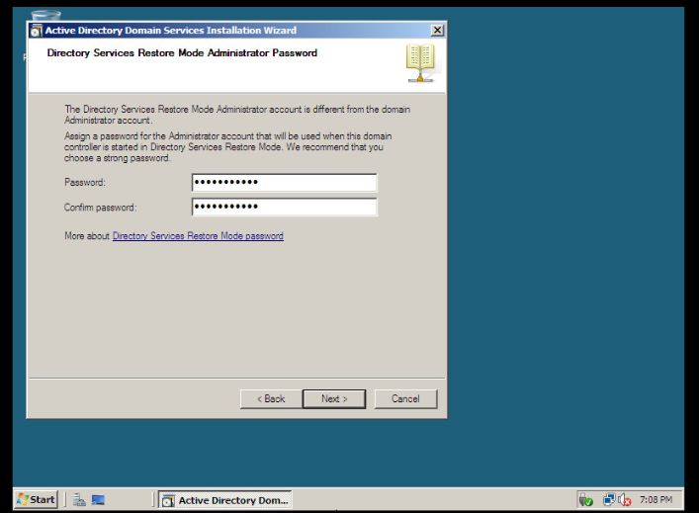

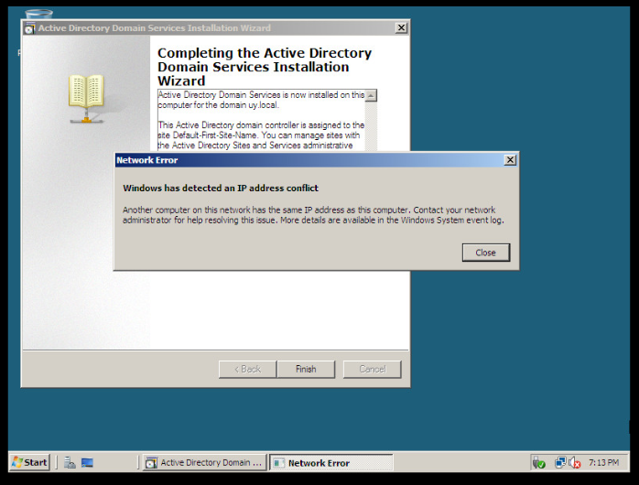

### 2. Cài đặt và cấu hình máy Firewall Sophos UTM

Bước 1: Tải Sophos UTM 9.5, ta được file ISO cài đặt asg-9.714-4.1.iso

Bước 2: Tạo máy ảo mới bằng VMware và load file iso của Sophos UTM 9 để cài

đặt tường lửa Sophos UTM.

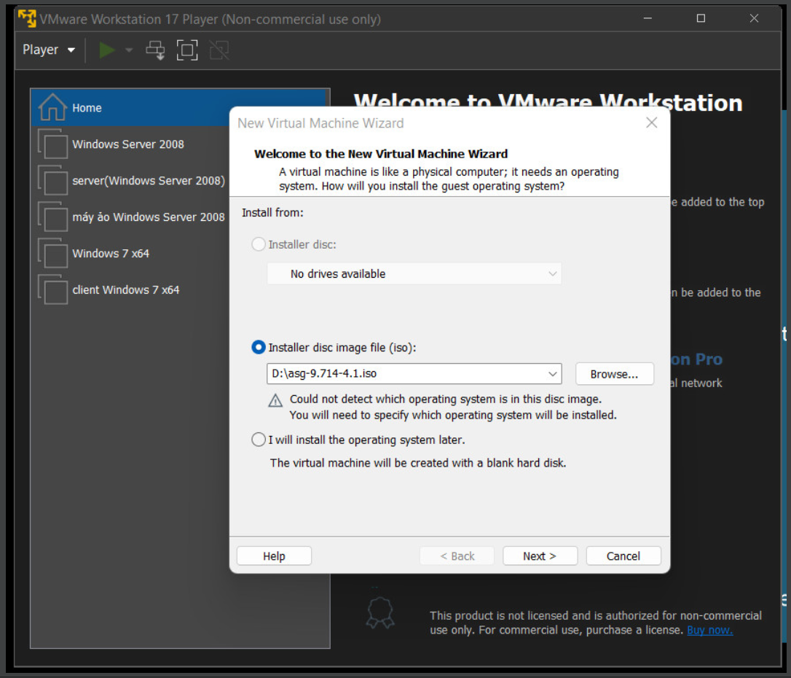

Bước 3: Khởi động máy ảo và nhấn Enter để bắt đầu cài đặt

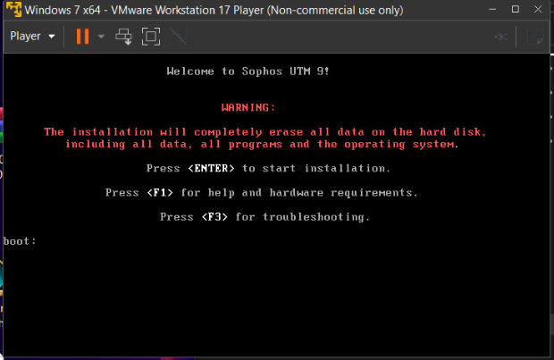

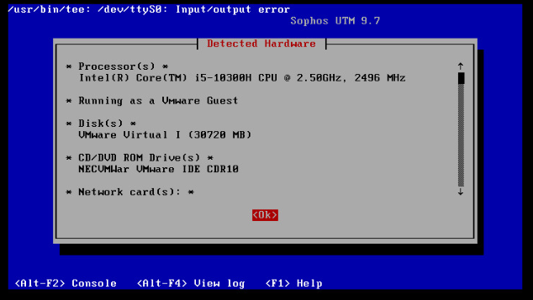

Sau đó, chọn Start để bắt đầu:

Bước 4: Thiết lập ngôn ngữ:

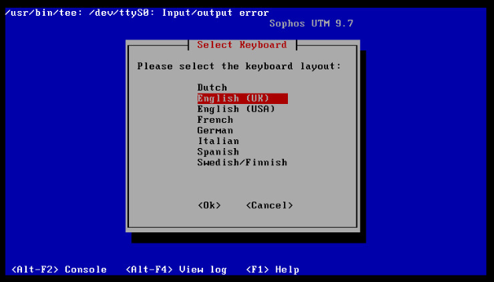

Chọn ngôn ngữ English và múi giờ HCM:

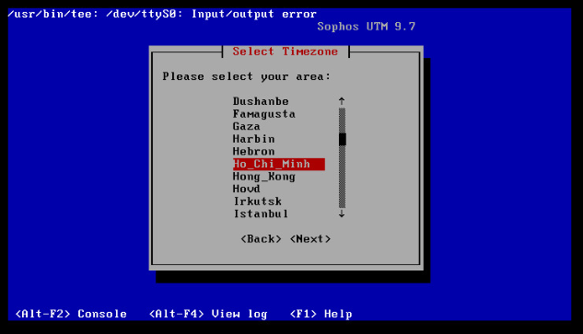

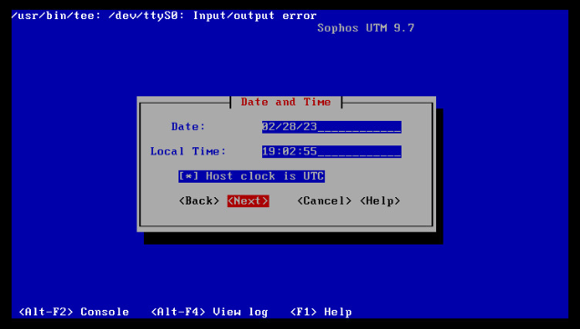

Bước 5: Chọn card mạng eth0 và thiết lập IP mặc định cho trang quản trị

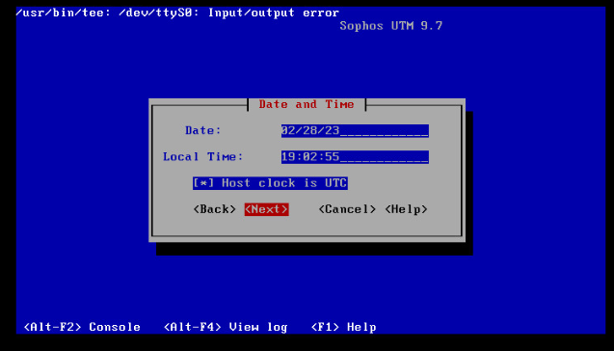

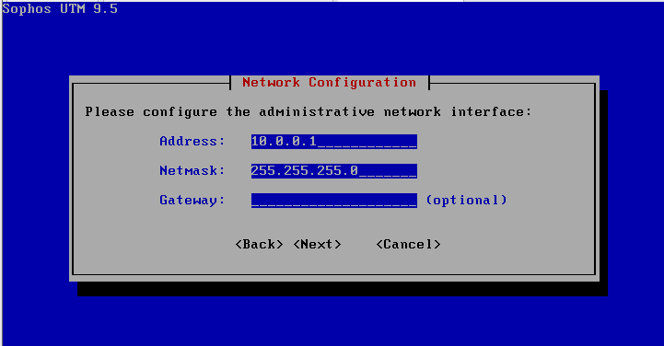

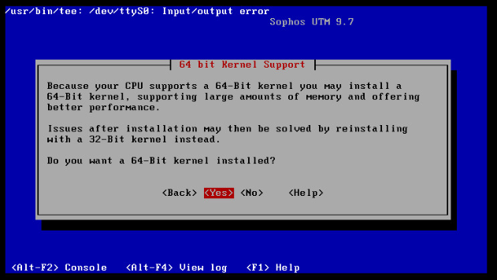

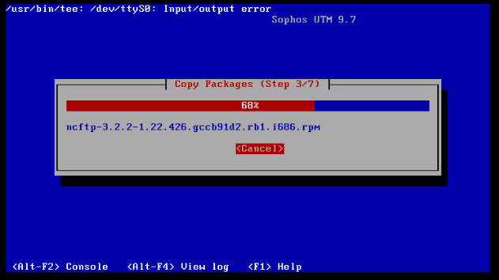

Sau khi cài đặt thành công, hệ thống sẽ thông báo địa chỉ IP đăng nhập vào trang quản trị WebAdmin http://10.0.0.1:4444

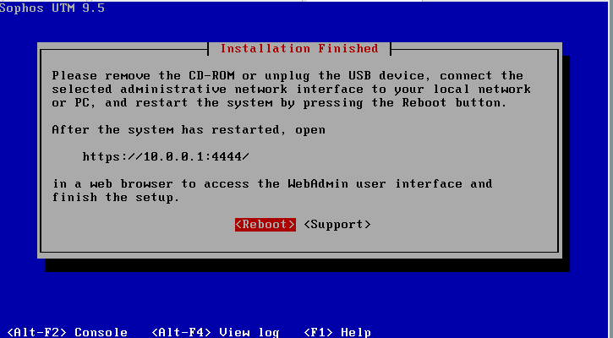

Bước 6: Khởi động lại Firewall Sophos UTM.

Sau khi khởi động thành công, chúng ta sẽ thấy IP được dùng để kết nối vào trang quản trị Firewall 10.0.0.1 (Tài khoản mặc định để đăng nhập là root và đặt mật khẩu ở lần đầu tiên, tuy nhiên chúng ta thực hiện các thiết lập cho Firewall qua WebAdmin)

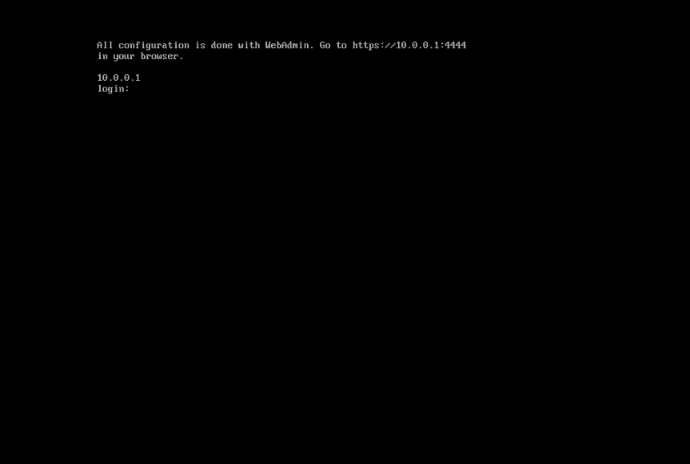

Bước 7: Đặt IP cho card VMNet 1 để kết nối vào Firewall để quản lý

Thiết lập lớp mạng cho VMnet1 là 10.0.0.0/8 tại VMware (Chọn Edit > Vituarl

Network Editor...). Sau đó đặt IP cho card VMnet1 tại máy thật thành IP khác

10.0.0.1, ví dụ 10.0.0.100/8.

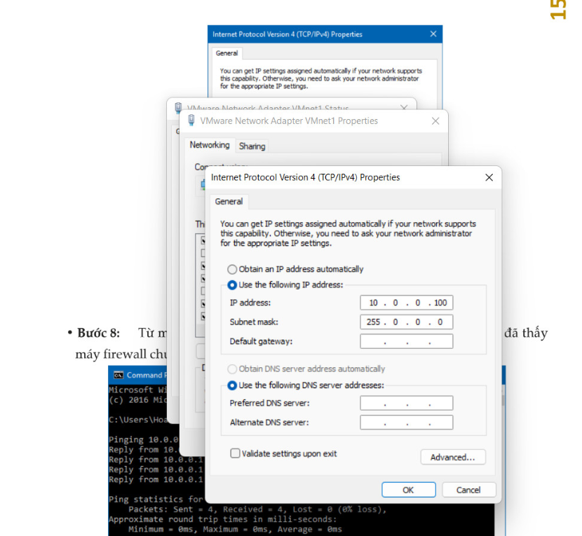

Bước 8: Từ máy thật, thực hiện lệnh ping 10.0.0.1 để kiểm tra máy thật đã thấy máy firewall chưa. Nếu chưa thấy thì cần kiểm tra lại IP và card mạng.

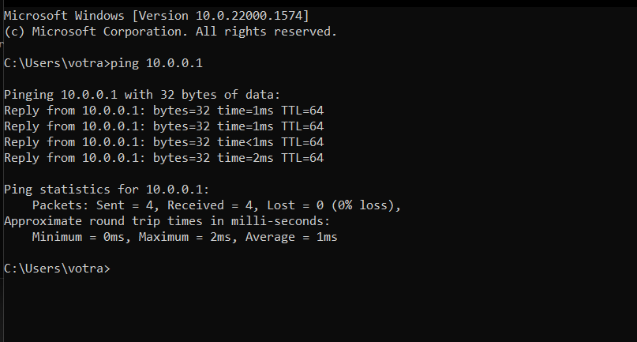

Bước 9: Từ máy thật, kết nối vào WebAdmin của Firewall bằng địa chỉ

https://10.0.0.1:4444

Nếu gặp cảnh báo bảo mật của trình duyệt, bỏ qua và tiếp tục truy cập WebAdmin

Bước 10: Thiết lập các thông tin cơ bản cho Firewall Sophos và đặt mật khẩu cho

tài khoản admin

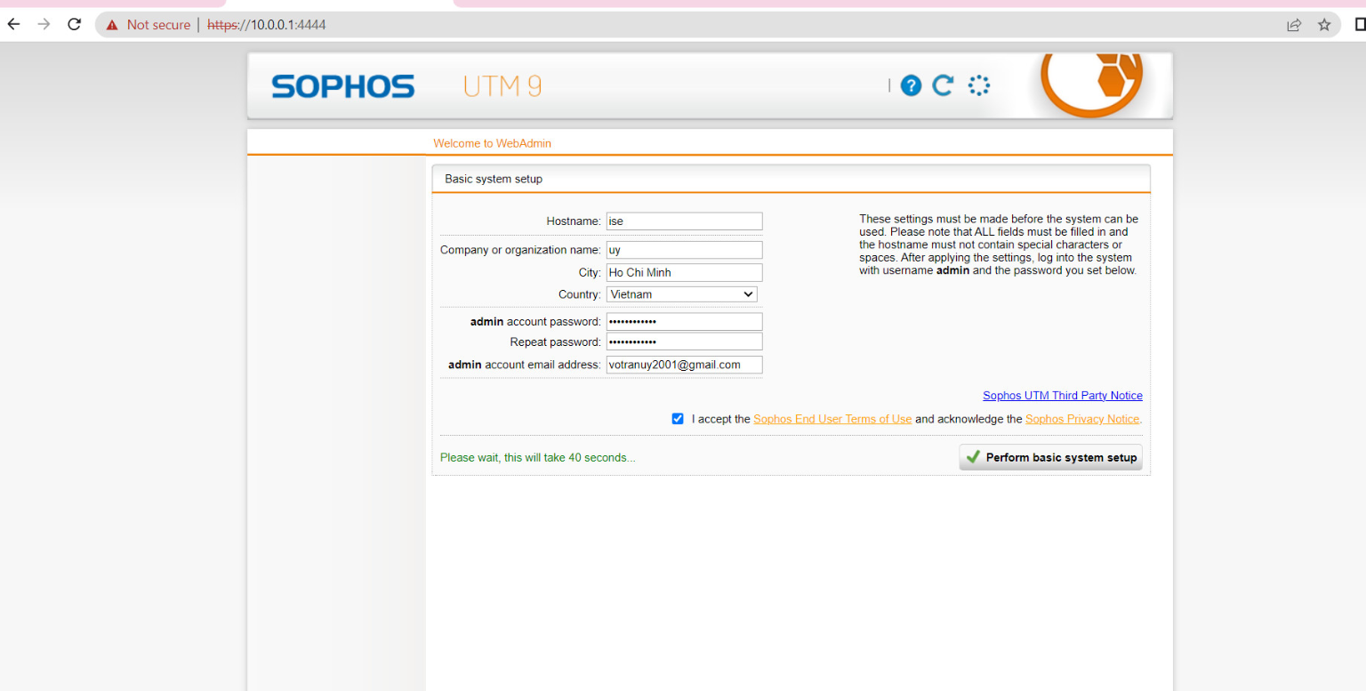

Bước 11: Đăng nhập vào:

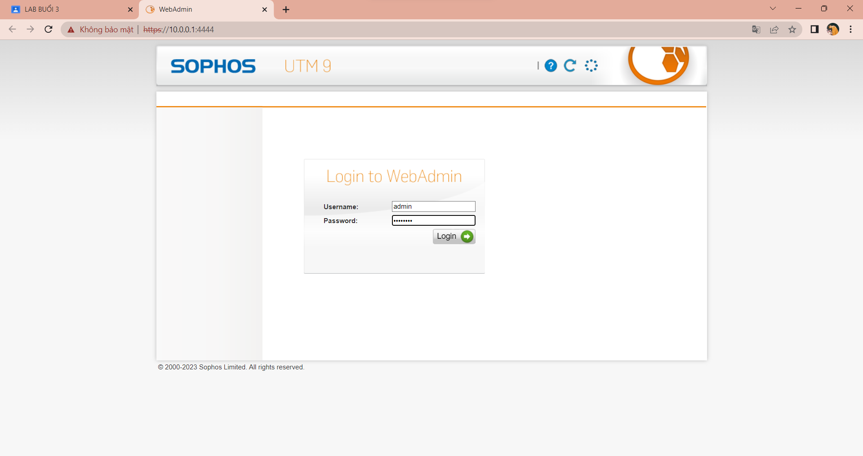

Bước 12: Sau khi đăng nhập thành công, chọn Cancel để bỏ qua trình Wizard.

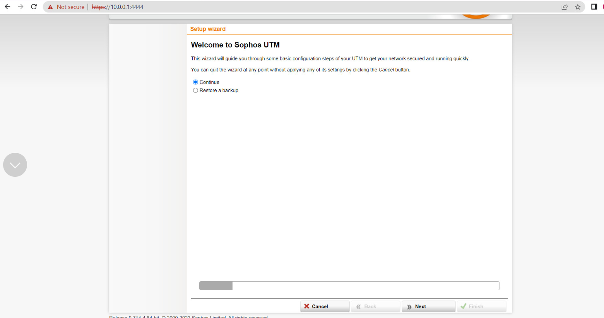

Giao diện trang quản lý firewall

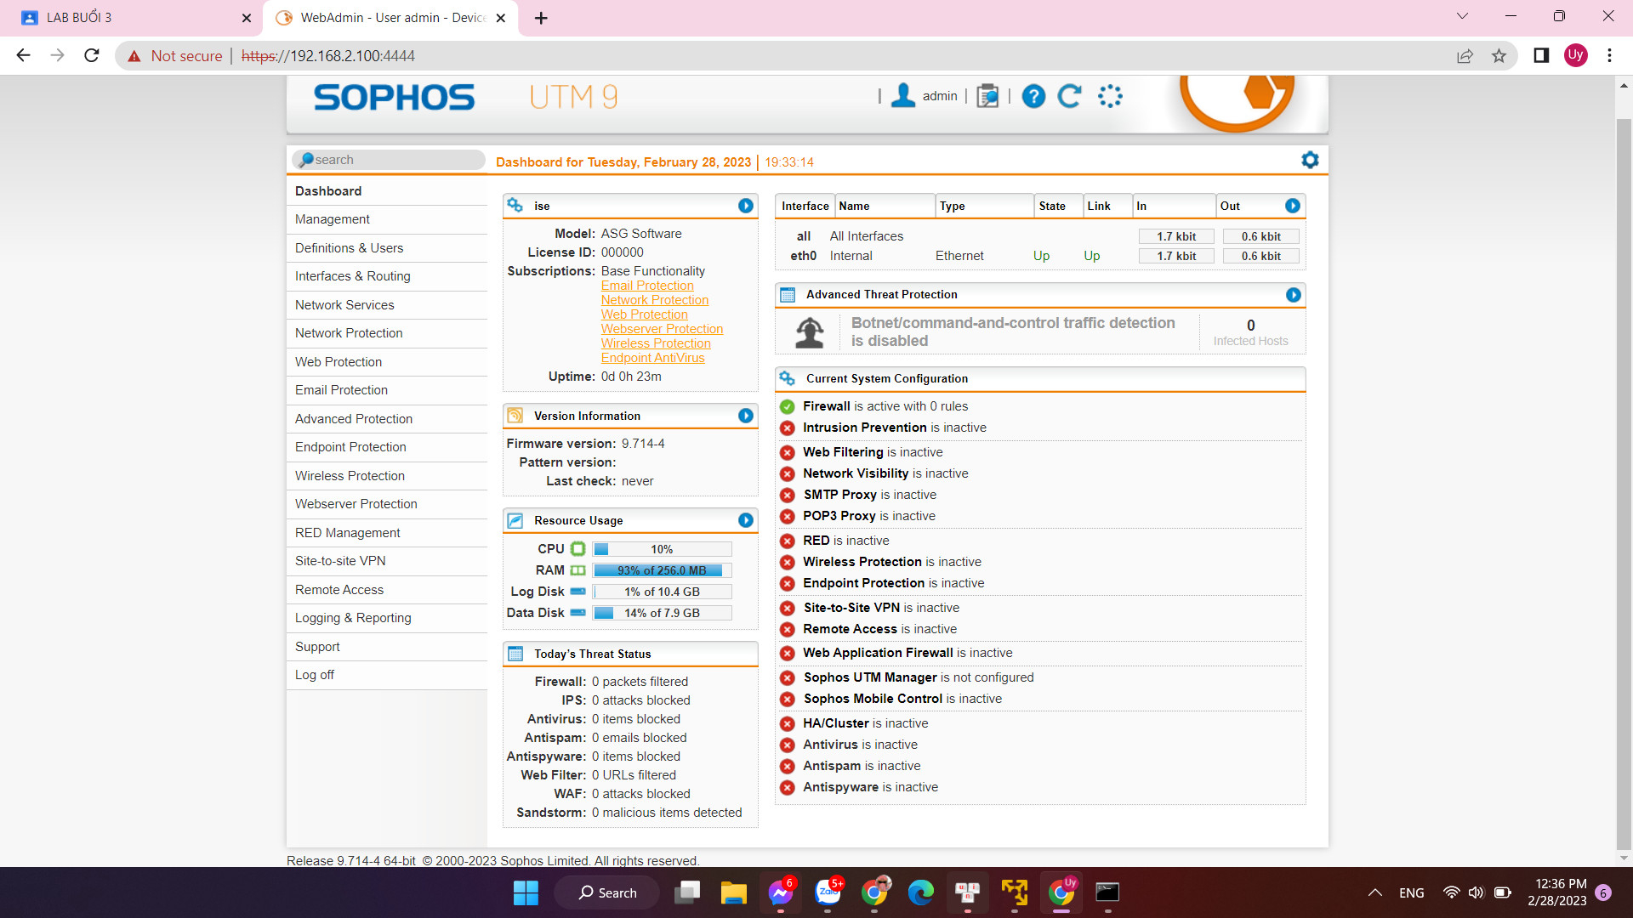

Bước 13: Cấu hình IP cho interface của Firewaall theo đúng mô hình triển khai

Vào Interface & Routing để thiết lập các interface

Tạo interface cho vùng DMZ

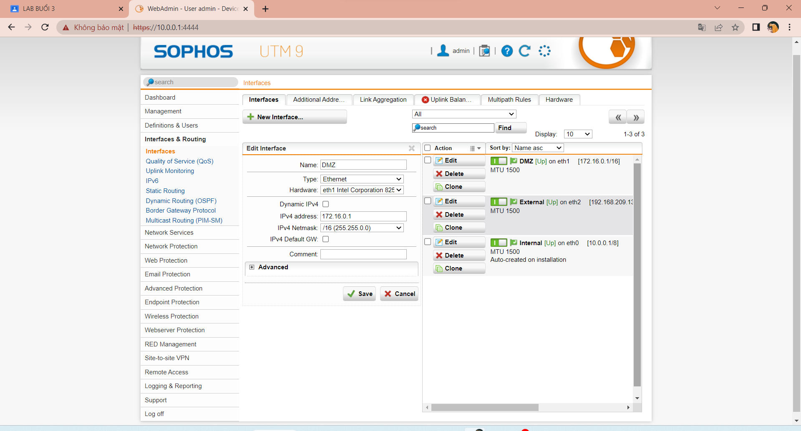

Tạo Interface External để kết nối internet:

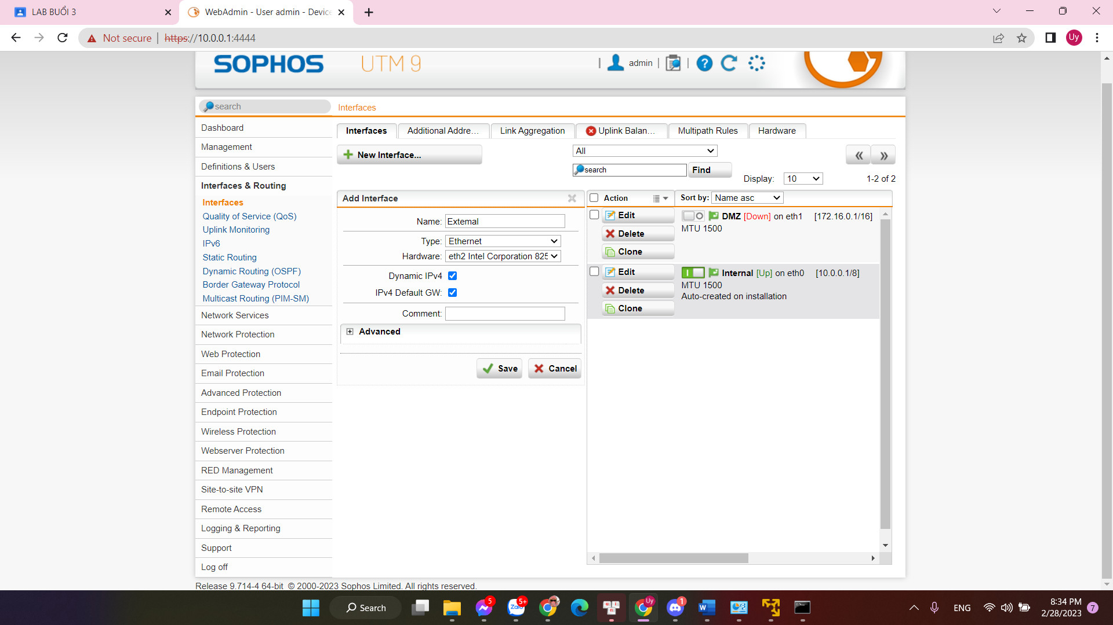

Bước 14: Bật cả 3 interface và đặc biệt External đã nahajn được IP từ DHCP Server hay chưa.

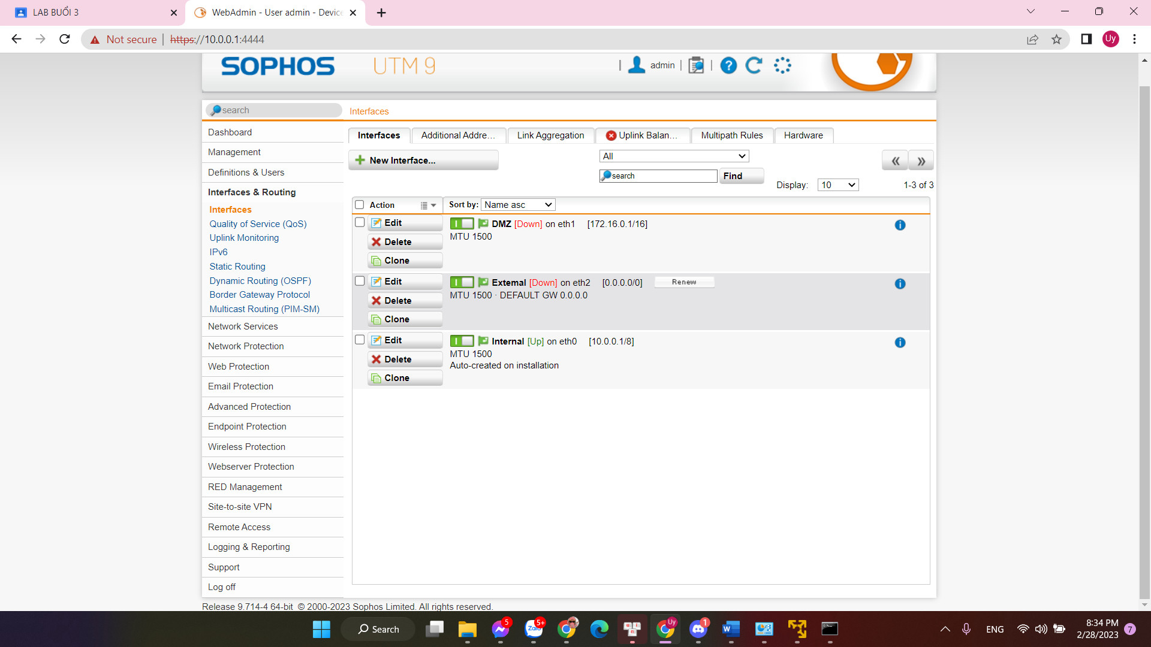

Kiểm tra xem máy Firewall có kết nối được internet hay không bằng cách vào

Support > Tool > dùng tool Ping check để ping google.com dùng interface

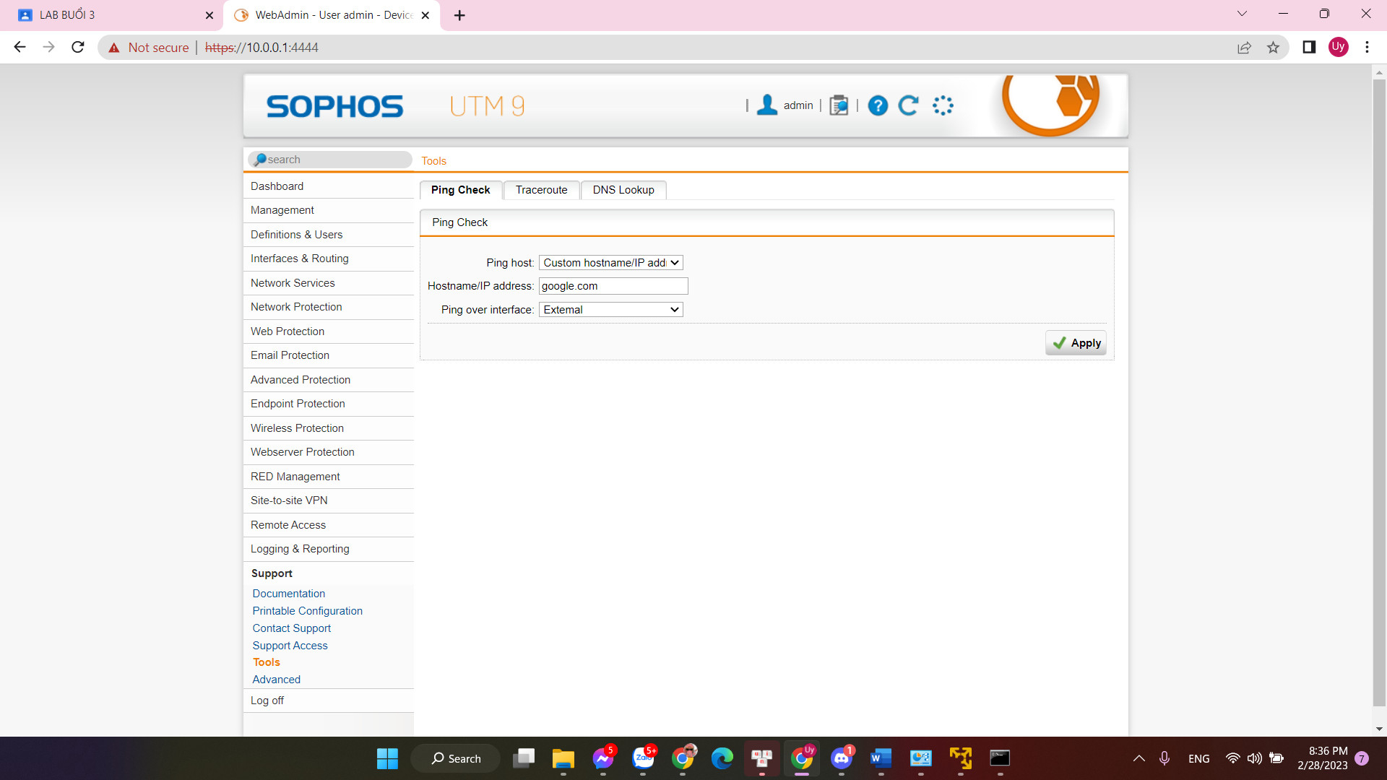

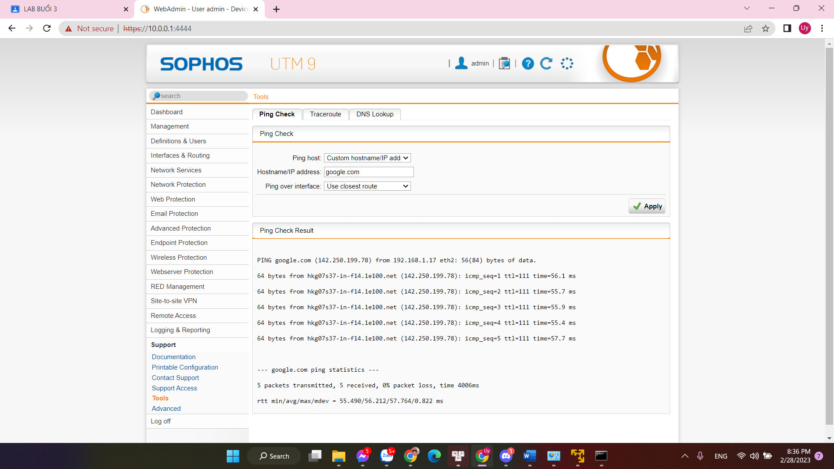

Lưu ý: Nếu không kết nối được hay interface External không nhận được IP thì chúng ta sẽ không làm gì được nữa và cần kiểm tra kỹ lại quá trình cấu hình theo các bước đã hướng dẫn hoặc khởi động lại Firewall để kiểm tra lại.

Bước 15: Cấu hình NAT Outbound. Cơ chế Nat sẽ xác định mạng nào sẽ NAT mạng ra ngoài Internet

Vào Network Protection > NAT > New Masquerading Rule và cấu hình như sau

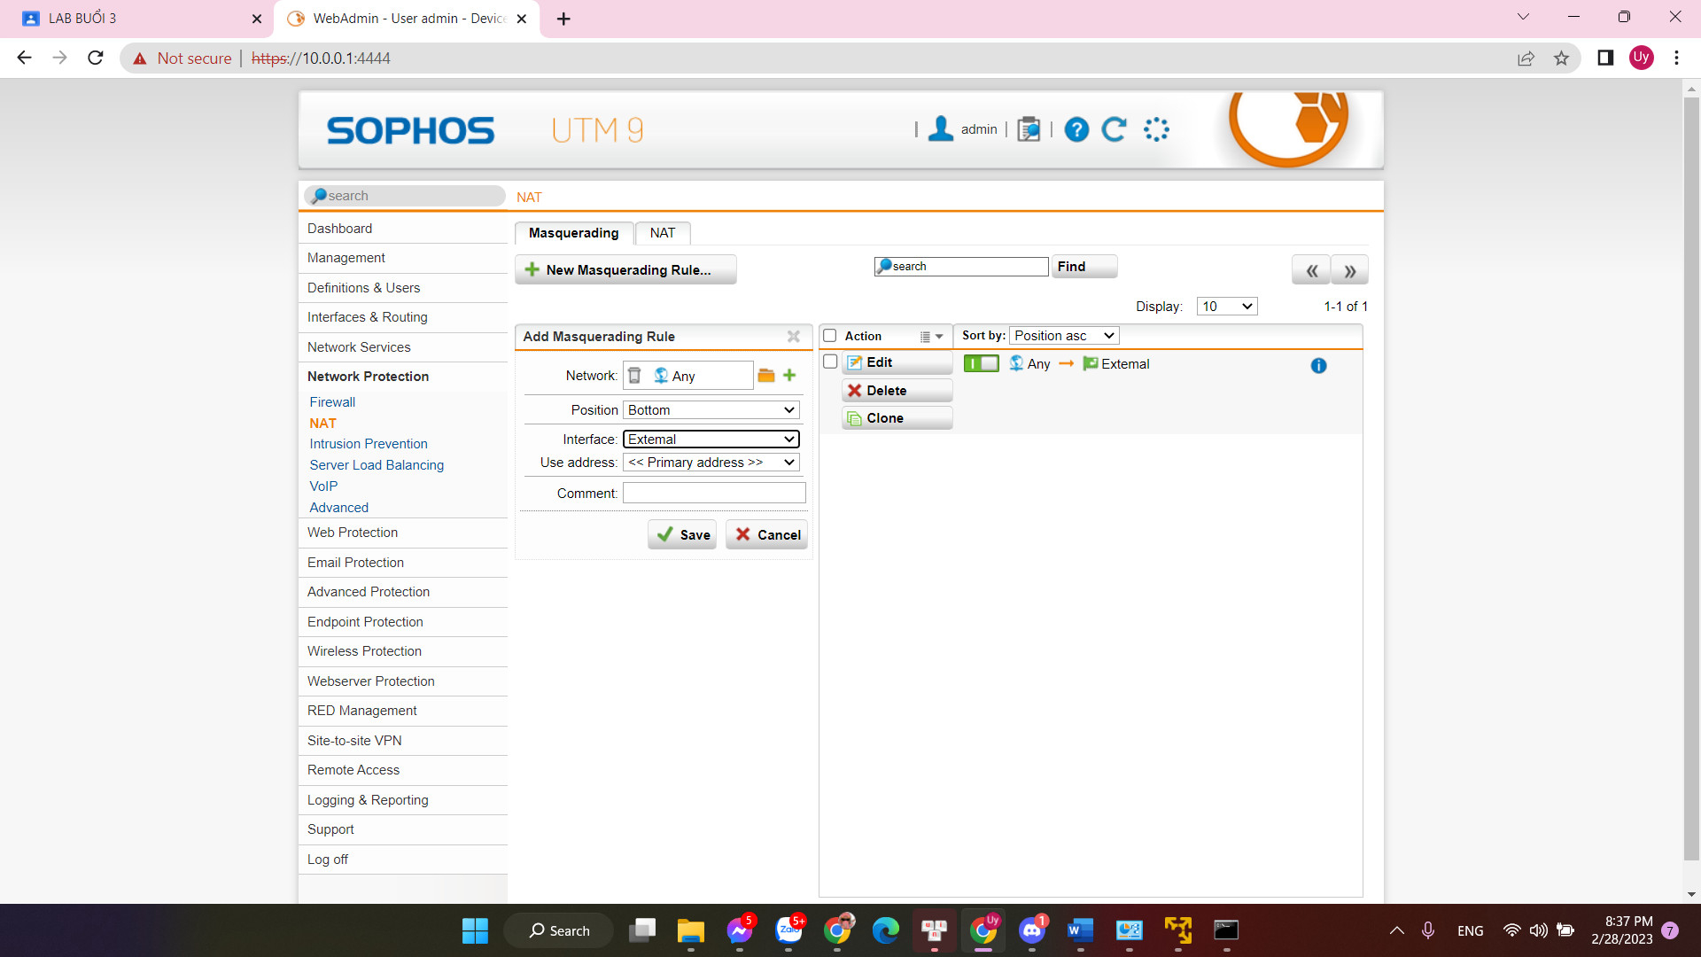

Chọn interface External

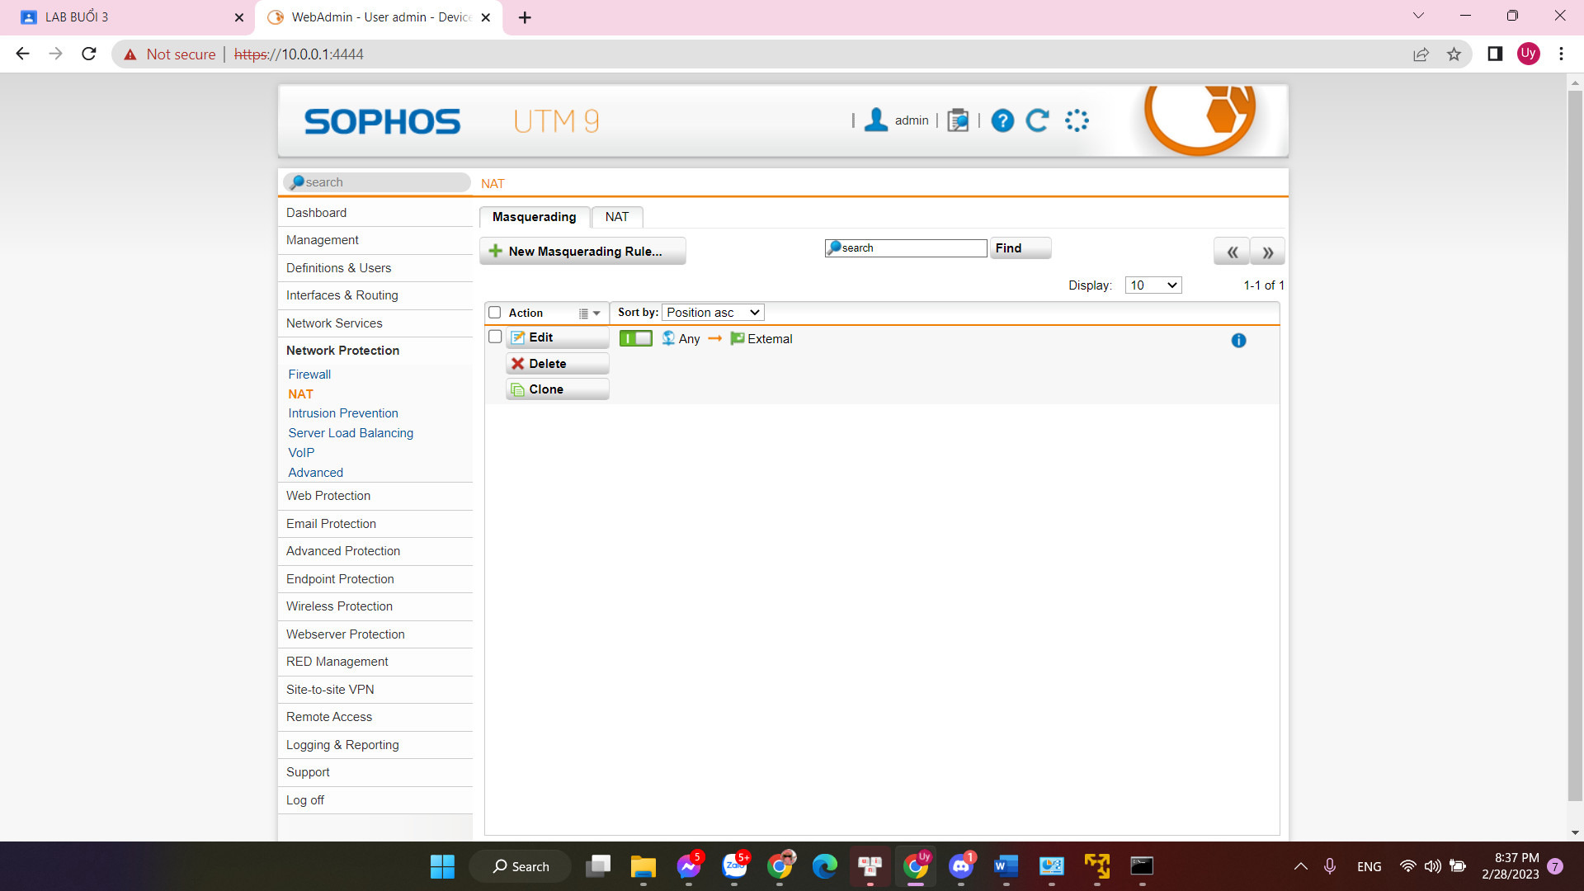

Kết quả sau khi thêm rule NAT

Bước 16: Cấu hình Rule để máy chủ Domain Controller kết nối được với internet bình thường.

Vào Network Protection > Firewall > Rule > New Rule

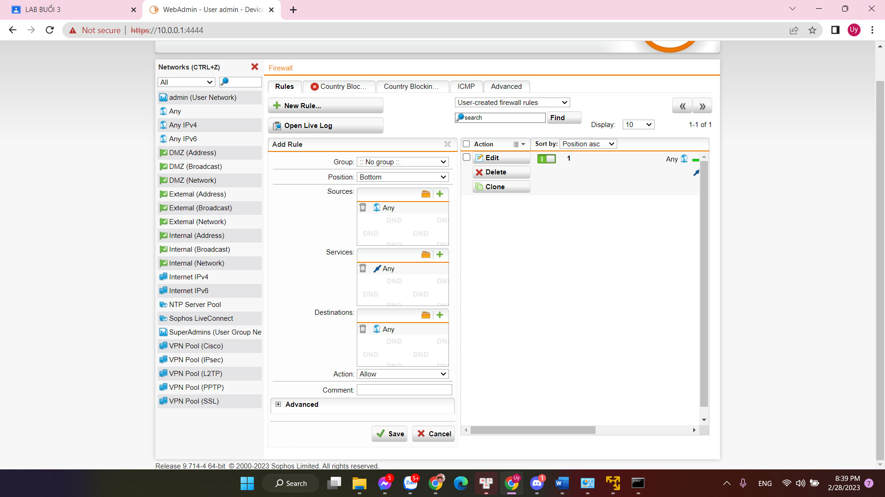

Chọn Any ở Source, Service và Destinations

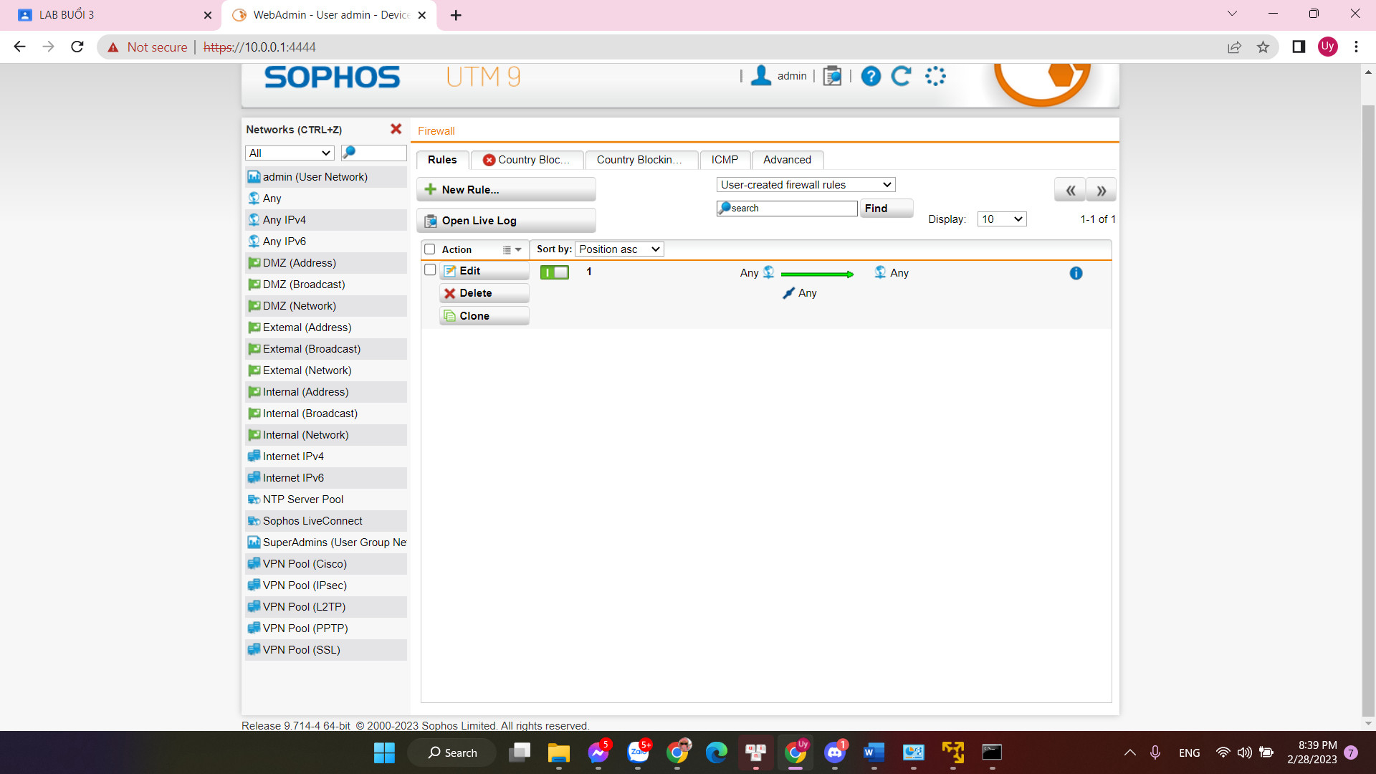

Kết quả sau khi thiết lập Rule

Bước 17: Kiểm tra kết nối Internet của máy Domain Controller

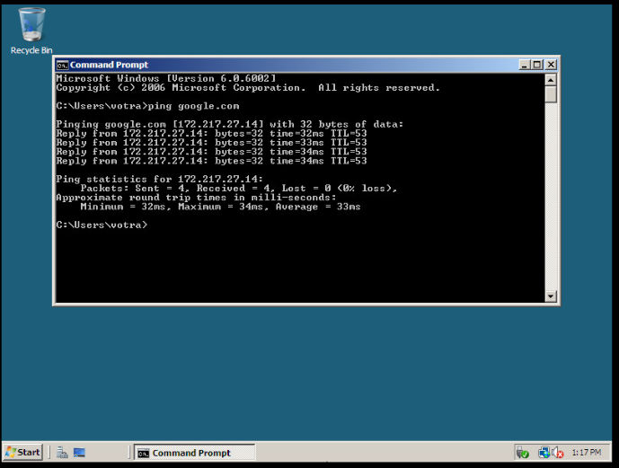

Ping thành công đến Google.com

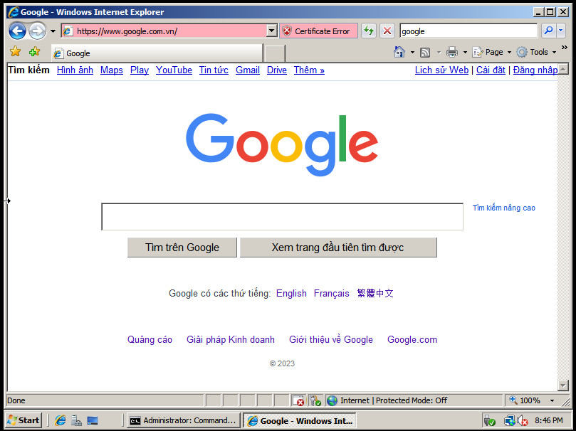

Dùng trình duyệt để truy cập web và kiểm tra.

Nếu Domain Controller kết nối được Internet tức quá trình thiết lập tường lửa cơ bản

đã thành công.

Bước 18: Quay lại trang WebAdmin của Firewall thử tắt Rule Firewall và một vài

Rule vừa thiết lập và quay lại máy Domain Controller để truy cập Internet và rút ra

kết luận.

## **CÂU HỎI:**

Nêu nguyên tắc hoạt động của Firewall Sophos UTM và Domain Controller trong mô hình mạng đã thiết lập trong bài lab.

## **Firewall Sophos UTM:**

Nguyên tắc hoạt động: Firewall Sophos UTM hoạt động như một tường lửa trên mạng để giữ cho dữ liệu trong mạng của bạn được an toàn. Nó kiểm soát, giám sát và bảo vệ lưu lượng mạng đi qua, và ngăn chặn các mối đe dọa bên ngoài đến các thiết bị trong mạng.

Cách thức hoạt động: Firewall Sophos UTM sử dụng các chính sách bảo mật để kiểm soát các kết nối mạng đến và đi từ các thiết bị trong mạng. Các chính sách này bao gồm các luật thông qua/cấm kết nối (rule), giới hạn băng thông, đánh giá tường lửa (firewall profiling), quản lý VPN và các chính sách bảo vệ khác. Khi một kết nối mạng được tạo ra, tường lửa sẽ xác định xem kết nối này có phù hợp với các chính sách bảo mật hay không, và thực hiện hành động tương ứng.

Firewall Sophos UTM cũng có thể cung cấp các tính năng bảo vệ khác như phát hiện và ngăn chặn virus và phần mềm độc hại, kiểm soát truy cập vào các trang web và ứng dụng độc hại, bảo vệ chống tấn công từ mạng bên ngoài và bên trong, và nhiều tính năng khác nữa.

Sophos UTM cũng có khả năng tích hợp với các giải pháp bảo mật khác như Sophos Endpoint Protection, Sophos Intercept X, để cung cấp bảo vệ toàn diện cho mạng.

## **Domain Controller:**

Nguyên tắc hoạt động: Domain Controller là trung tâm quản lý tài khoản người dùng và tài nguyên trong mạng của bạn. Nó cung cấp xác thực và phân quyền cho người dùng và các thiết bị trong mạng.

Cách thức hoạt động: Khi một người dùng đăng nhập vào mạng, họ sẽ cung cấp tên người dùng và mật khẩu của mình. Domain Controller sẽ kiểm tra thông tin này và xác nhận xem người dùng có quyền truy cập vào các tài nguyên mạng hay không. Nếu người dùng được cấp quyền truy cập, Domain Controller sẽ cung cấp cho họ các chứng chỉ xác thực, cho phép họ truy cập vào các tài nguyên mạng được phân quyền cho họ. Domain Controller cũng giúp quản lý các chính sách bảo mật trong mạng của bạn, bao gồm quản lý mật khẩu, chính sách đăng nhập, quản lý tài khoản và các chính sách bảo vệ khác.

Domain Controller cũng có thể cung cấp các tính năng quản lý tài nguyên khác như quản lý các máy tính, các thiết bị lưu trữ, các máy chủ ứng dụng, các tài nguyên khác trong mạng.

Domain Controller cũng có thể tích hợp với các giải pháp bảo mật khác như Active Directory Federation Services (AD FS) để cung cấp tính năng đăng nhập dựa trên Web (Web Single Sign-On) cho người dùng.

# **LAB 4**

## **1. Tích hợp Domain vào Sophos UTM**

**Bước 1**: Khởi động và kiểm tra các máy Domain Controller và Firewall Sophos UTM đã hoạt động ổn định chưa. Kiểm tra và đặt mật khẩu cho tài khoản Administrator trên máy Domain Controller nếu chưa thiết lập mật khẩu.

**Bước 2**: Kết nối vào WebAdmin của Firewall Sophos UTM. Vào Definitions & Users > Authentication Services > Chọn Server > Chọn New Authentication Server...

**Bước 3**: Tại mục Backend, chọn Active Directory.

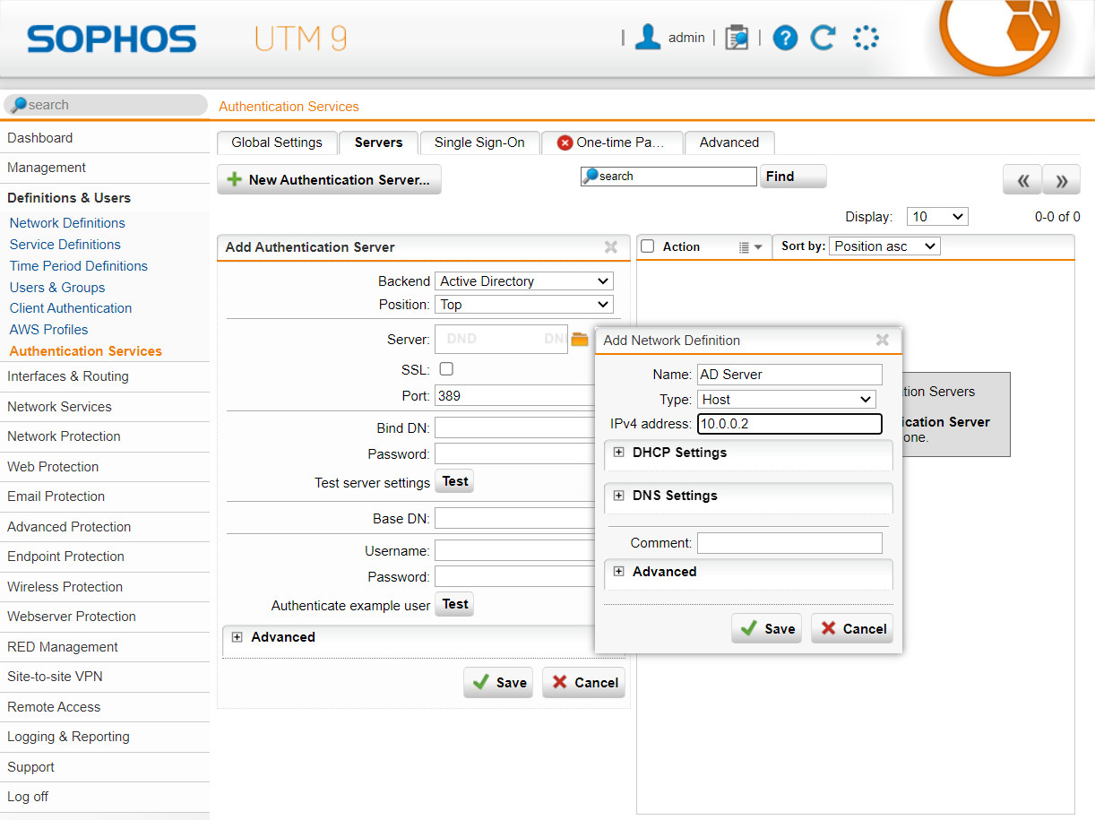

**Bước 4**: Tại phần Server, chọn và nhập thông tin Domain Controller.

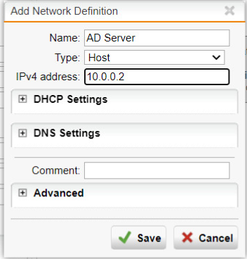

**Bước 5:** Tại trường Bind DN, nhập thông số cấu hình như sau ứng với domain

uit.local đã thiết lập. CN=administrator,CN=Users,DC=uit,DC=local Sinh viên chỉnh sửa uit và local tương ứng với domain mình đã xây dựng từ Lab 3.

**Bước 6**: Nhập mật khẩu tài khoản Administrator trên máy DC và nhấn Test để kiểm tra. Nếu kết quả Server test passed là thành công.

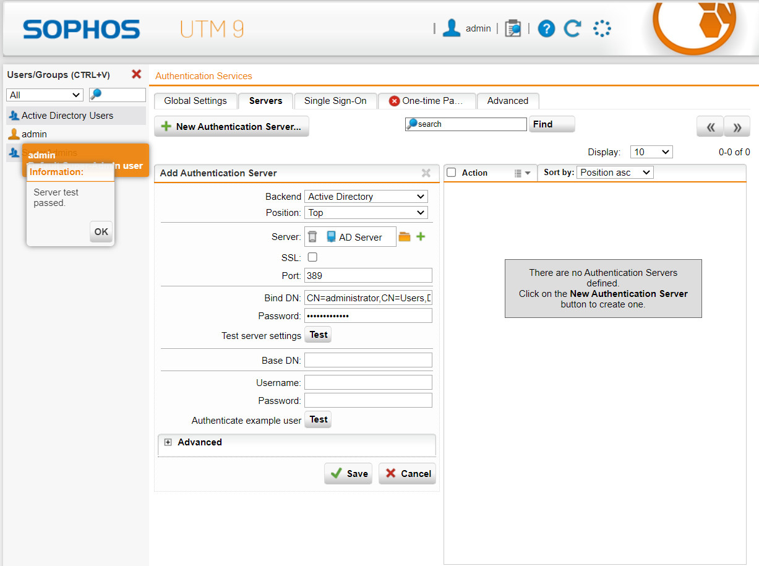

**Bước 7:** Chọn Save để lưu lại cấu hình. Kết quả sau khi thiết lập như sau:

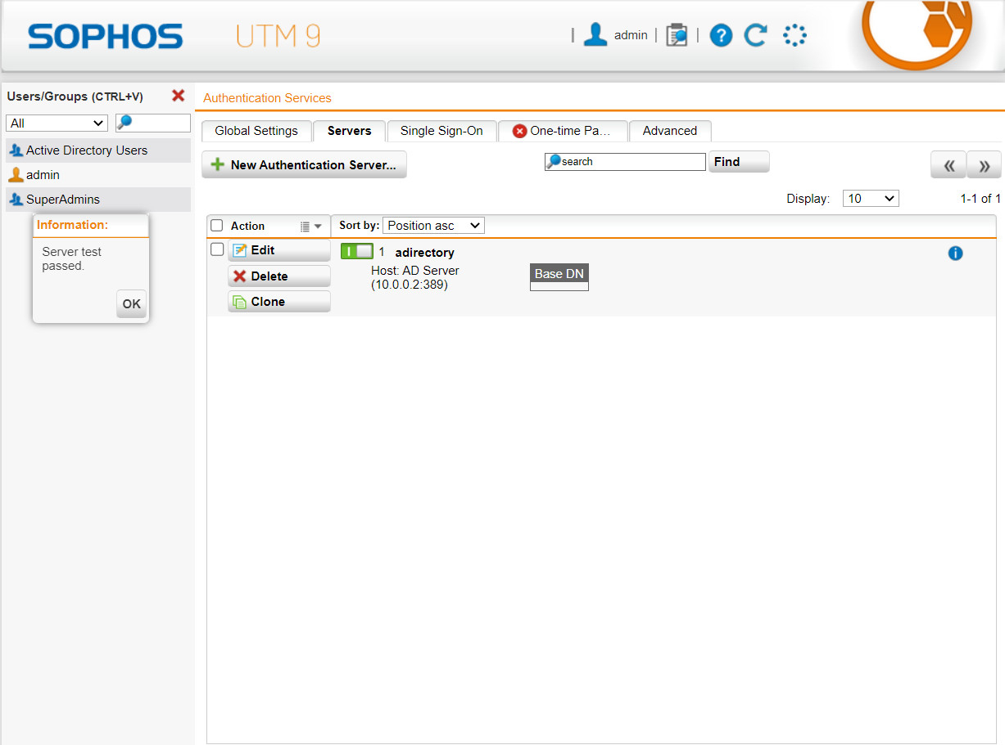

**Bước 8:** Tạo 2 user mới trên Domain tại máy Domain Controller. Vào Start > Administrative Tools > Active Directory Users and Computers Tạo 2 user tương ứng với thông tin của 2 sinh viên, tên đăng nhập là tên sinh viên. Ví dụ, tạo 2 user a và b cho Nguyễn Văn A và Nguyễn Văn B.

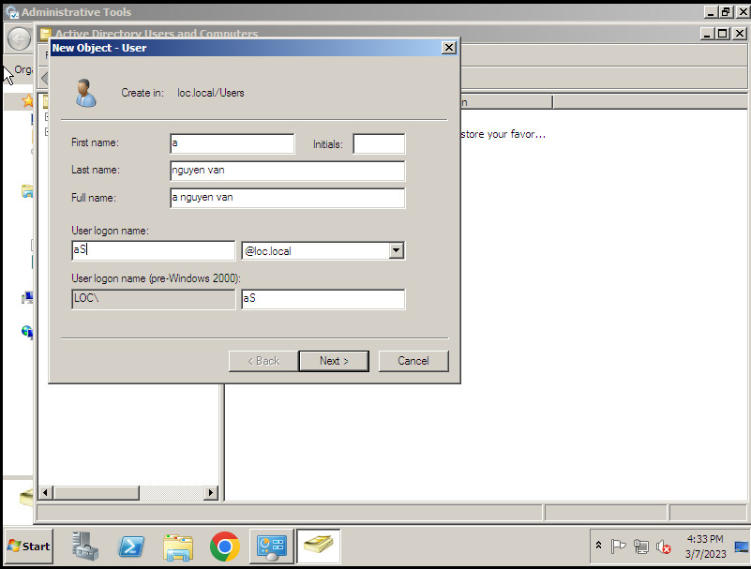

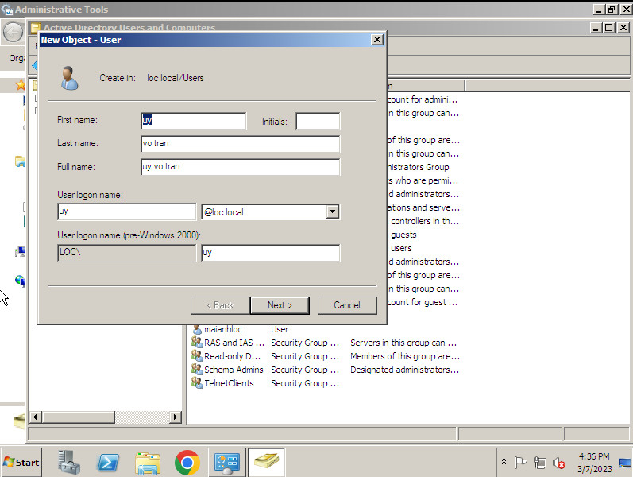

**Bước 9:** Thiết lập Proxy Server cho domain. Tại Domain Controller: Vào User Configuration > Windows Settings > Internet Explorer Maintenance > Connection.

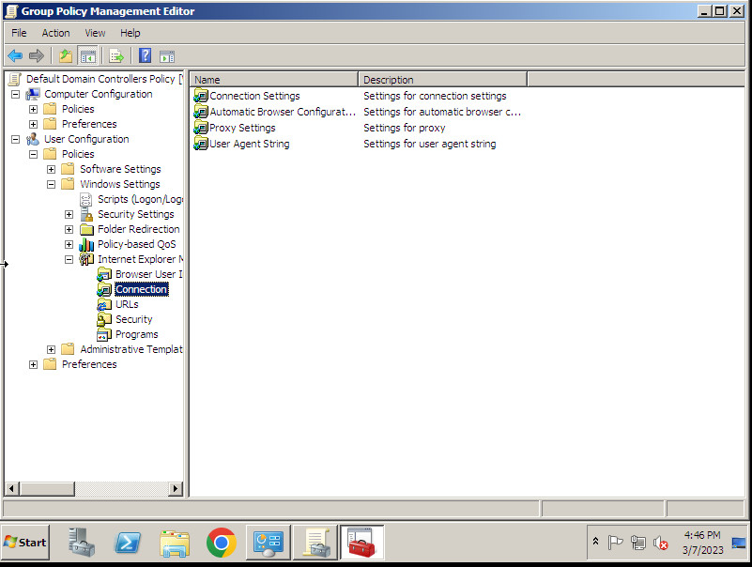

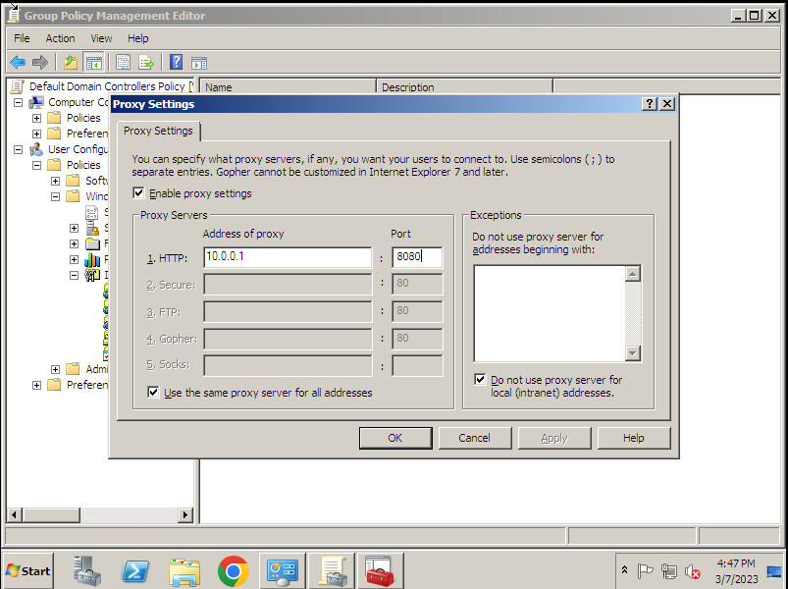

**Bước 10:** Cập nhật lại Group Policy setting.

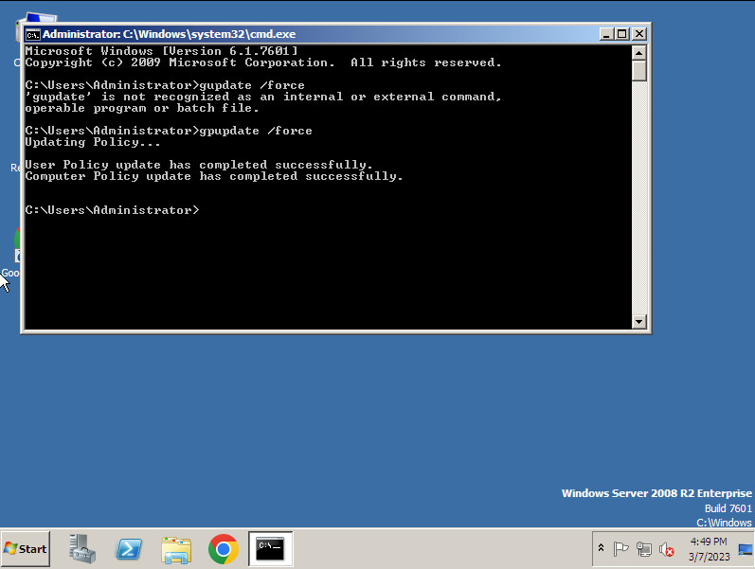

**Bước 11:** Tại WebAdmin của Firewall Sophos UTM, chọn Authentication

Services > chọn Tab Global Settings. Chọn Create users automatically và End-User Portal và Apply như sau:

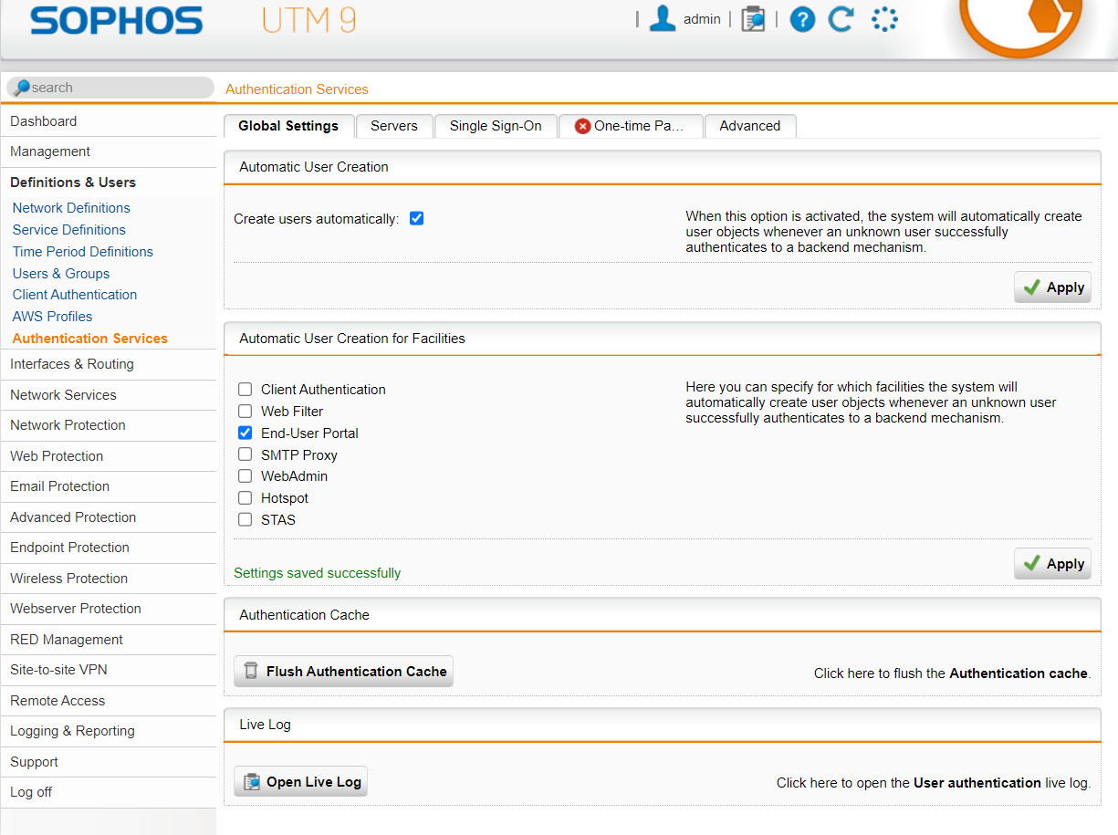

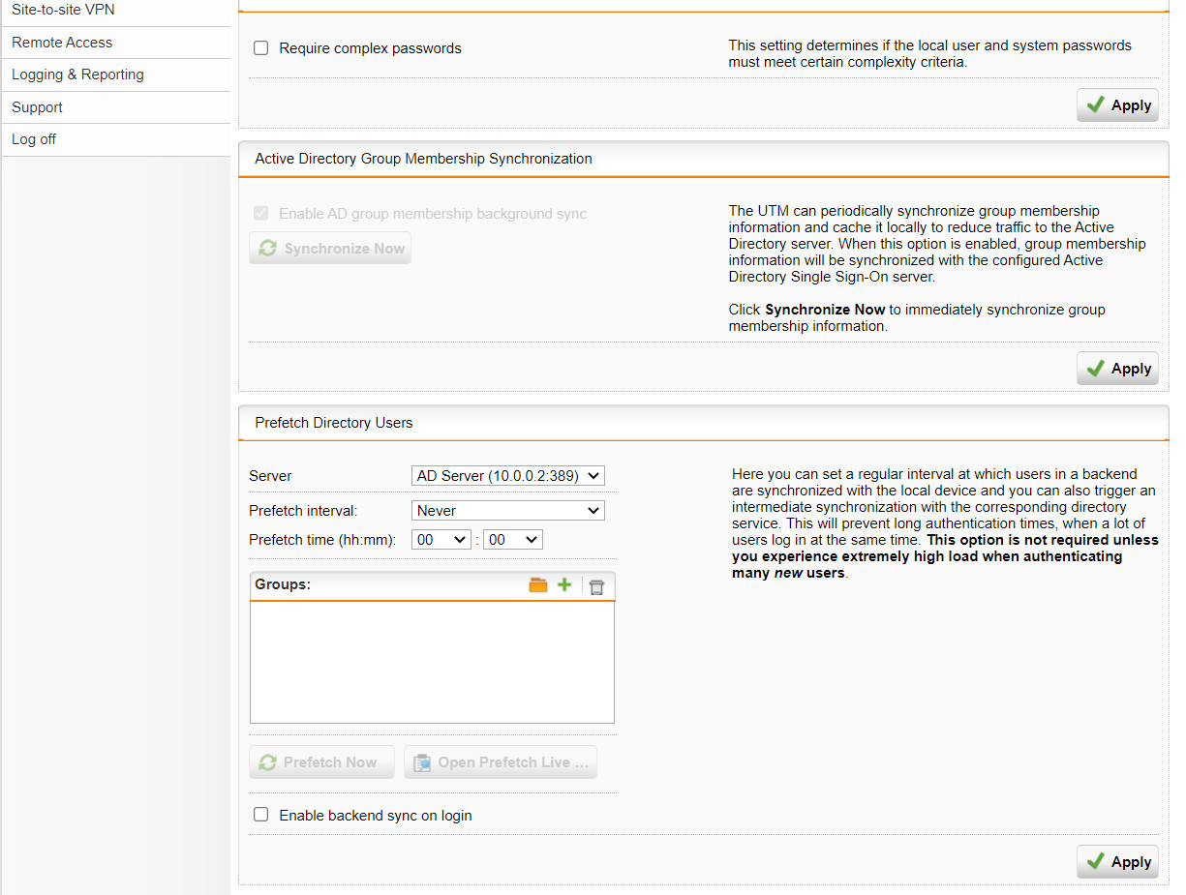

**Bước 12:** Chọn Authentication Services > chọn Tab Advanced. Tại phần Prefetch Directory Users > chọn Tiếp theo chọn Users và kéo 2 user đã tạo ở bước 9 vào phần DND bên dưới.

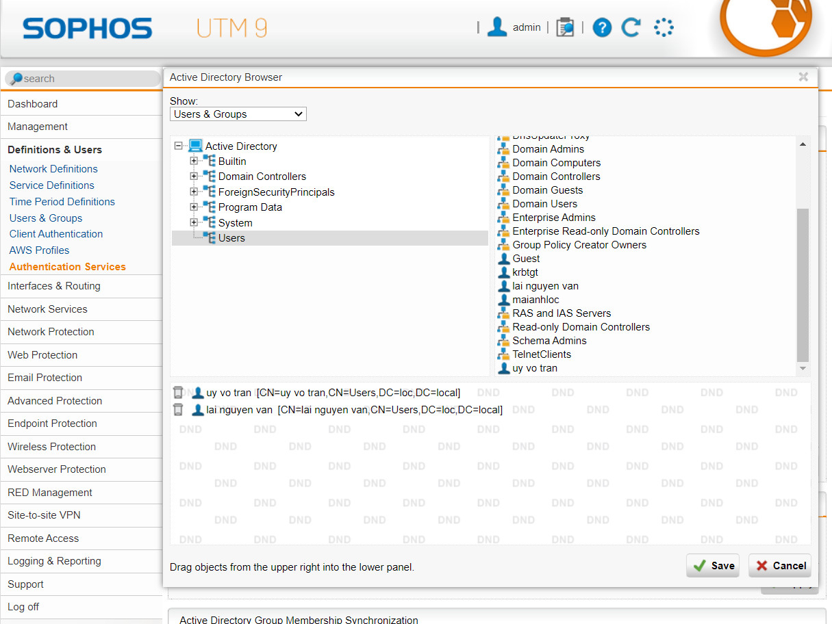

Chọn Save để lưu lại.

**Bước 13:** Chọn Enable backend sync on login và nhấn Apply để áp dụng.

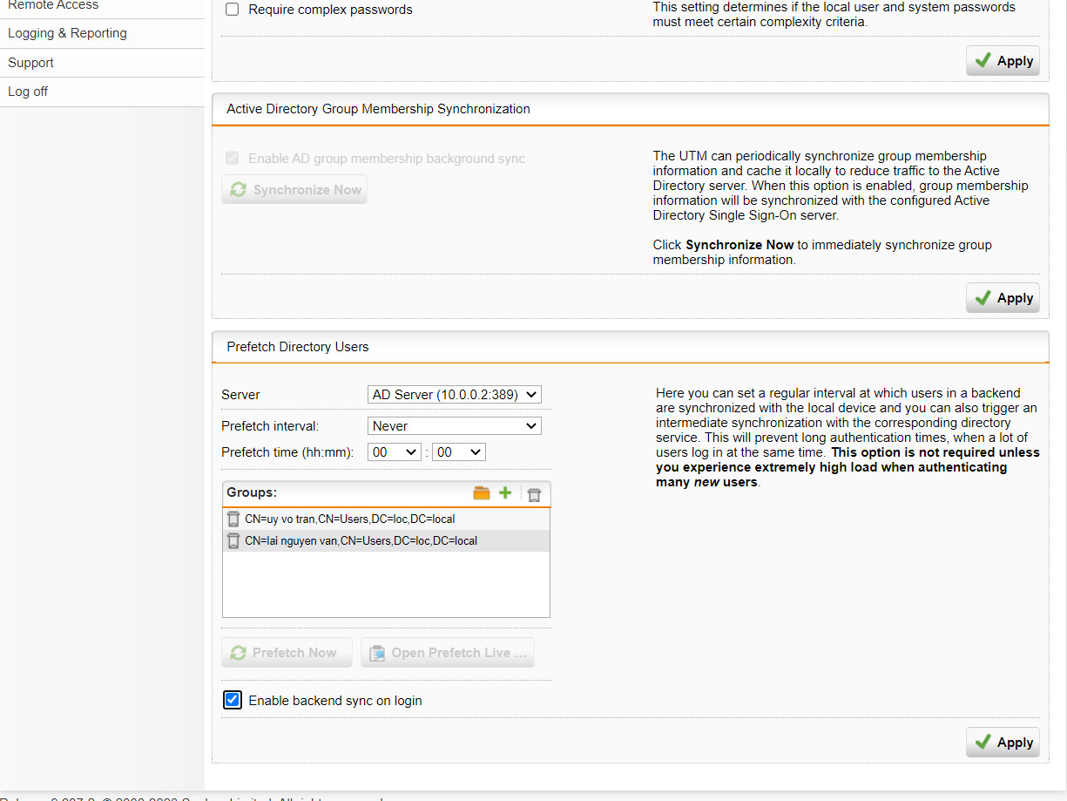

Kiểm tra lại tại Definitions & Users > Users & Groups

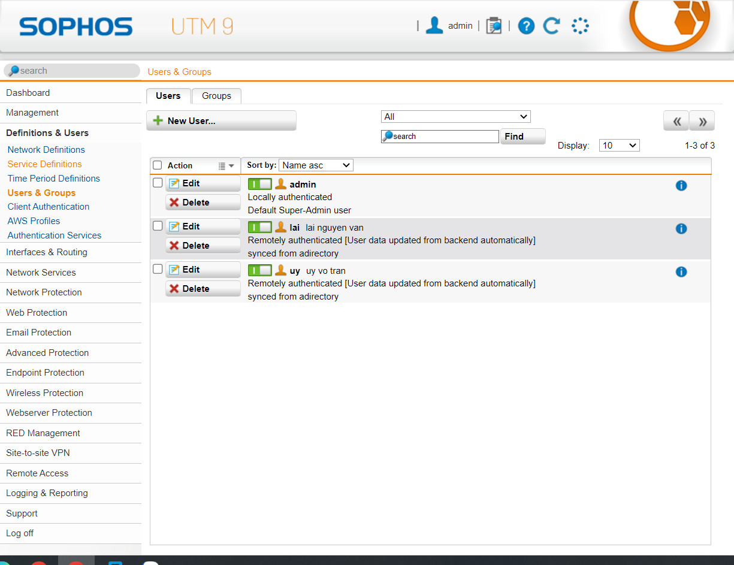

## **2. Thiết lập một số kịch bản quy định về chính sách với tài khoản tại Domain.**

**Bước 1:** Tại WebAdmin Firewall Sophos UTM, vào Web Protection > chọn Web

Filtering và bật bộ lọc này. Chọn Standard mode và nhấn Apply.

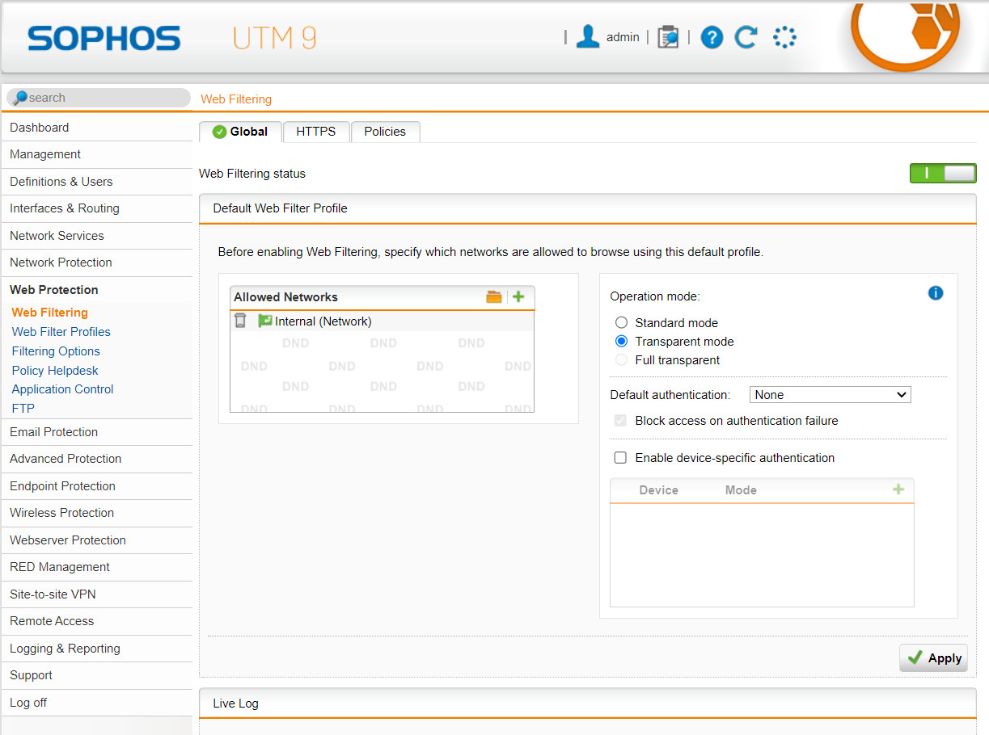

**Bước 2:** Để tạo quy tắc lọc web mới, vào Web Protection > Web Filter Profiles >

Chọn New Filter Action...

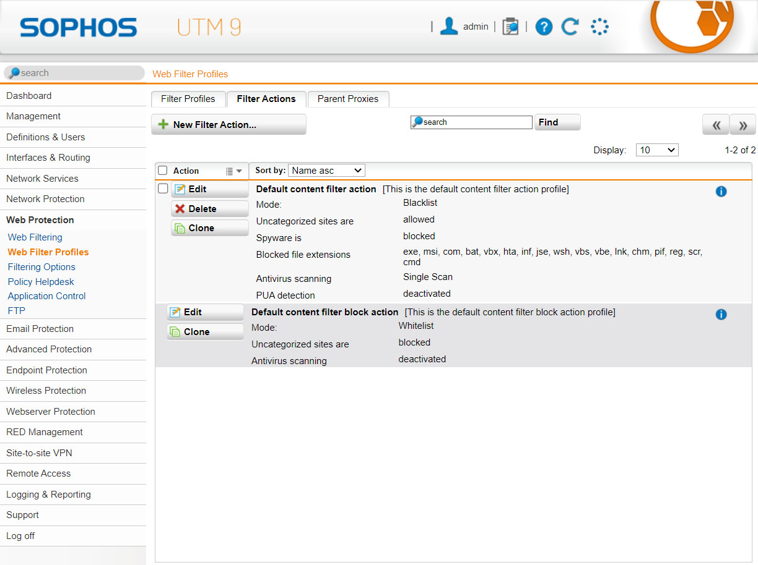

**Bước 3:** Thiết lập chính sách cấm truy cập các website tìm việc (Job Search)

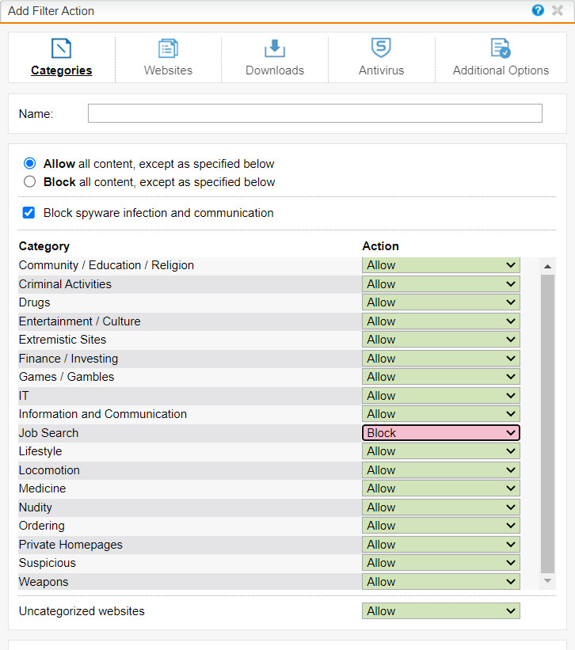

Chọn Save để lưu lại.

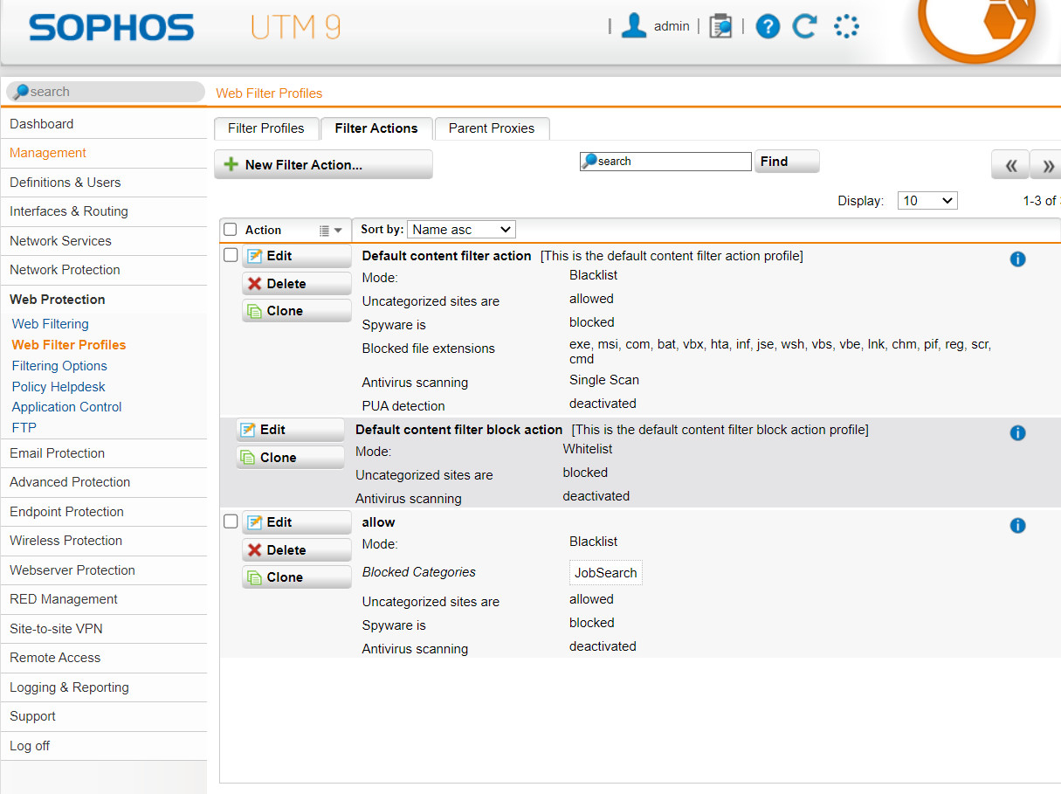

**Bước 4:** Vào Web Protection > chọn Web Filtering > Tại Tab Policies: Tạo 1 Policy mới và áp dụng cho user a

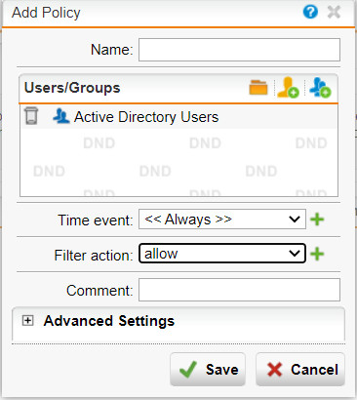

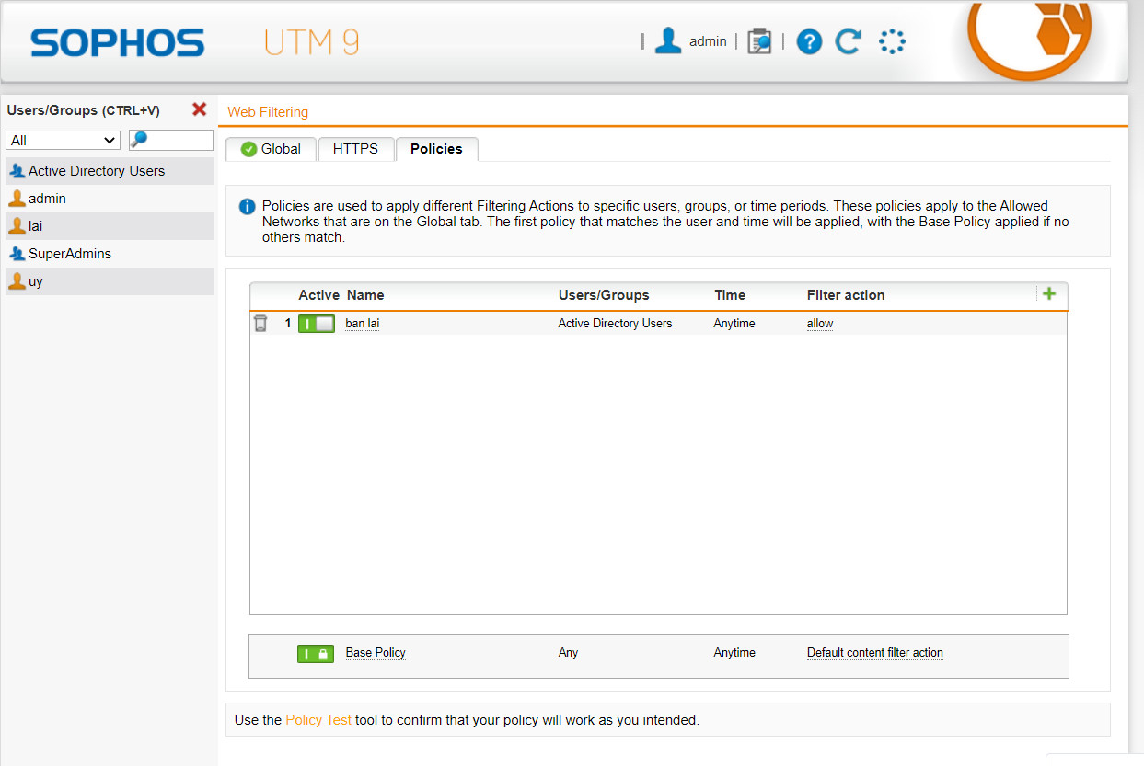

**Bước 5:** Tại máy Domain Controller, đăng nhập vào user a để kiểm tra.

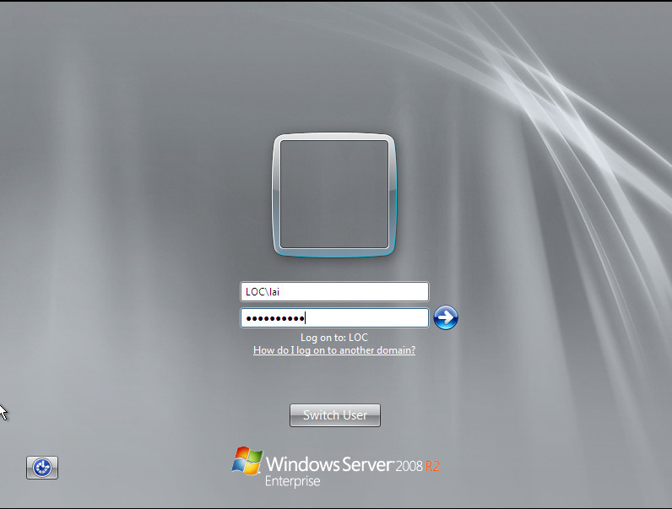

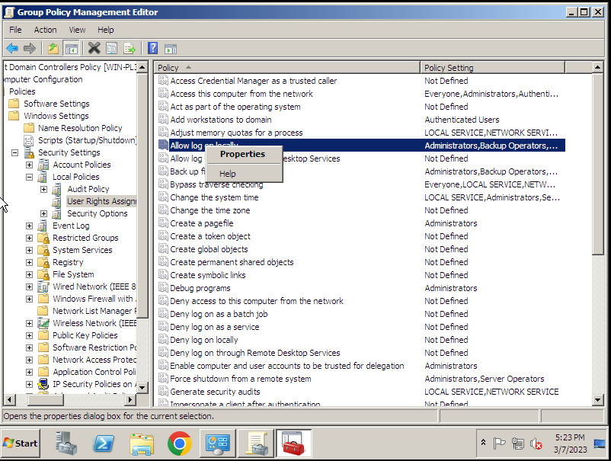

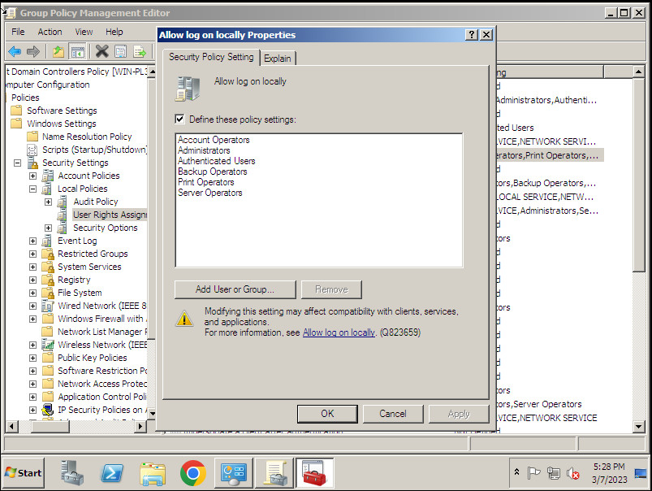

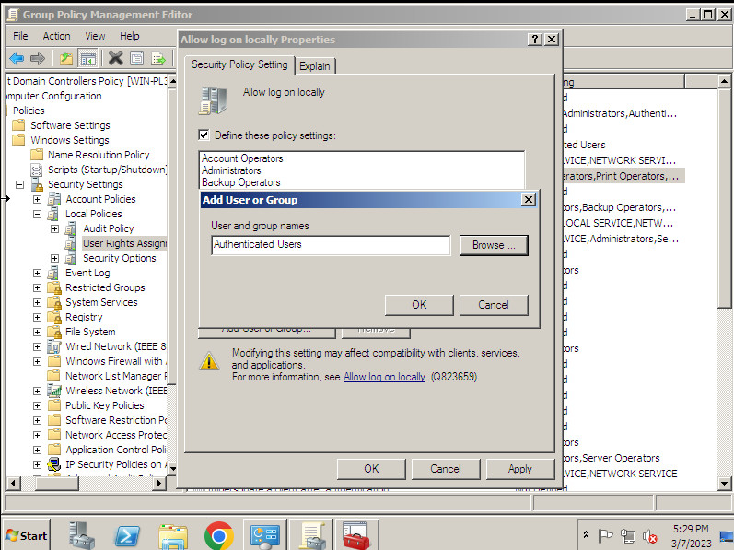

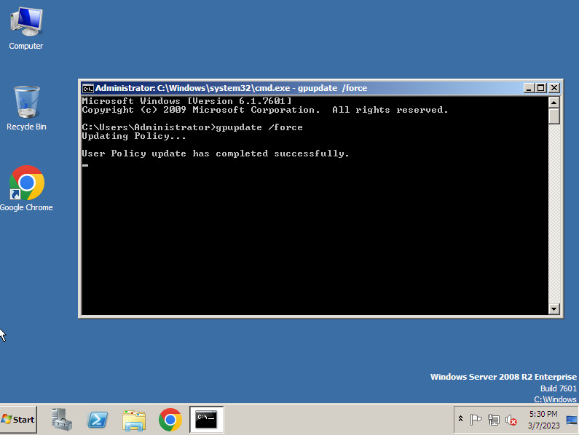

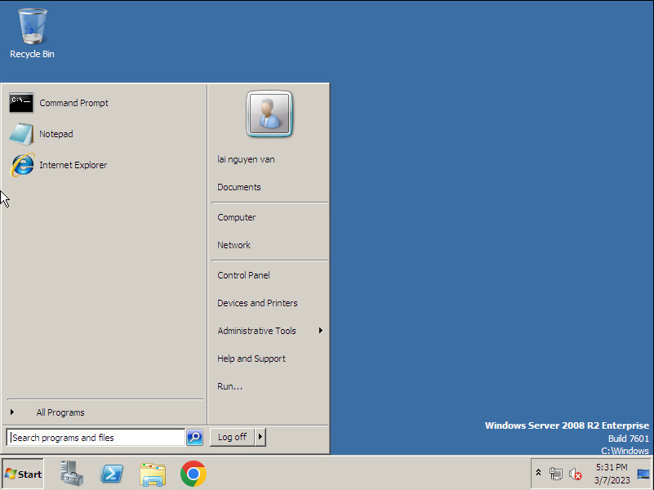

**Bước 6:** Sau khi đã đăng nhập thành công vào user a, mở trình duyệt để kiểm tra kết quả. Khi truy cập Internet, trình duyệt sẽ yêu cầu nhập username và password ở lần đầu tiên:

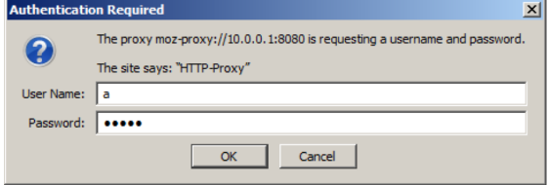

**Bước 7:** Thử truy cập một số website thông thường.

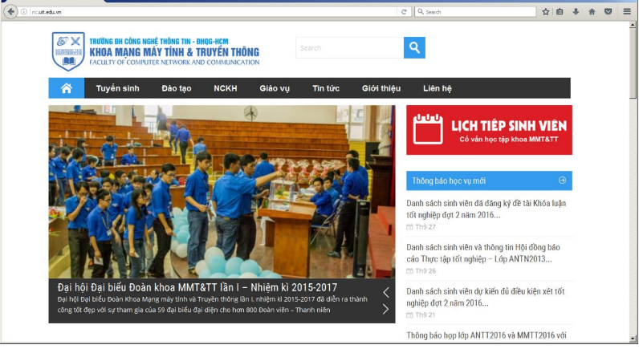

**Bước 8:** Tìm kiếm một vài website thuộc thể loại đã cấm ở bước 3 và thử truy cập.

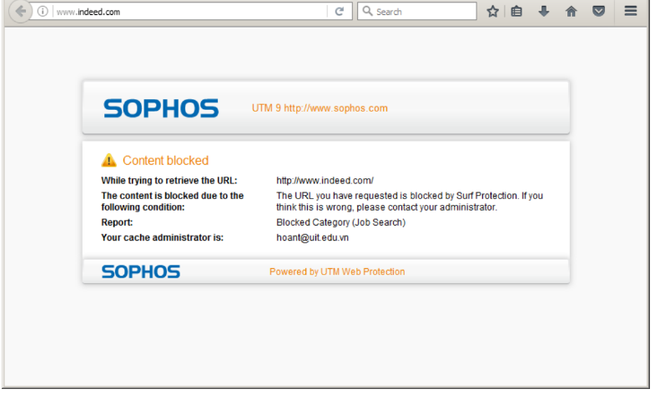

# **LAB 5**

**Tường lửa Sophos UTM:**

**Xây dựng chính sách Web**

**SOPHOS UTM Firewall – Web Protection**

## **1. Tổng quan về xây dựng chính sách bảo vệ truy cập web**

Sophos cho phép thiết lập các chính sách bảo vệ truy cập website với nhiều tùy biến

mở rộng. Quy trình tạo một chính sách cơ bản:

Bước 1: Xây dựng bộ lọc tại Web Filter Profile > Tab Filter Actions > New Filter Action..

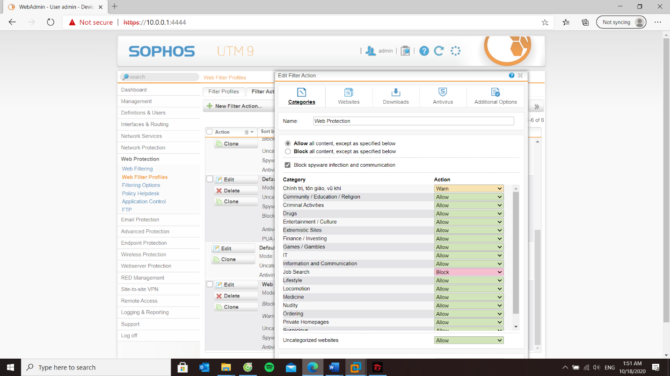

Khi xây dựng bộ lọc, Sophos cho phép nhiều tùy biến như xây dựng chính sách với

các thể loại website theo bộ lọc và đánh giá từ Sophos, xây dựng chính sách với các

website cụ thể, giới hạn thời gian truy cập tối đa, hạn chế các nội dung trên web, …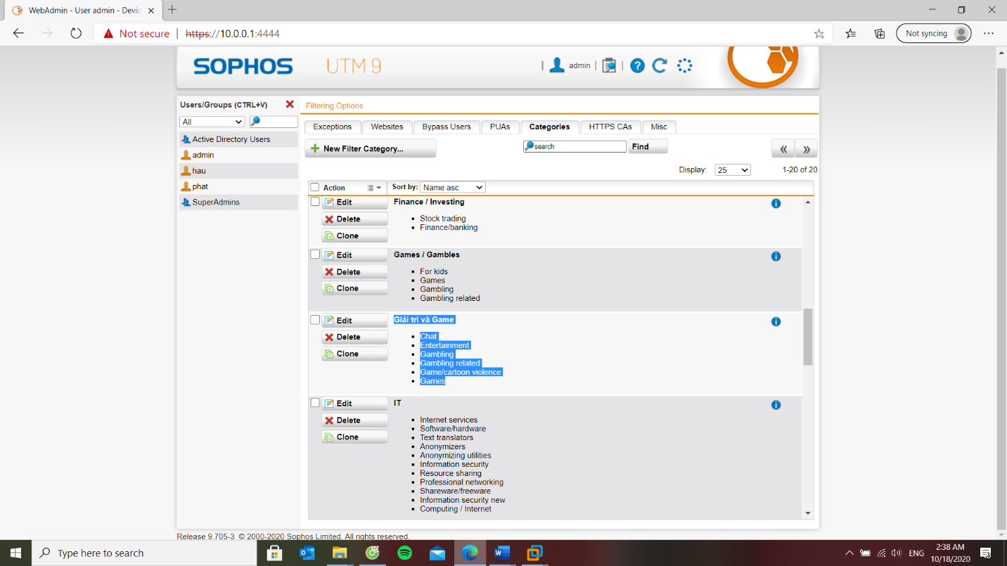

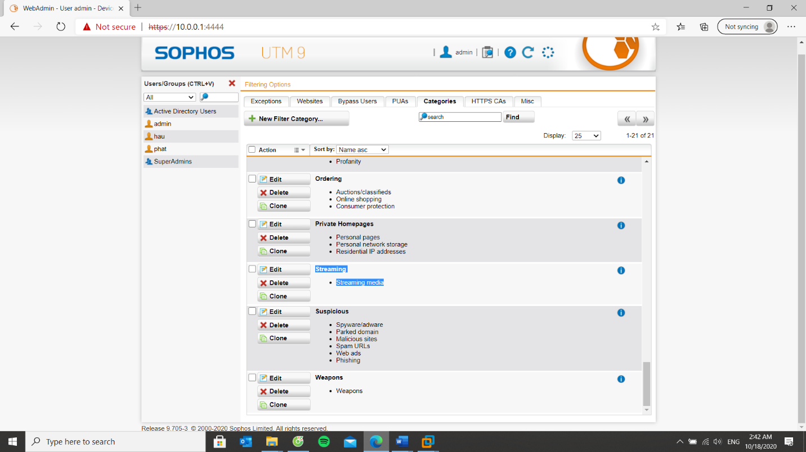

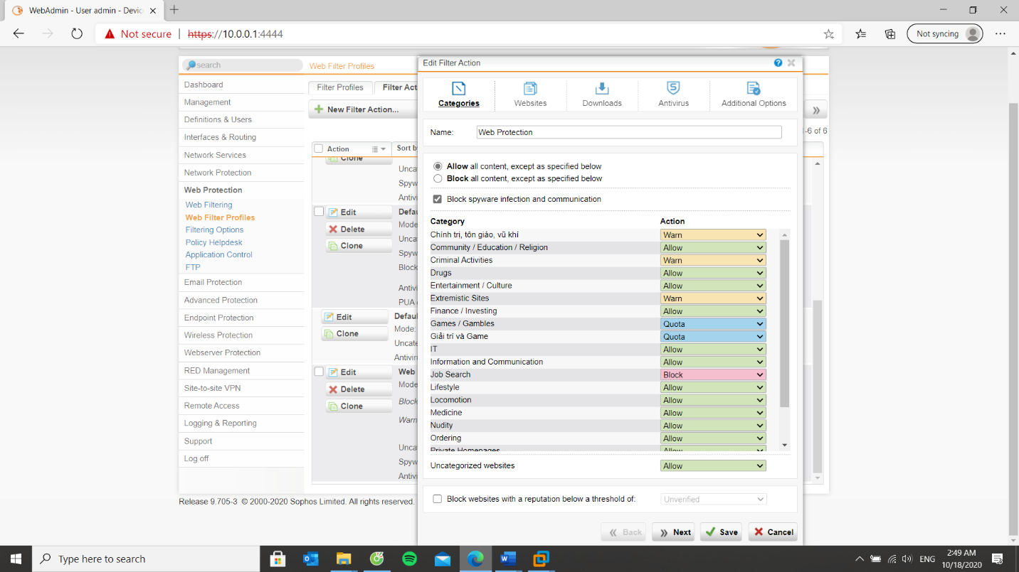

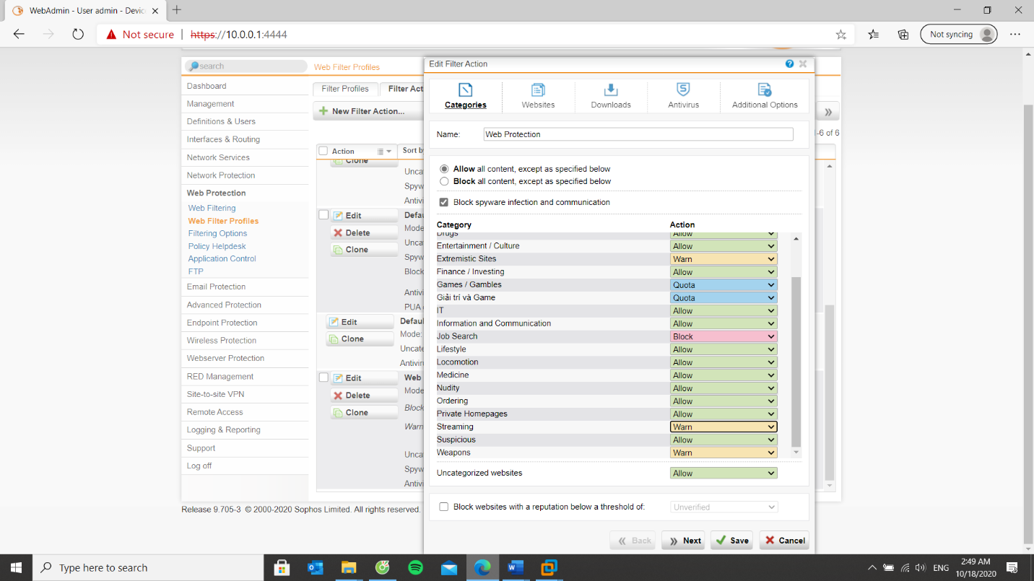

Bước 2: Tạo và áp dụng chính sách tại Web Filter Profiles > Filter Profiles

Có thể áp dụng chính sách với tất cả người dùng hoặc với người dùng cụ thể trong các khoản thời gian khác nhau

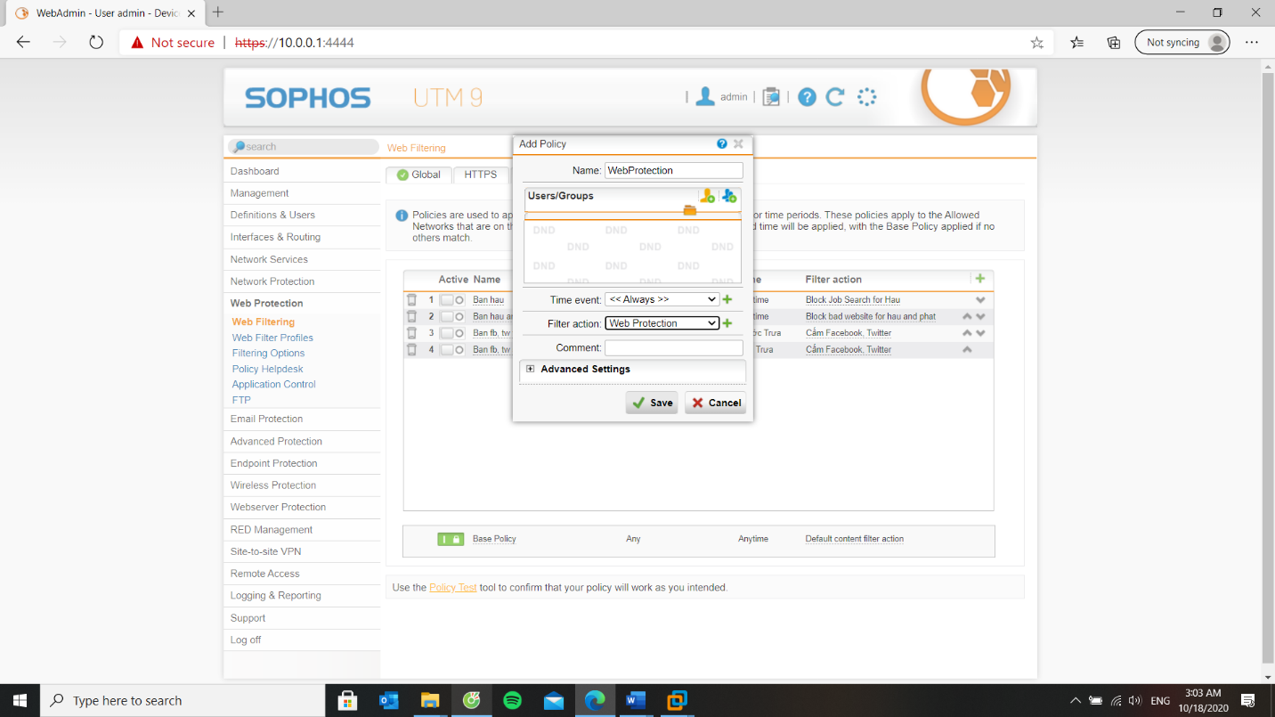

## **2. Xây dựng bộ chính sách bảo vệ truy cập Web**

Dựa vào các nội dung đã thực hành và nghiên cứu sử dụng Sophos, sinh viên thiết

lập các chính sách phù hợp để đảm bảo cho việc truy cập web an toàn cho một doanh

nghiệp. Các yêu cầu và mô tả cụ thể của bộ chính sách như sau:

Môi trường giả định:

Hệ thống mạng nội bộ xây dựng theo mô hình domain như đã xây dựng gồm 3 user:

Administrator (Quản trị), user a và b (tương ứng 2 user trong nhóm sinh viên đã tạo).

Máy người dùng sử dụng trình duyệt Chrome version 49.0 để truy cập Internet.

Chính sách truy cập Internet:

Bước 1. Chỉ cho phép toàn bộ người dùng sử dụng Internet để truy cập web, sử dụng

email qua các giao thức SMTP, IMAP, POP3, chặn tất cả các dịch vụ khác.

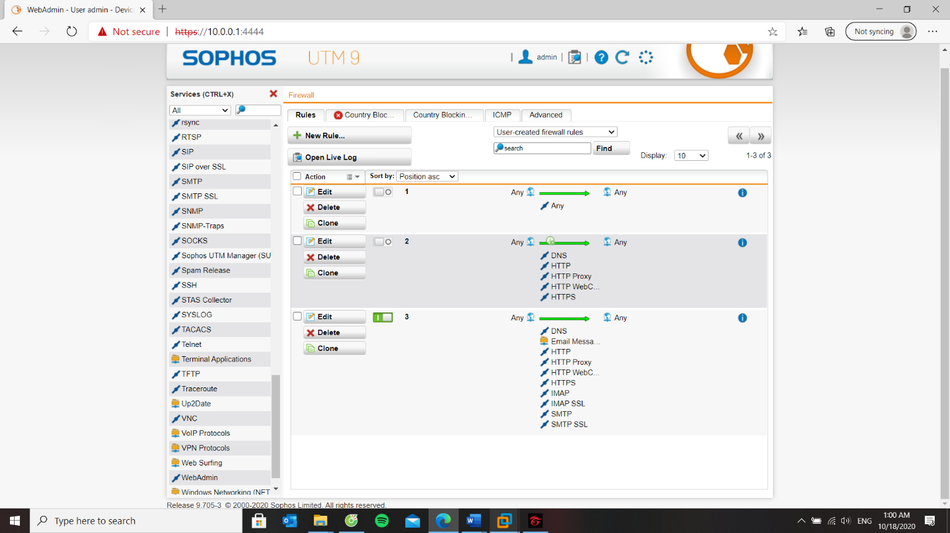

Bước 2. Chặn truy cập tất cả website từ Trung Quốc và toàn bộ khu vực Trung Đông

(Iran, Iraq, Syria, …).

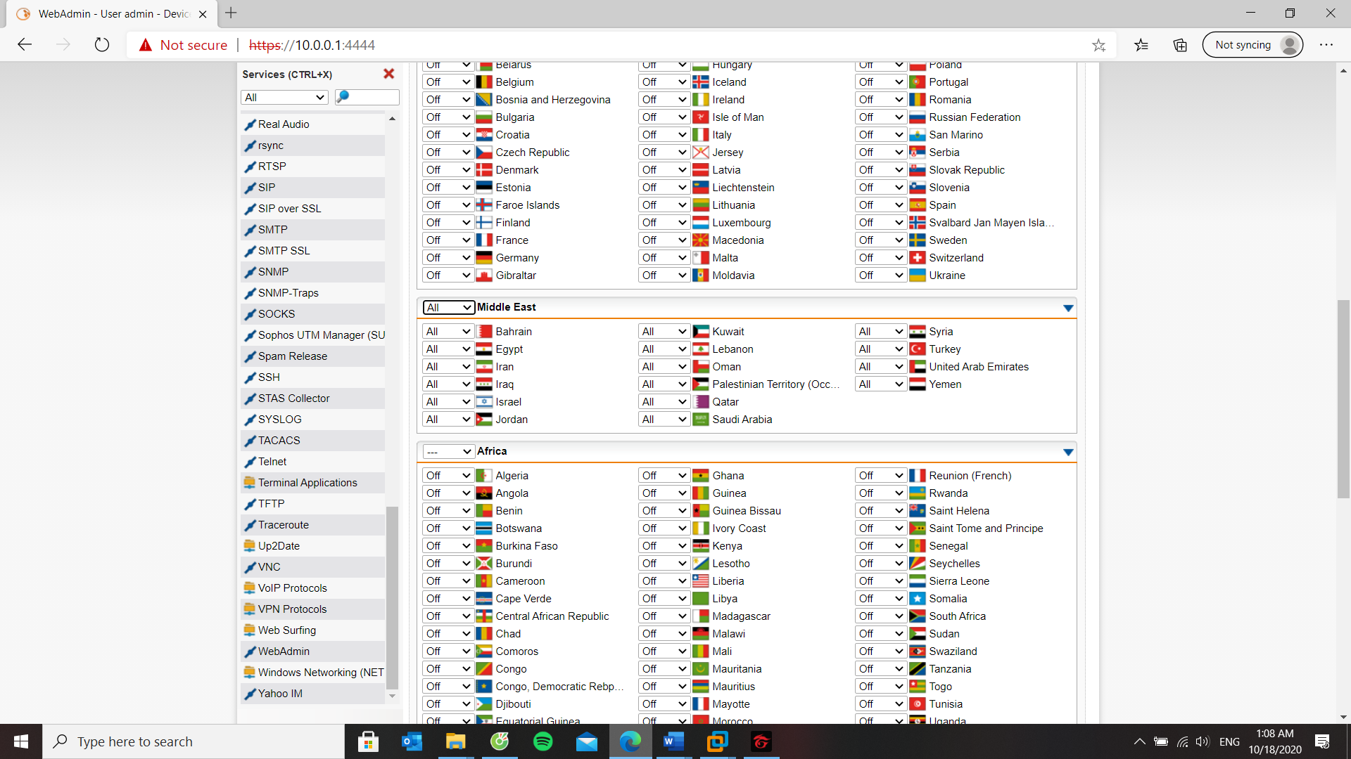

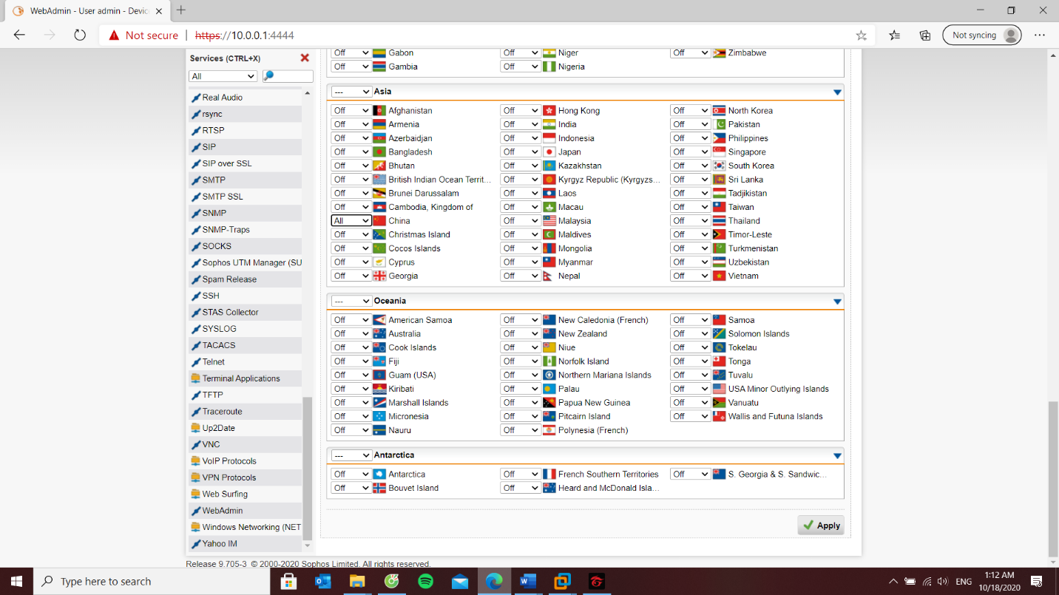

Bước 3. Cấm truy cập tất cả các website tìm kiếm việc làm, trong đó có một số website tìm kiếm việc làm tại TP.HCM.



Bước 4. Cảnh báo khi truy cập các website về vũ khí, chính trị - tôn giáo. Không cảnh

báo với các website giáo dục.

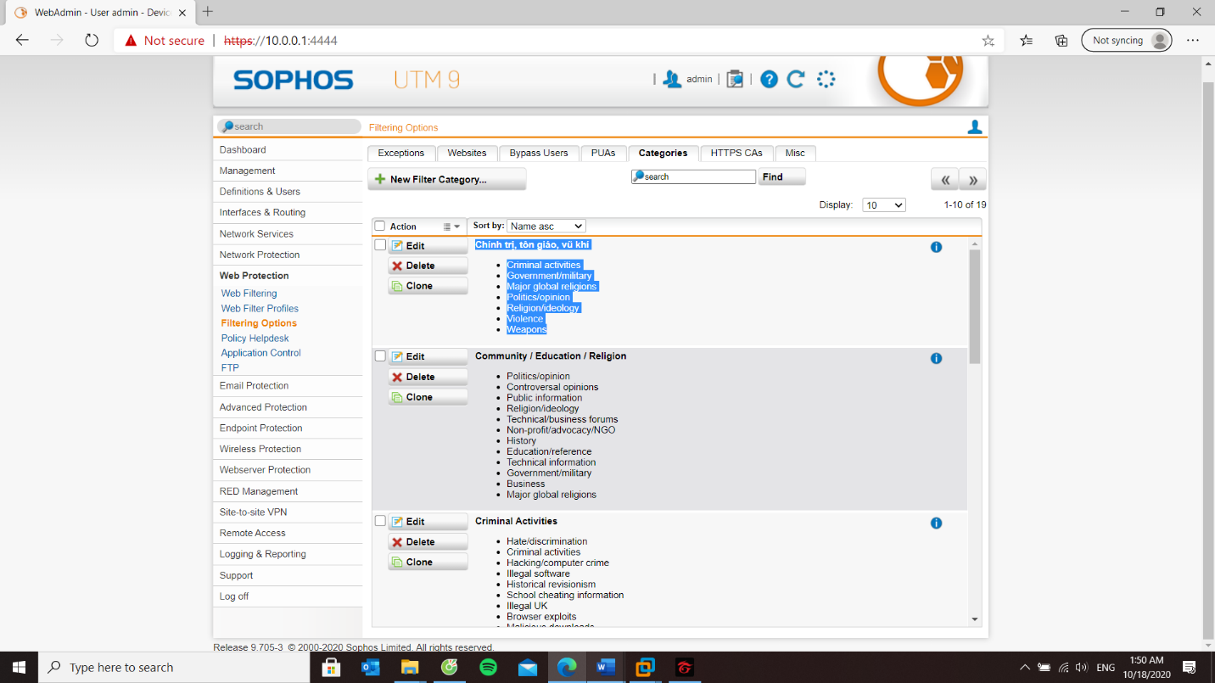

Bước 5. Giới hạn truy cập các website Giải trí và Game trong tối đa 60 phút, riêng đối

với các website giải trí dạng chia sẻ video như Youtube.com, vimeo.com

(Streaming Media) thì chỉ cảnh báo khi truy cập.

Cấm hẳn truy cập website lienminh.garena.vn









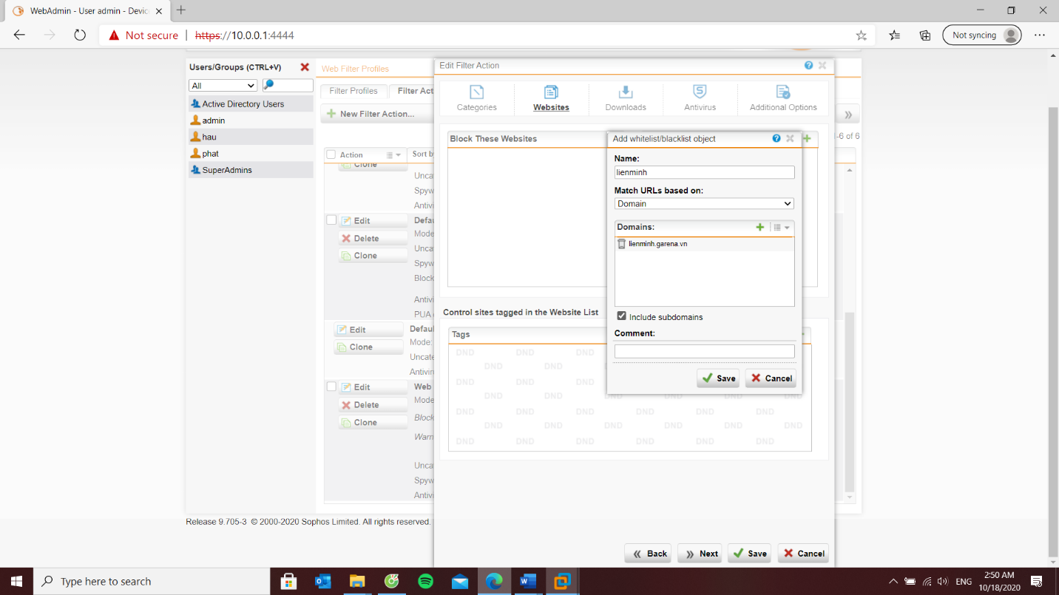

Bước 6. Quét virus khi download tập tin.

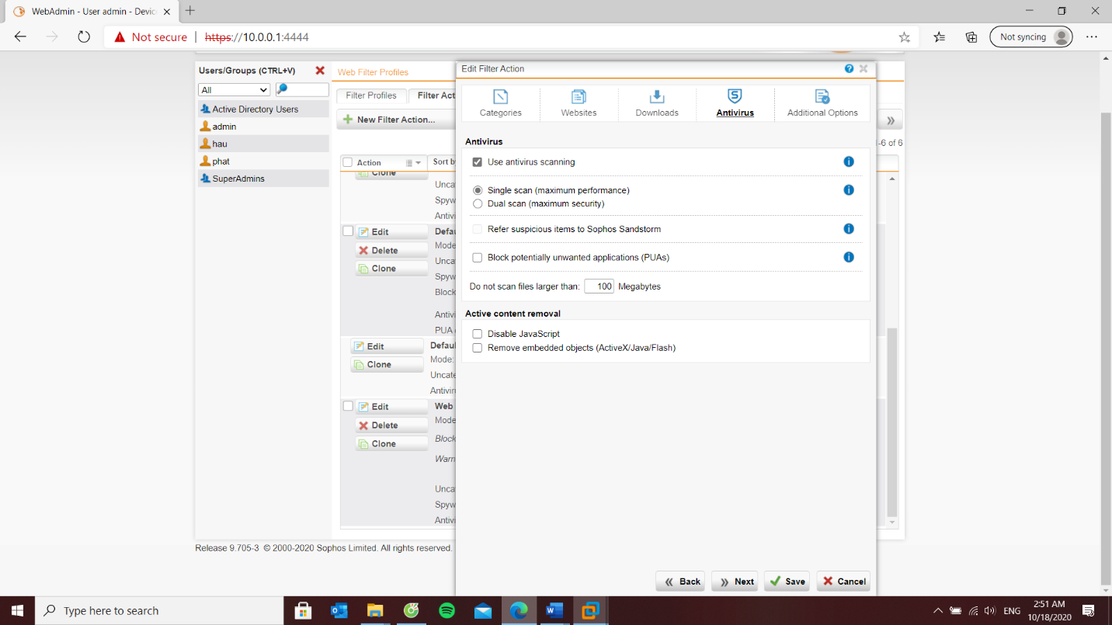

Bước 7. Không cho download các file lớn hơn 100MB.

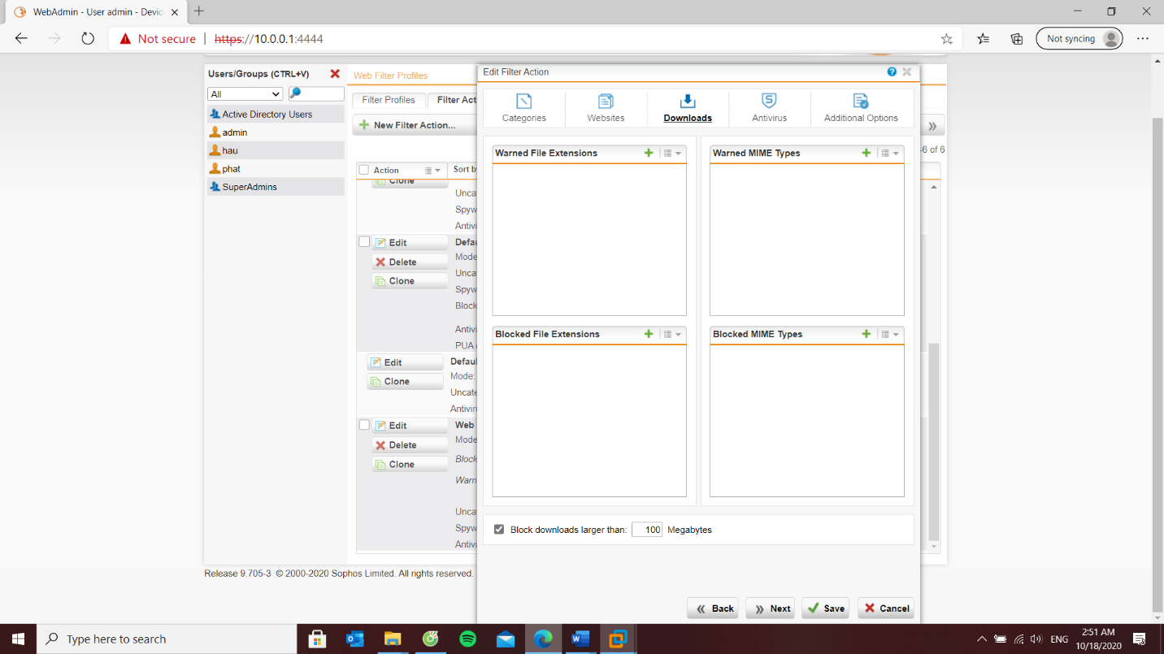

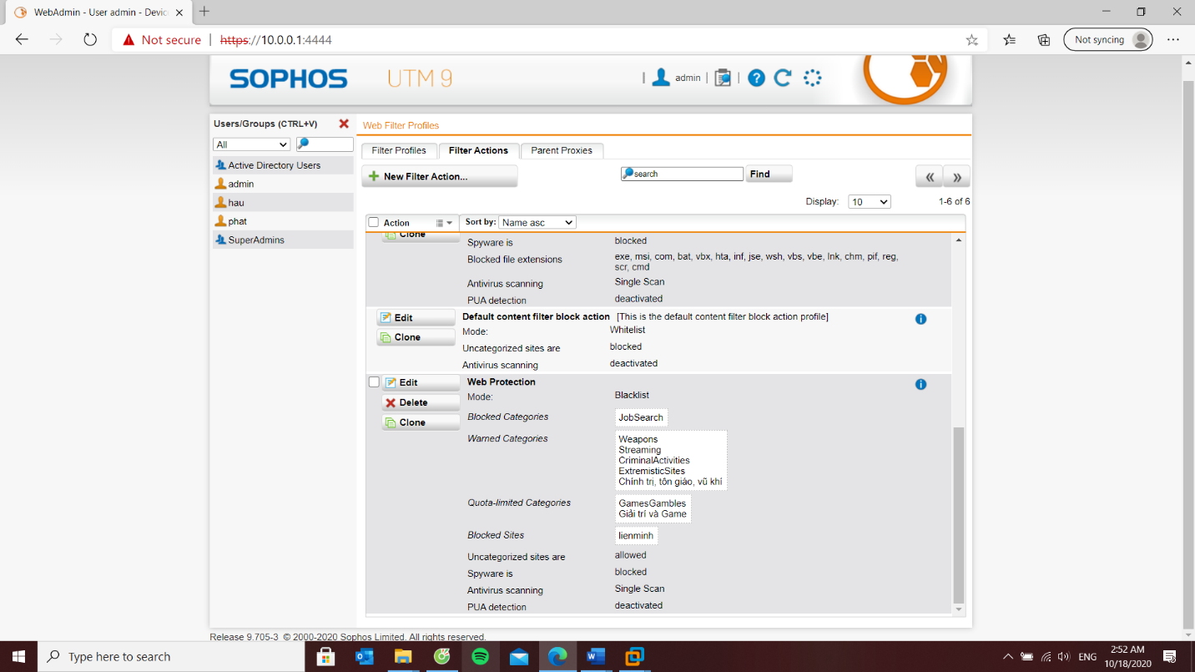



Bước 8. Khi truy cập vào website bị chặn thì có thể mở khóa trực tiếp để bỏ chặn

website đó với tài khoản manager / 12345 (thiết lập tại Sophos Firewall – xem

kết quả minh họa).

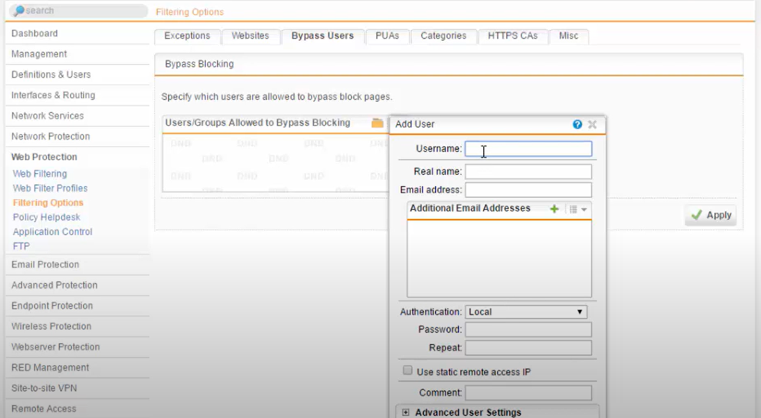

Tắt Local Authentication Passwords

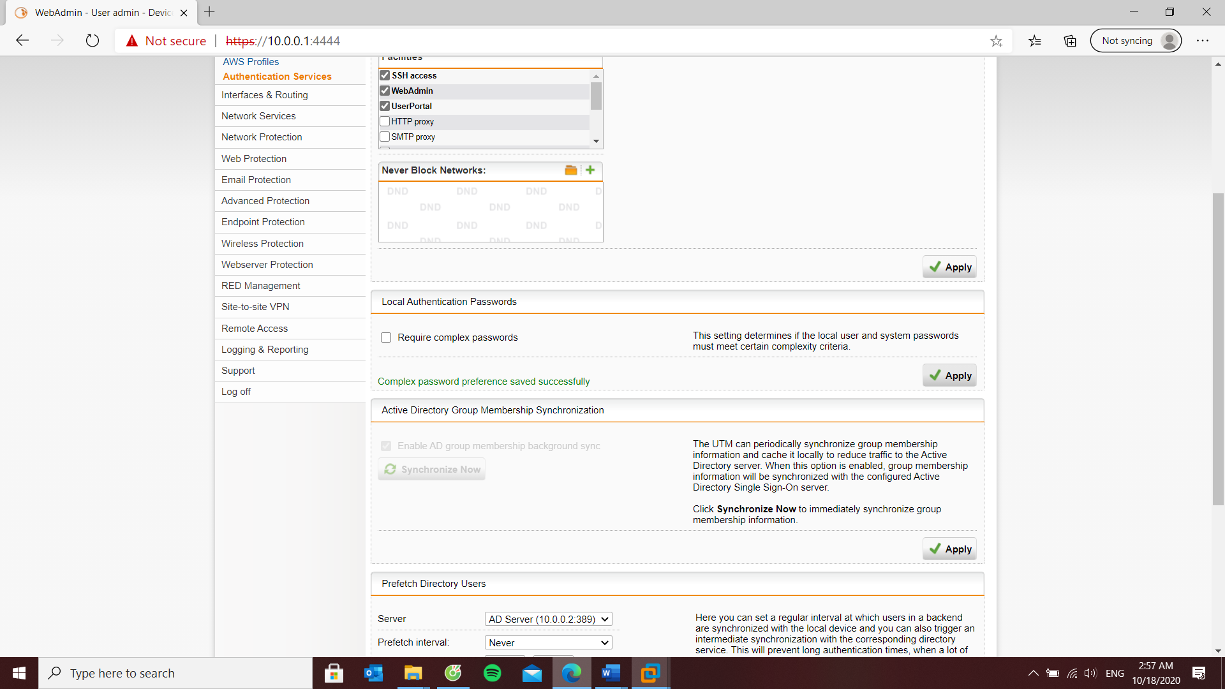

## **3. Kiểm tra kết quả & ứng dụng**

Kiểm tra kết quả sau khi đã xây dựng bộ chính sách ở bước 2 với từng trường hợp

trong kịch bản kiểm tra tương ứng với các quy tắc ở phần 2 như sau, nếu chưa đúng

yêu cầu cần điều chỉnh lại chính sách:

Bước 1. Truy cập 1 website được phép truy cập bình thường, thao tác traceroute và

ping đến website đó không thành công.

Bước 2. Không thể truy cập website báo Tân Hoa xã (xinhua.vn – news.cn) và ít nhất 2 website khác từ Trung Quốc và Trung Đông.

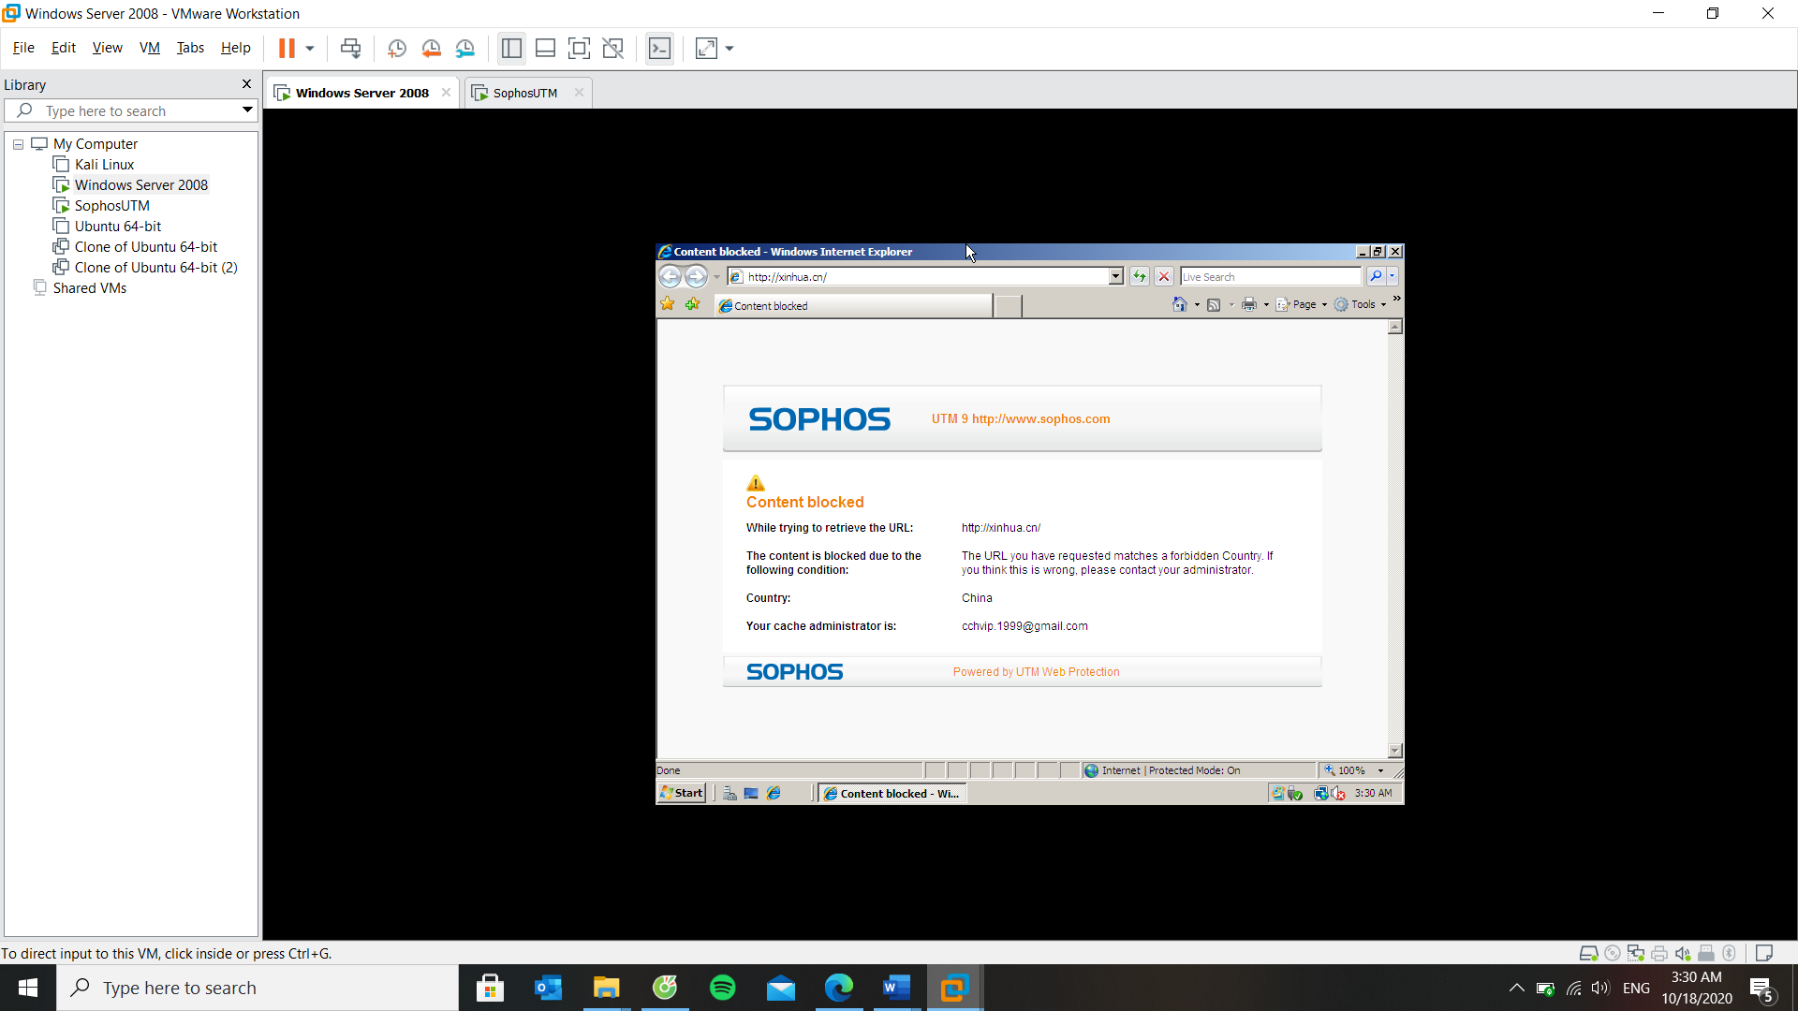

*Không thể truy cập website báo Tân Hoa xã – Trung Quốc*

Bước 3. Không thể vào các website về tìm kiếm việc làm trên thế giới và tại Việt Nam, tại TP.HCM trong đó chặn được 4 website sau: vietnamworks.com.vn,

vieclam.tuoitre.vn, timviecnhanhhcm.com, itviec.com. Nếu website nào chưa

chặn được theo bộ lọc của Sophos thì chỉ định website đó ứng với thể loại Job

Search của hệ thống để khi cần chặn chỉ cần block Job Search category (không

thêm địa chỉ web trực tiếp vào Rule)

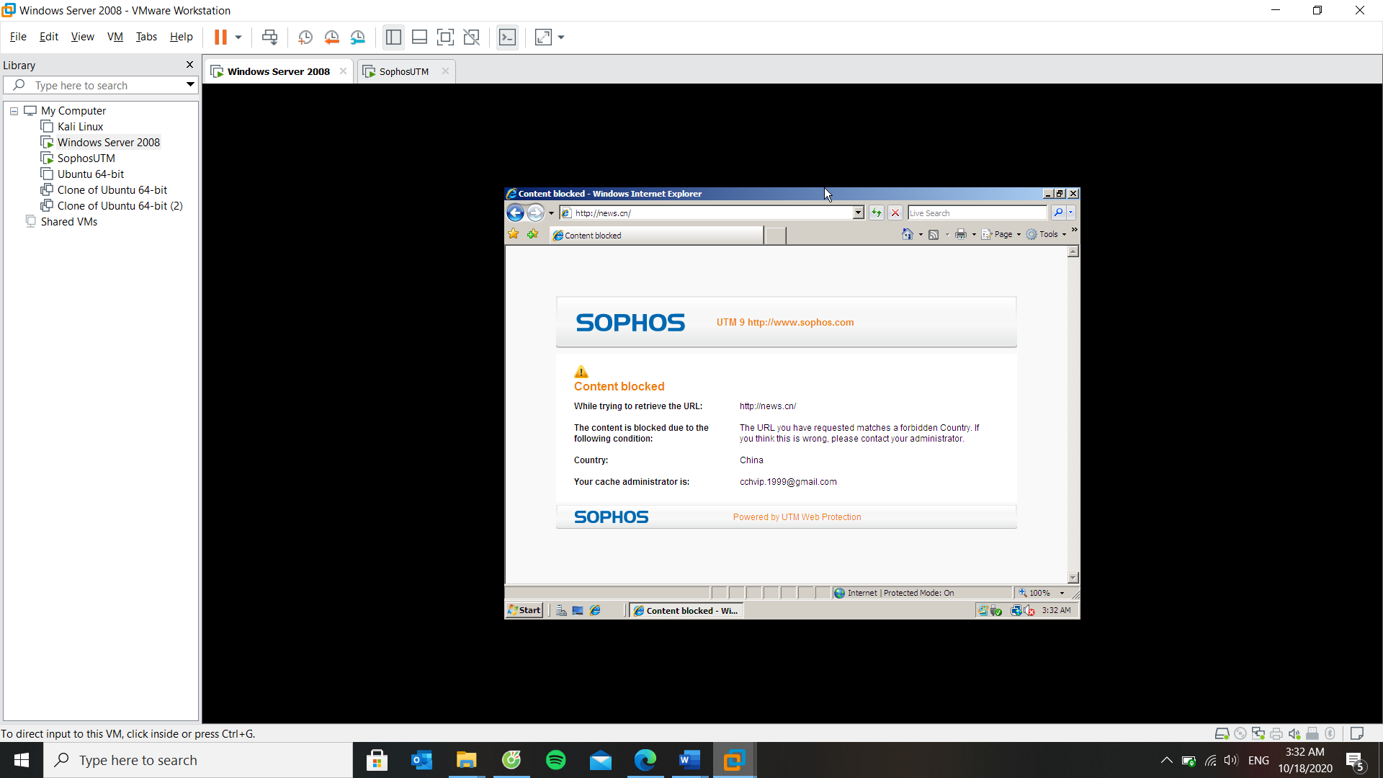

*Website news.cn được đưa vào thể loại Job Search bị cấm*

Bước 4. Hiện cảnh báo đối với một số website thuộc thể loại vũ khí, chính trị - tôn giáo như trueswords.com (vũ khí), giacngo.vn (tôn giáo), chinhphu.vn (chính trị).

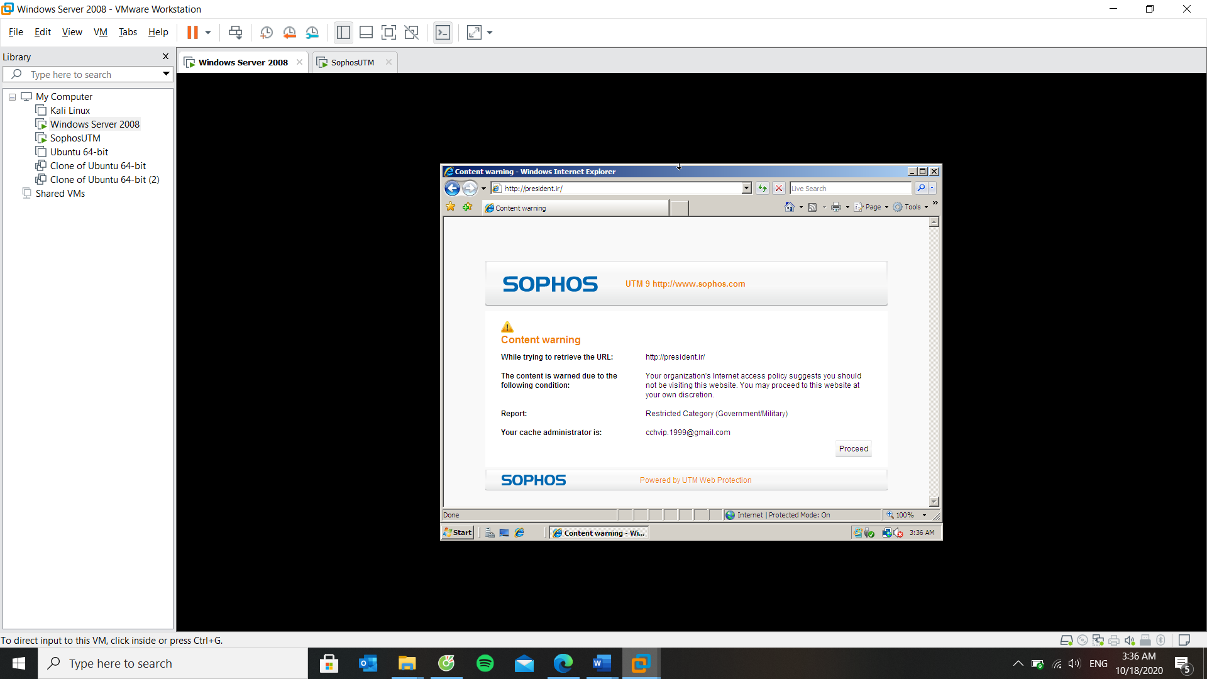

*Cảnh báo khi truy cập president.ir, có thể truy cập khi nhấn Proceed*

Truy cập bình thường với các website giáo dục, trường đại học như uit.edu.vn,

moet.gov.vn (Bộ GD-ĐT) mà không có cảnh báo

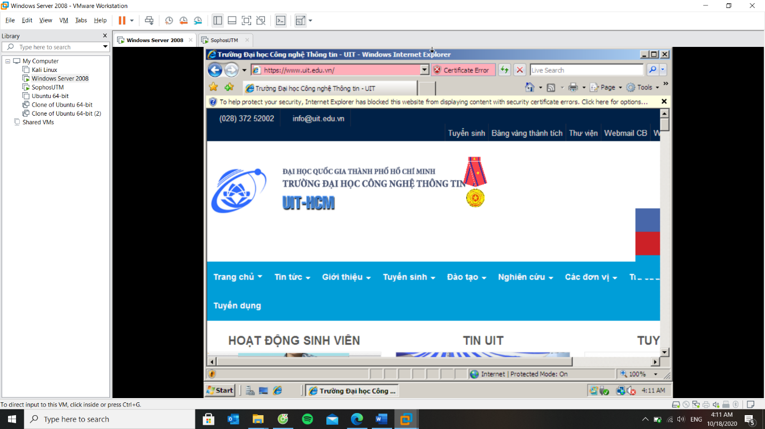

Bước 5. Kiểm tra khi truy cập một số website giải trí như kenh14.vn, yeah1.com,… và gamevui.vn, pokemongo.com chỉ cho phép truy cập tối đa trong 60 phút

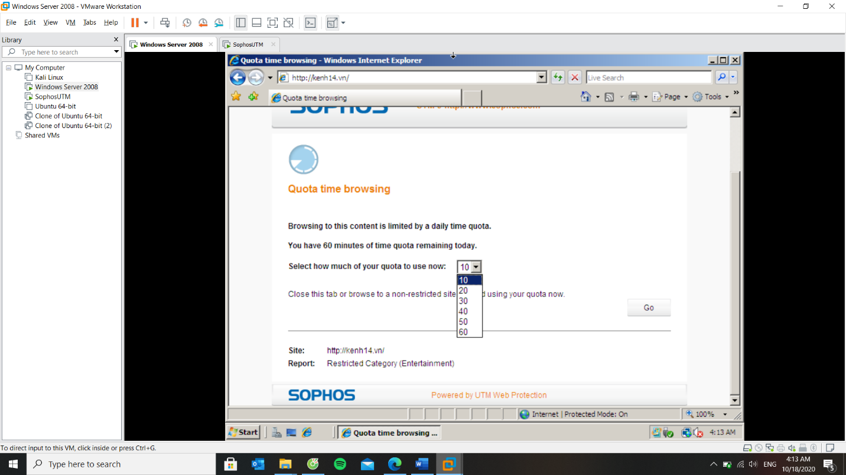

*Giới hạn có thể truy cập web giải trí tối đa 60 phút*

Khi thiết lập Quota (quy định thời gian truy cập tối đa) thì thời gian này sẽ

được tính từ khi nào và có được reset lại không? Nếu có thì reset khi nào và có

cách nào thực hiện reset thủ công không? Minh họa nếu có thể

- Kiểm tra kết quả khi vào trang Youtube.com và Vimeo.com.

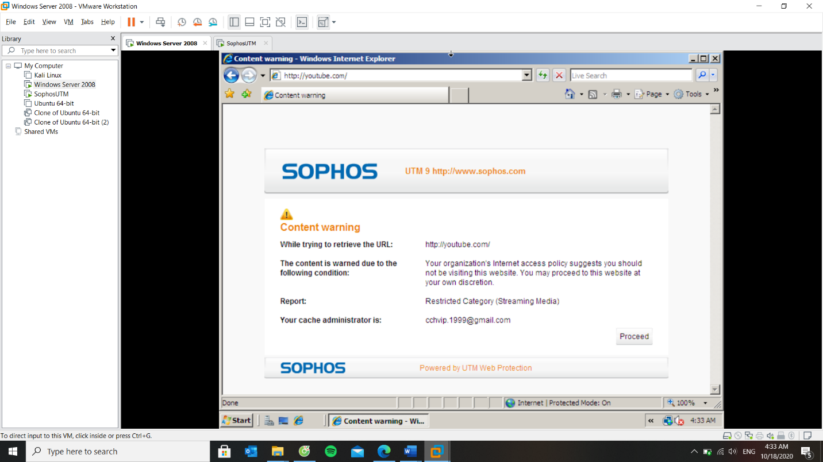

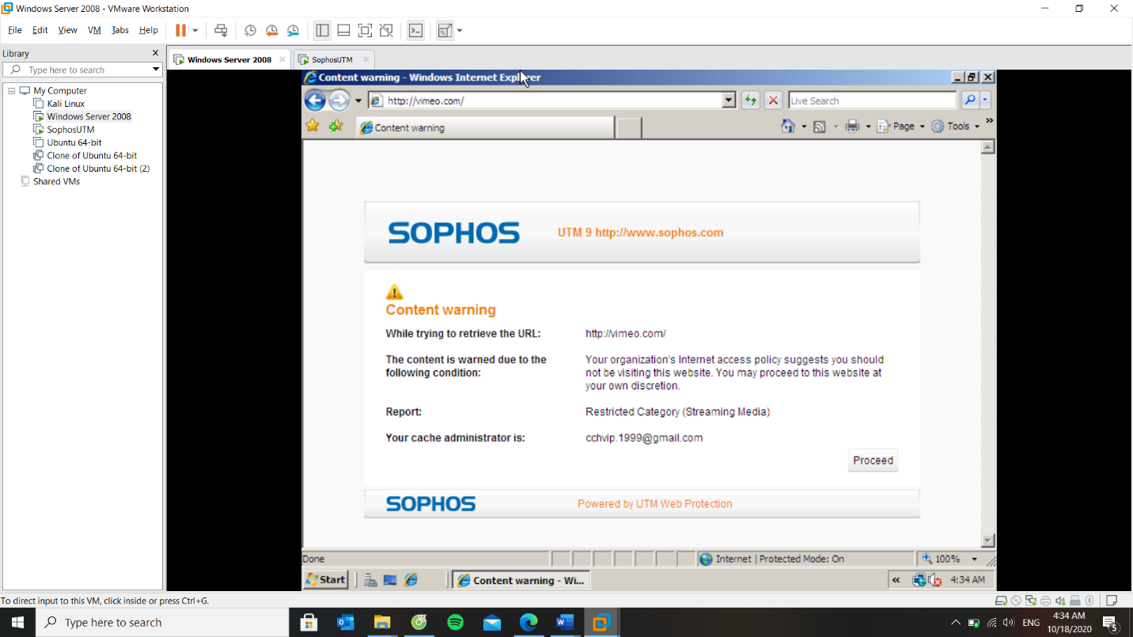

- Kiểm tra kết quả khi vào trang lienminh.garena.vn

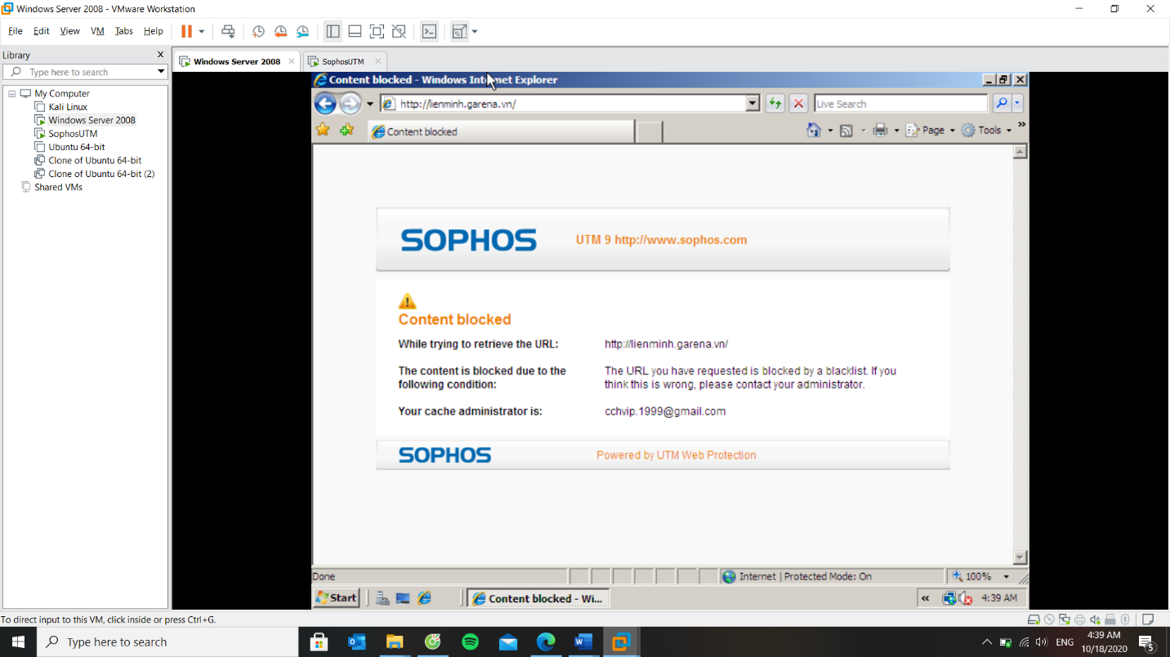

Bước 6. Thử nghiệm download 2 file có chứa virus qua http và https từ trang web

EICAR tại http://www.eicar.org/download , kiểm tra kết quả:

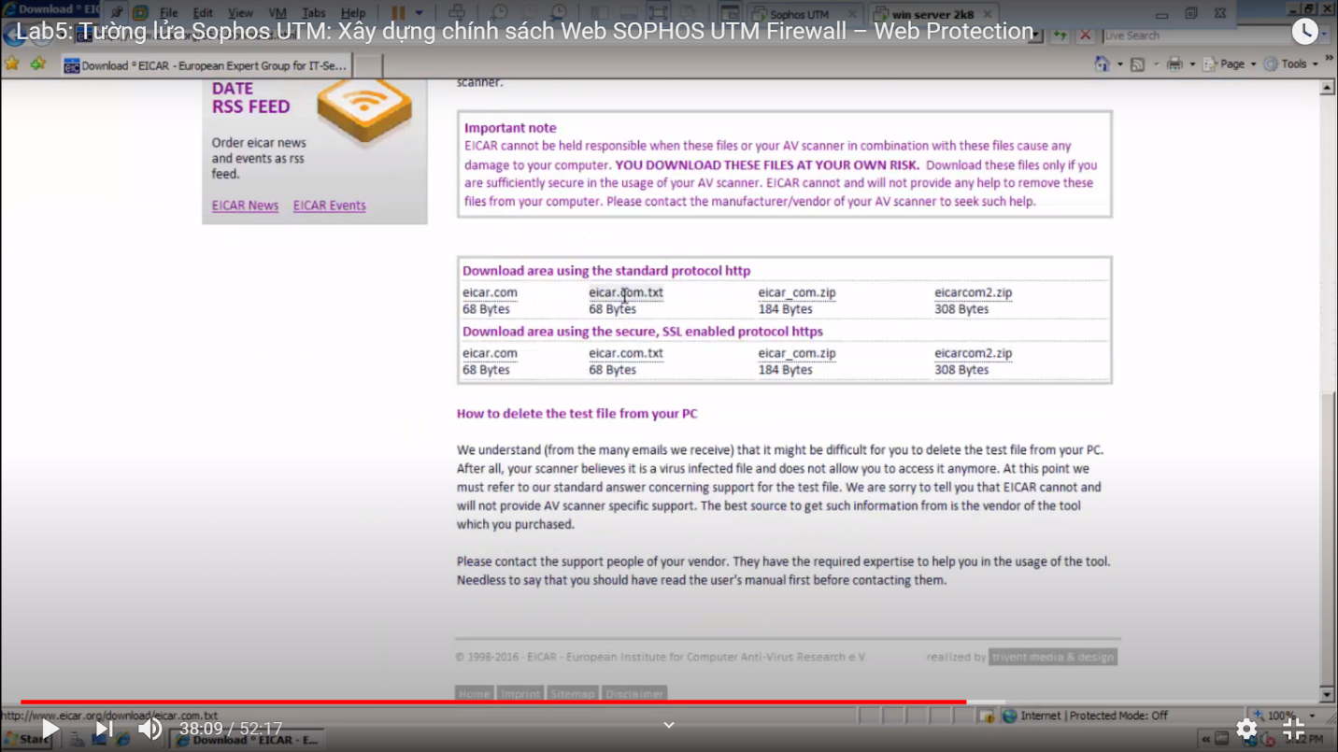

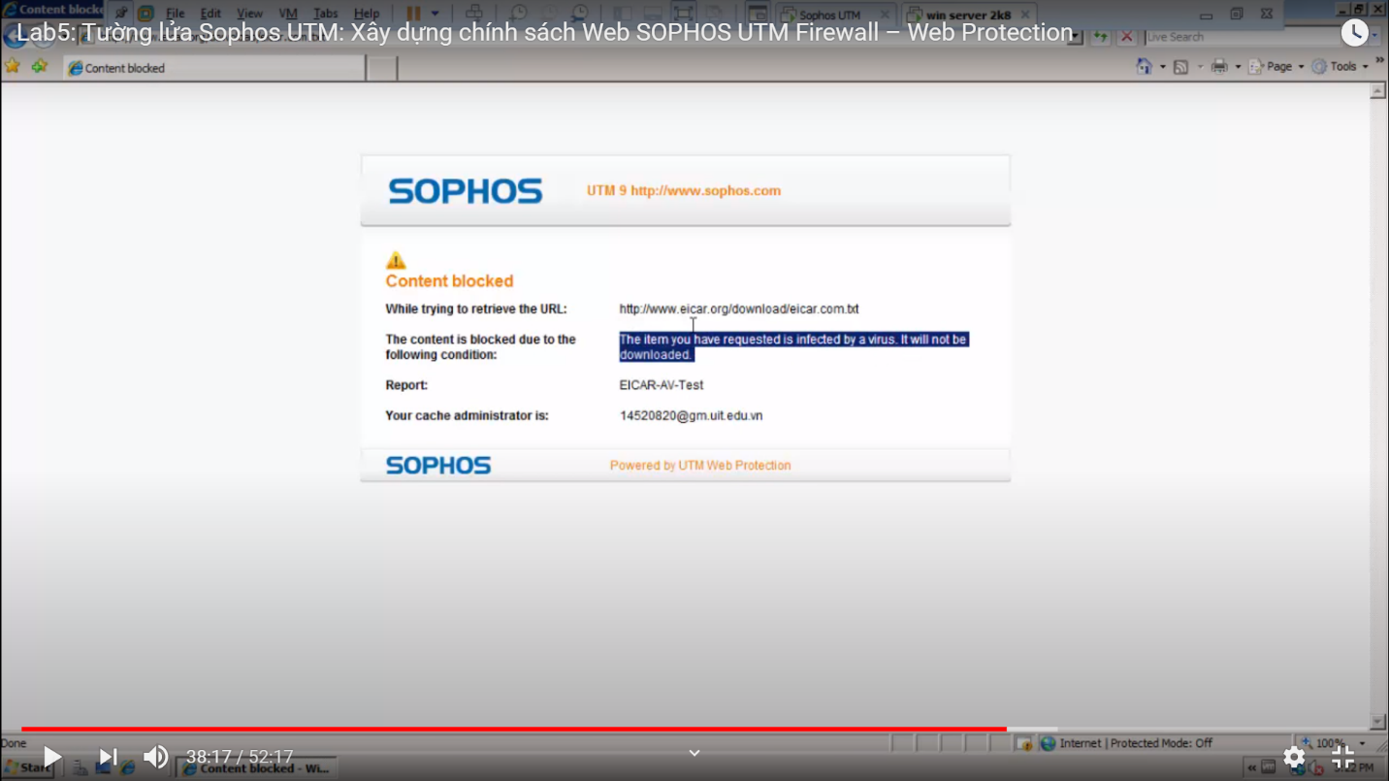

Bước 7. Thử download 1 file 100MB và 1 file 1GB từ trang http://hnd-jp-ping.vultr.com/

(trang test server tại Tokyo của Vultr VPS).

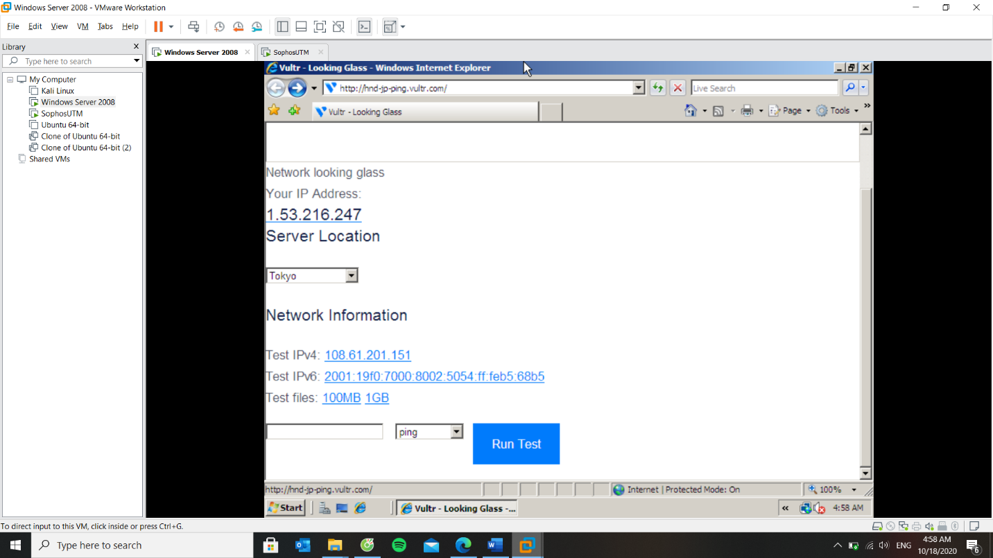

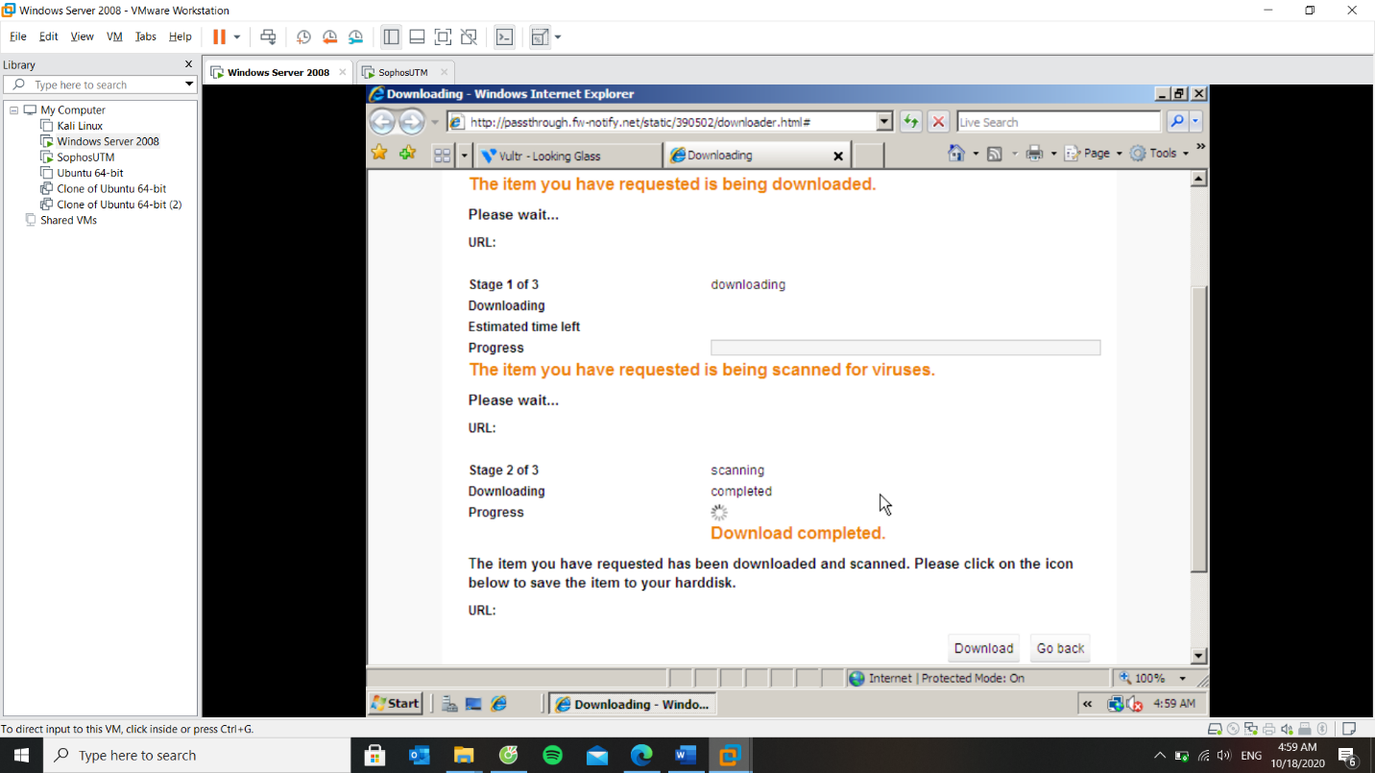

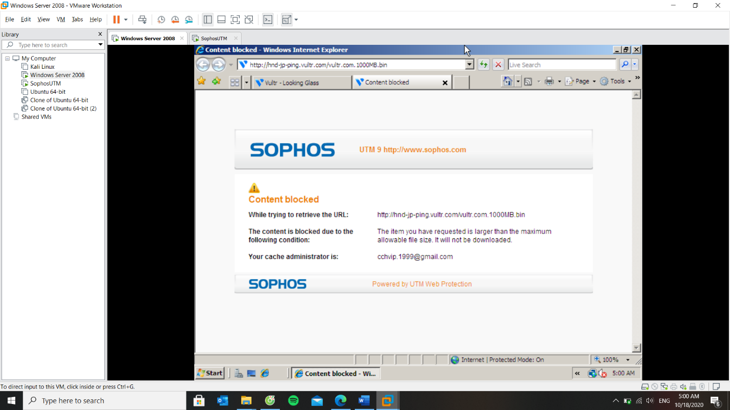

Bước 8. Với các website bị chặn, khi kiểm tra sẽ xuất hiện tùy chọn Unlock

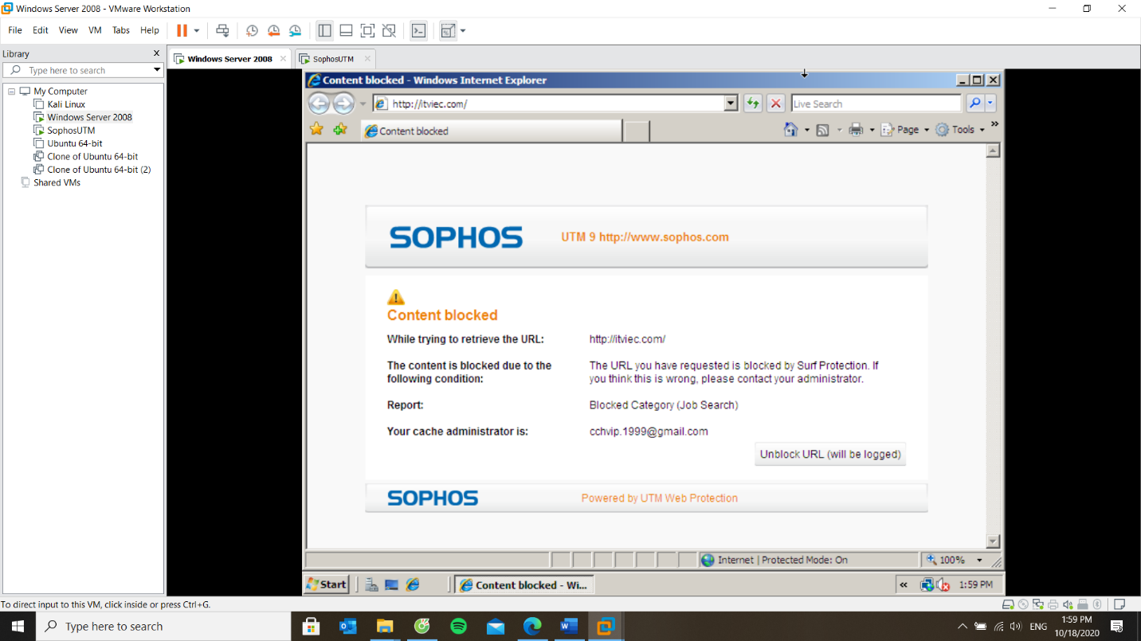

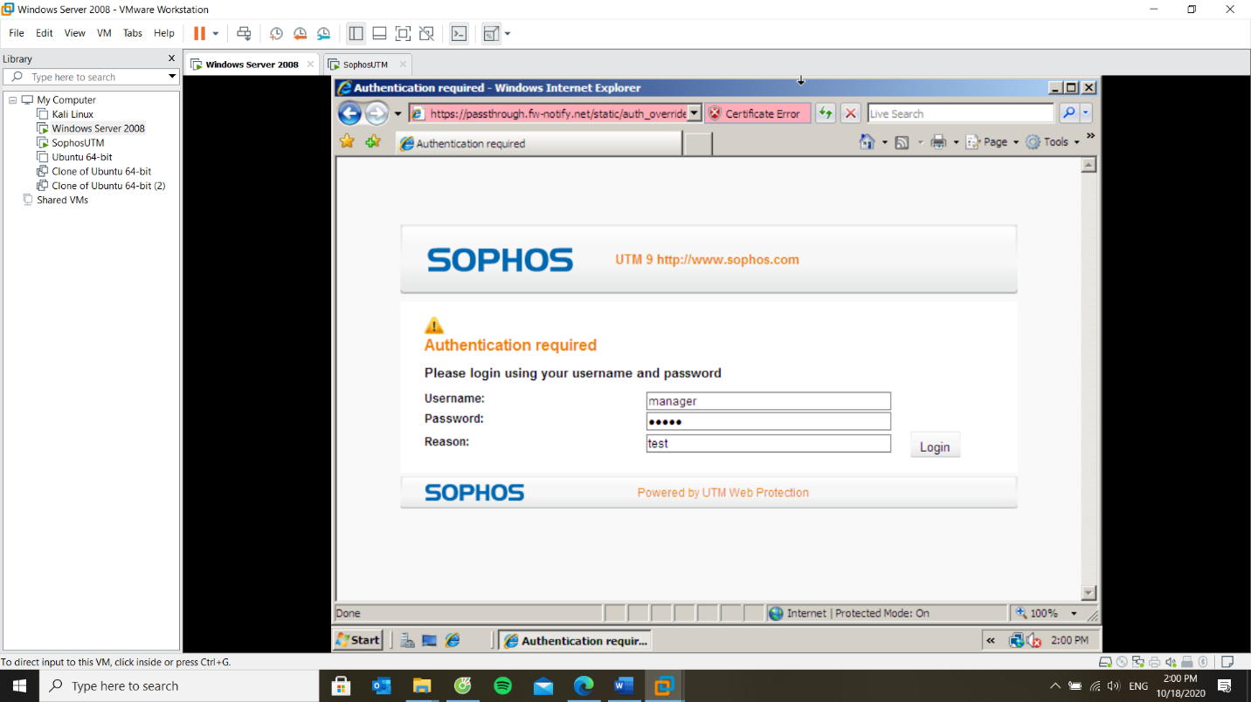

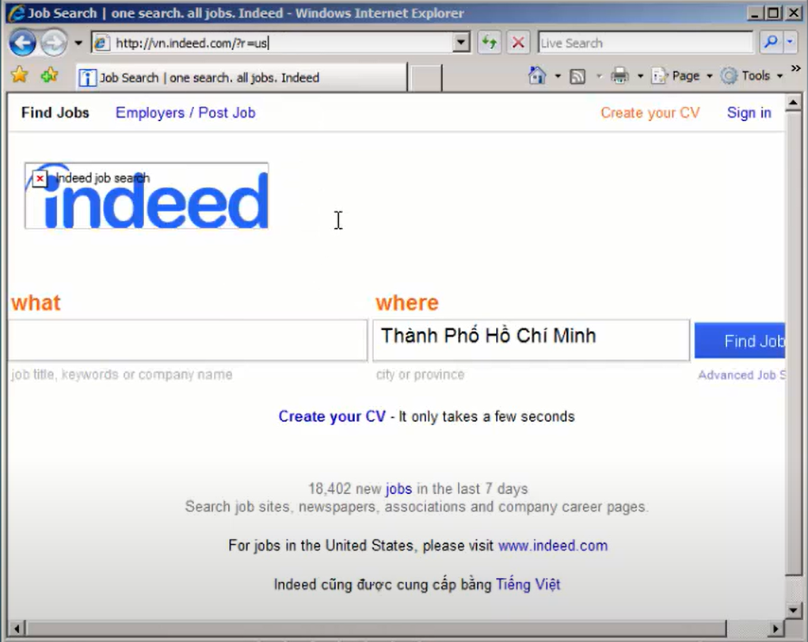

# **LAB 6**

## **1. Tổng quan về xây dựng chính sách kiểm soát ứng dụng**

Trong Sophos UTM, việc xây dựng các quy tắc kiểm soát các ứng dụng mạng được

thực hiện trong Web Protection > Application Control

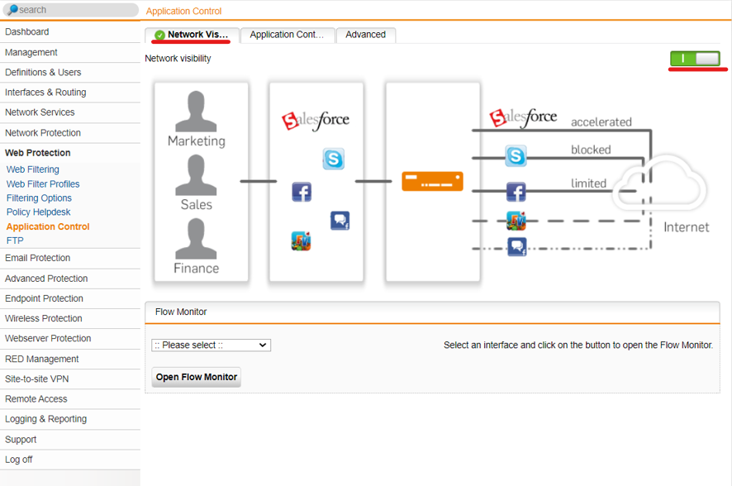

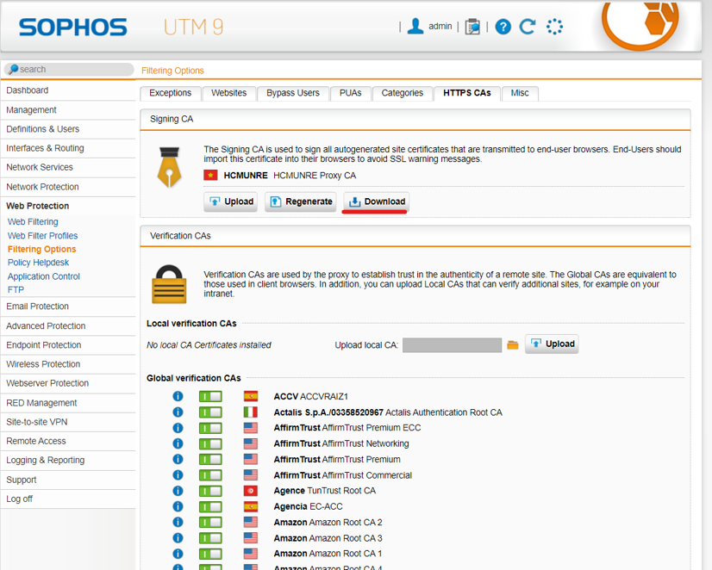

Bước 1:Tải Signing CA và Import vào máy





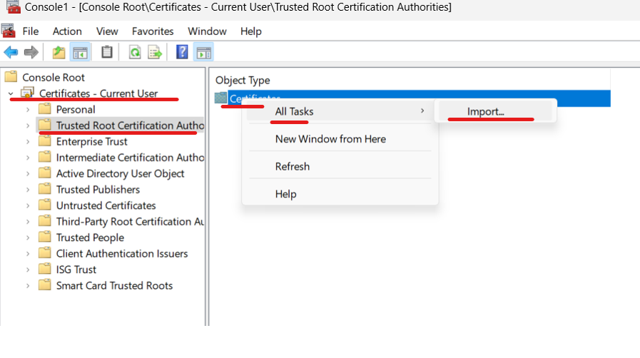

Bước 2:Import file vừa tải và cài theo mặc định.

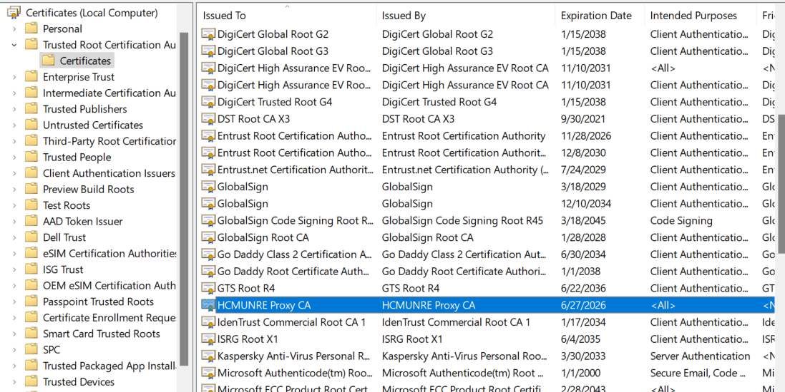

Bước 3:Sau khi import và cấp quyền thì Upload lên lại

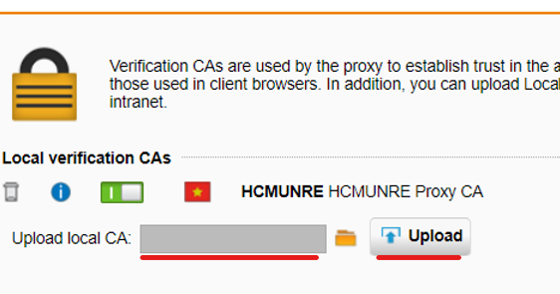

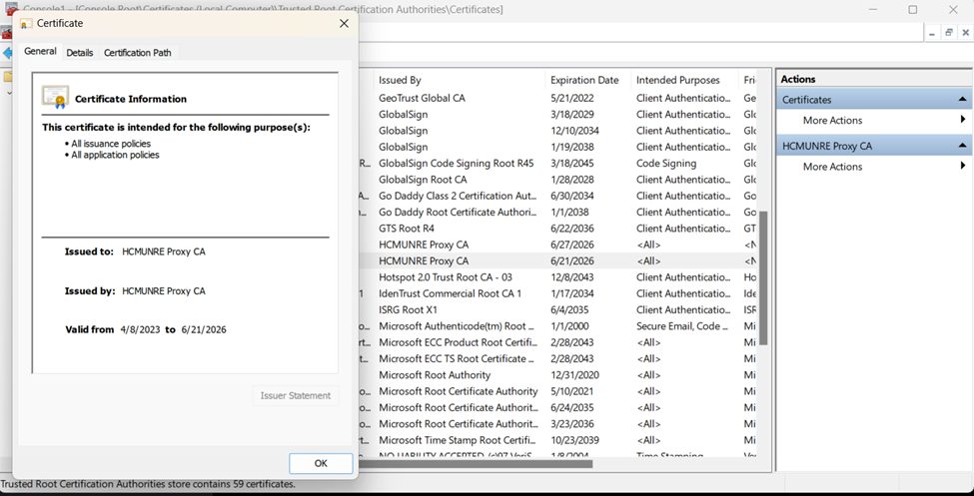



Bước 4:Thiết lập các quy tắc

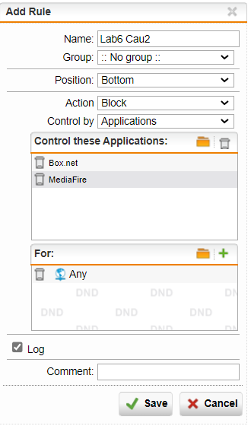

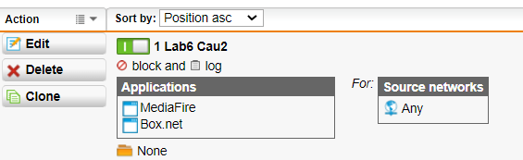

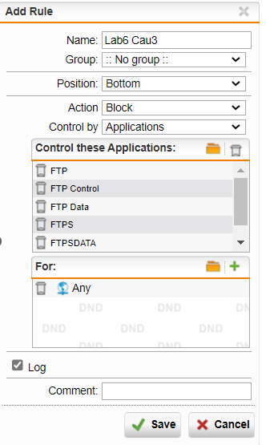

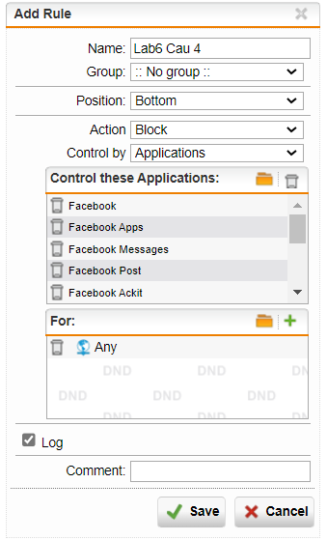

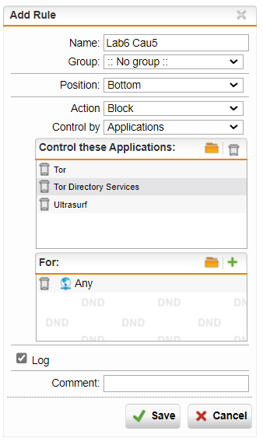

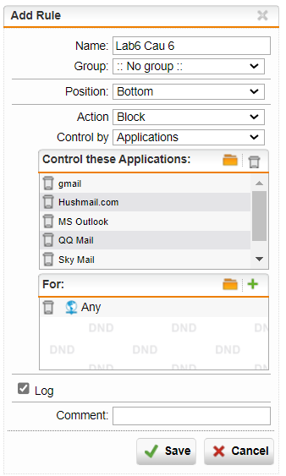

## **2. Kết quả:**

Các website có https trên Internet Explorer không còn xảy ra tình trạng bị cảnh

báo HTTPS.



Không thể truy cập các website chia sẻ file như Mediafire, Dropbox, …

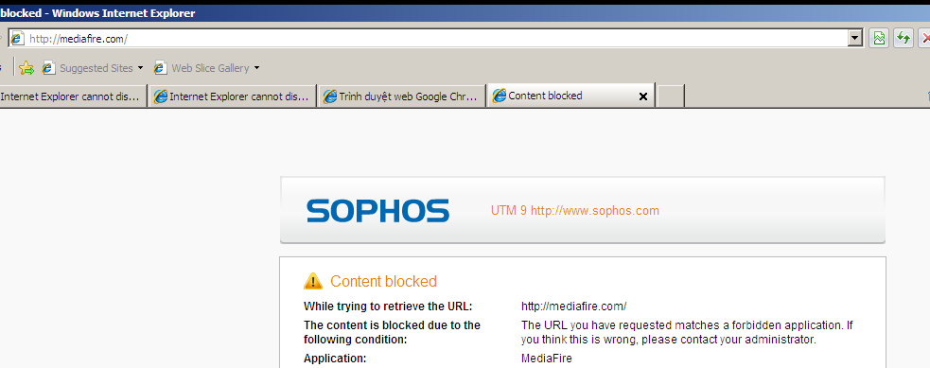



Thử nghiệm khi truy cập và sử dụng với các Mạng xã hội phổ biến.



Kiểm tra kết quả khi truy cập gmail.com; mail.uit.edu.vn; ctmail.vnu.edu.vn

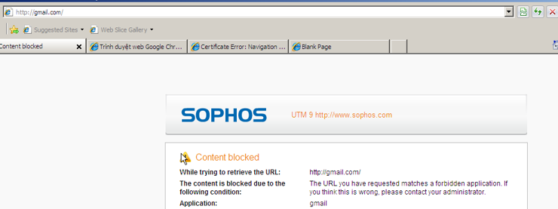

Mail.uit.edu.vn không bị chặn.





# **LAB 7**

**LOCAL DNS ATTACK LAB**

**Bài làm:**

## **Môi trường:**

* Máy ảo Vmware Ubuntu 22.04.2 làm DNS server
* Máy ảo Vmware Ubuntu 22.04.2 làm User
* Máy ảo Vmware Ubantu 22.04.2 làm Attacker

## **Thiết lập IP tĩnh cho cả 3 máy**

* DNS server: 192.168.0.10/24
* User: 192.168.0.100/24
* Attacker: 192.168.0.200/24

Trước tiên, cần thiết lập vùng mạng NAT trước, vì có thể máy ảo không thuộc lớp mạng 192.168.0.0/24.

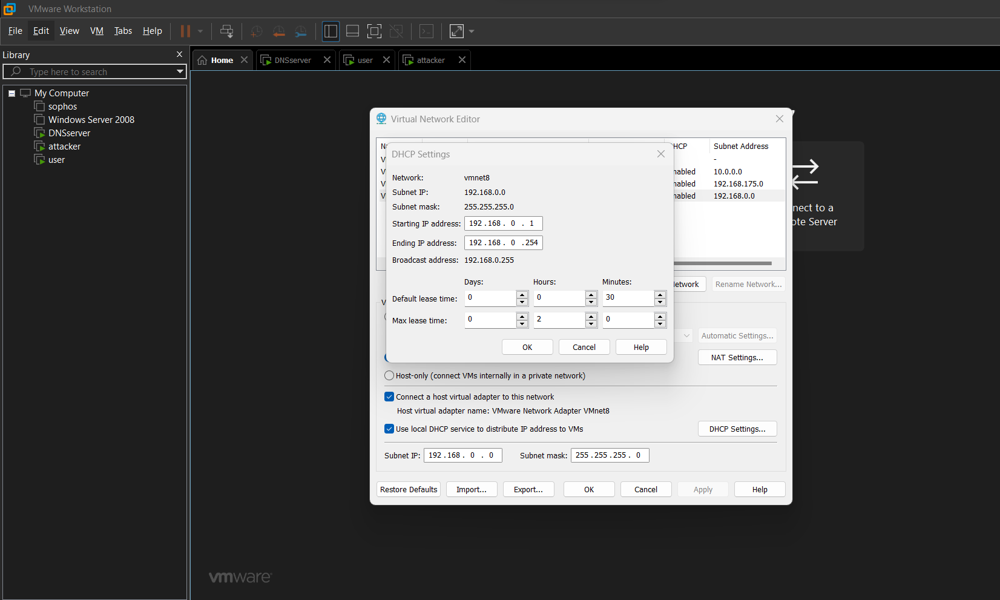

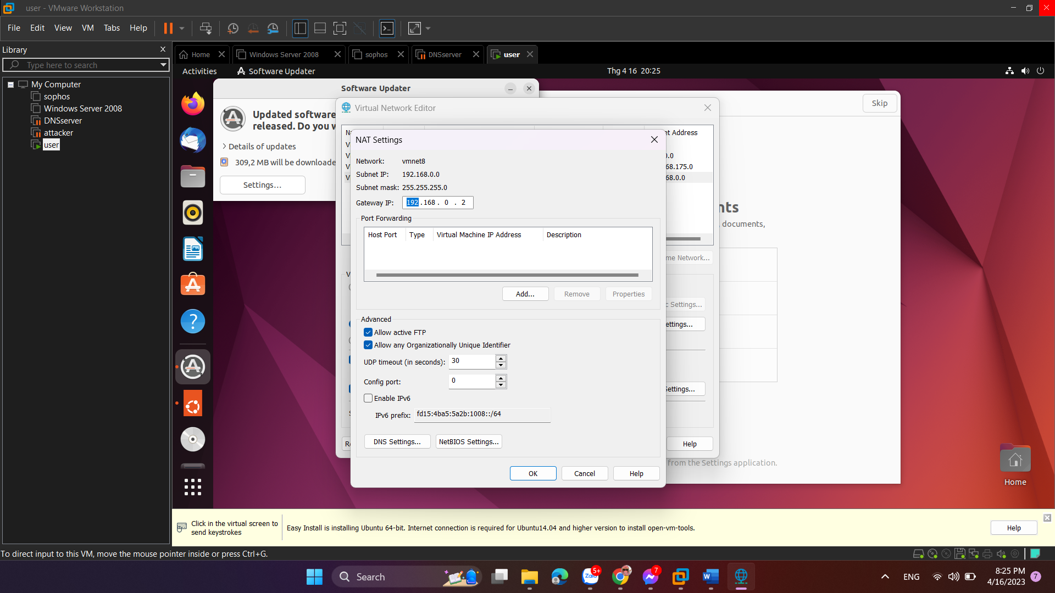

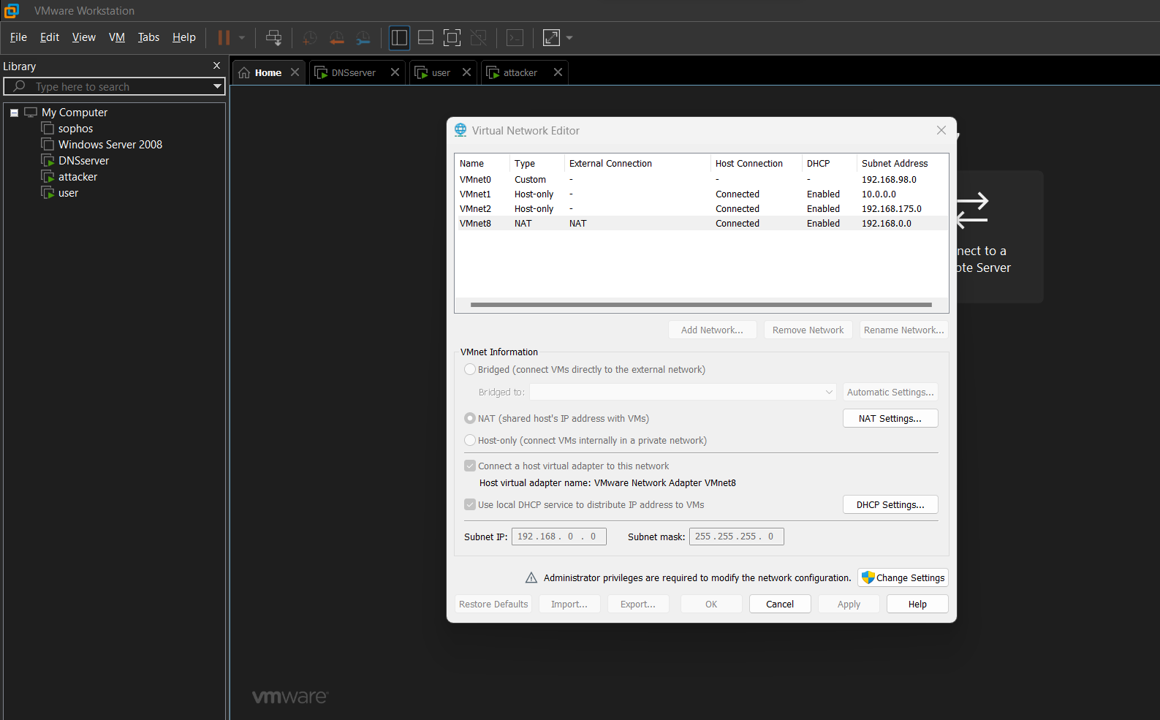

### **2.1. Install and configura the DNS server**

Sau đó ta thiết lập IP tĩnh cho DNS server như sau:

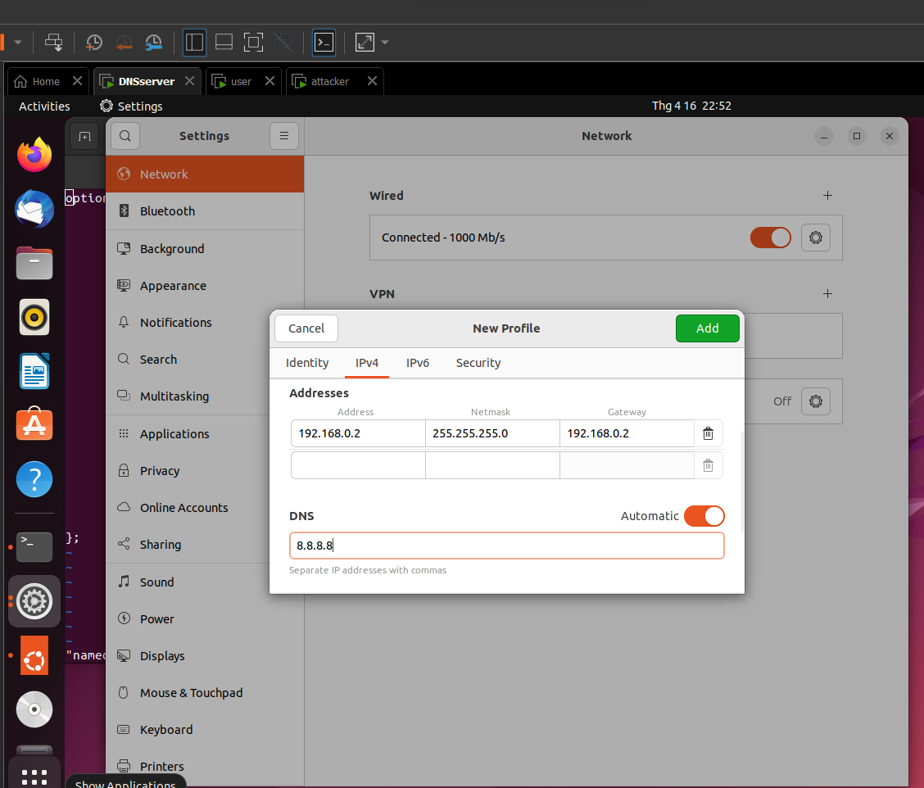

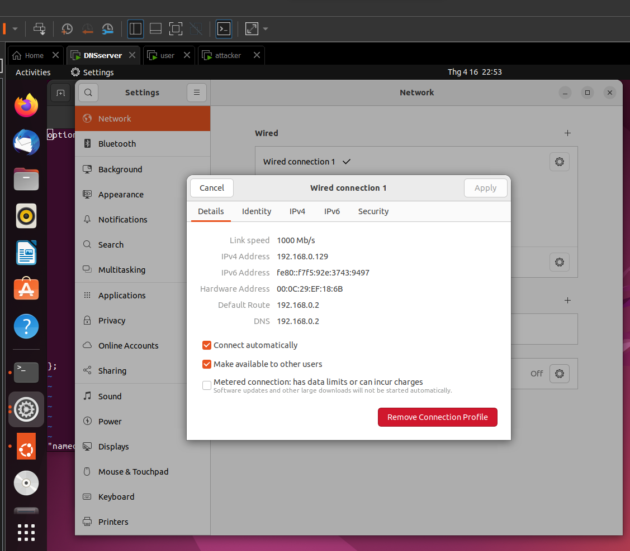

Và sau đó restart lại máy để apply vào. Sau đó vào terminal để kiểm tra bằng lệnh: ifconfig.

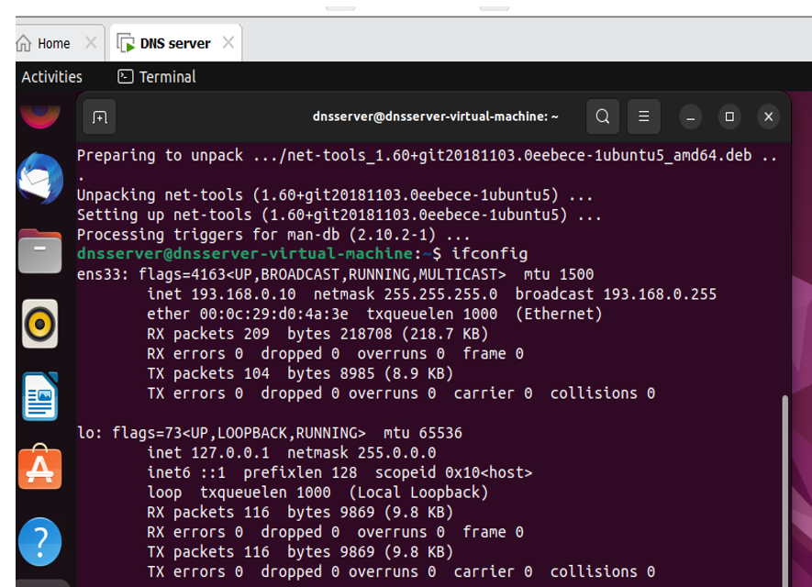

Và kiểm tra tốc đọ mạng google: ping google.com

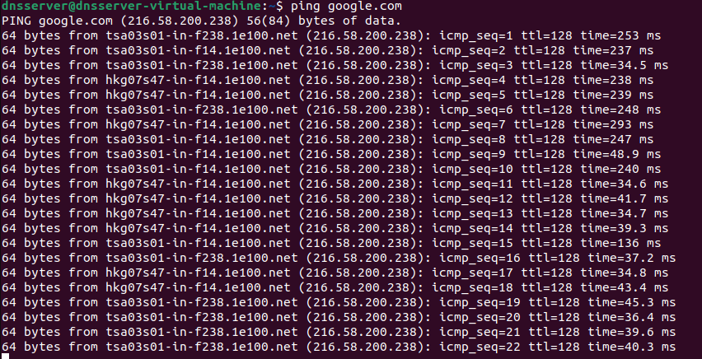

Và cài bind9 vài DNS Server này: sudo apt-get install bind9:

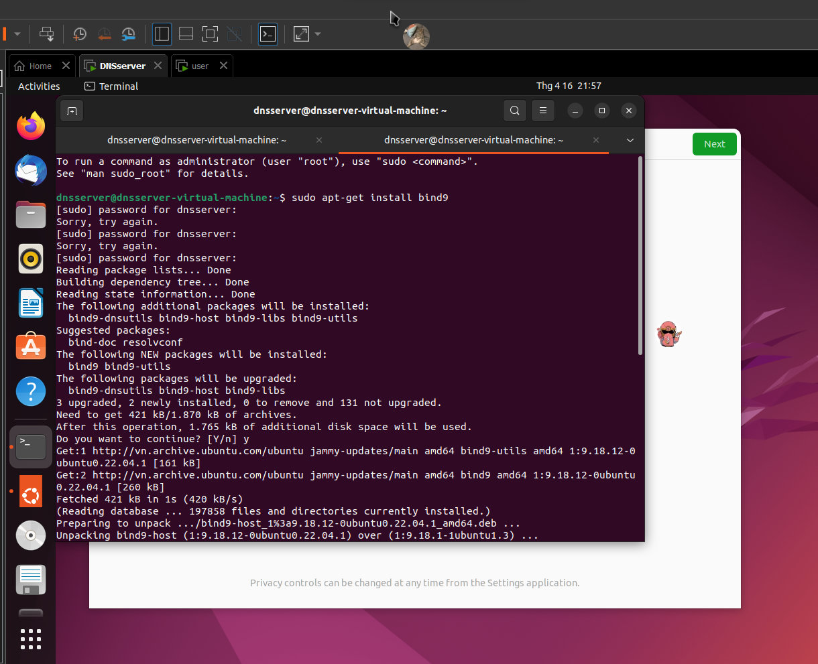

Step 2: Tạo file có tên named.conf.options

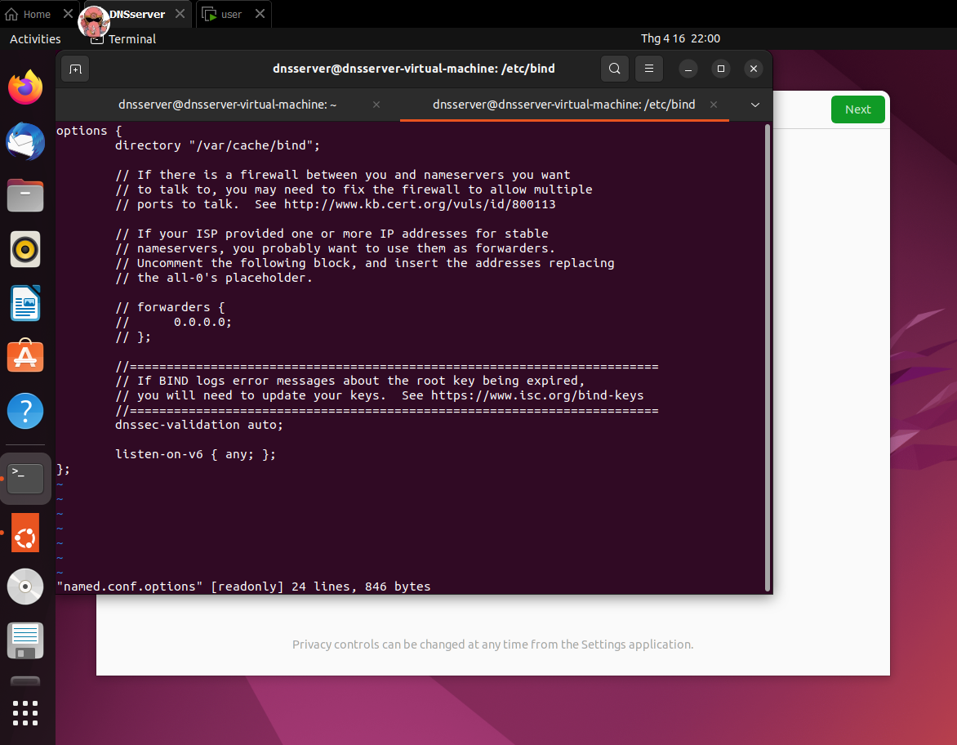

Step 3: Tạo zone

Ta sử dụng một domain là example.com

Và đườn dẫn /etc/bind/ để tạo file named.conf với nội dung như trên

### **2.2. Cấu hình máy User**

Bên máy này cũng thiết lập IP tĩnh 192.168.0.100

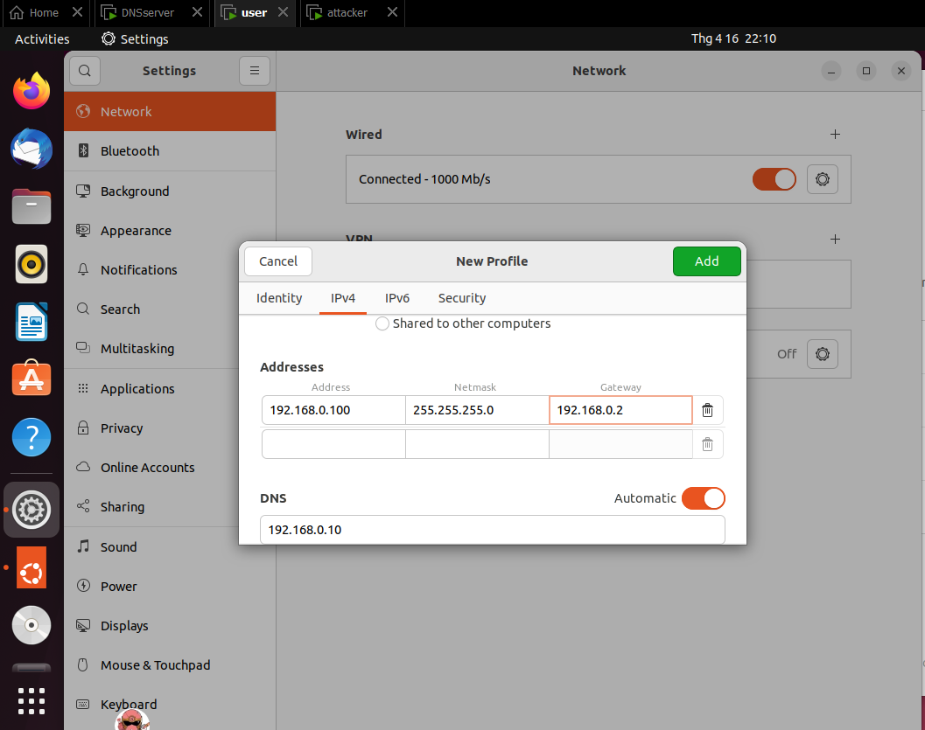

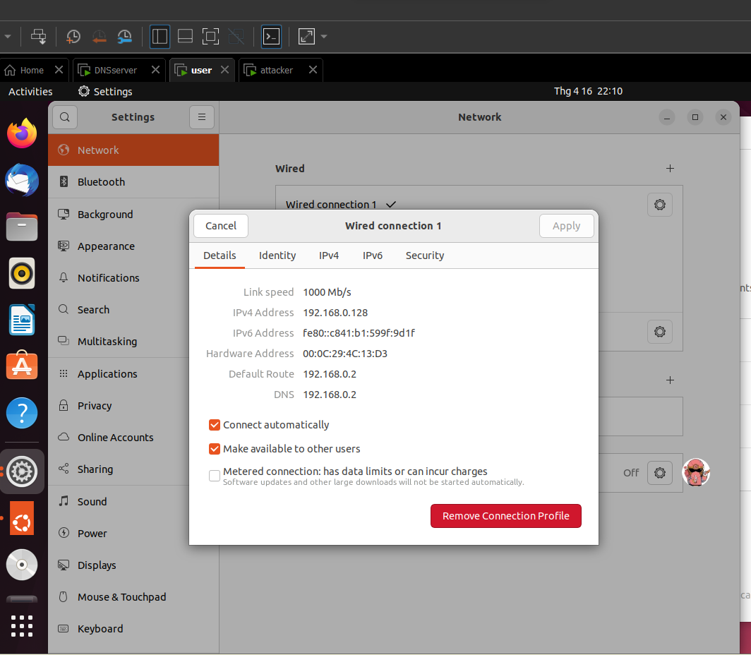

Và ta chỉnh sửa file /ect/resolv.conf để chỉ ra khi cần phân giải tên miền thì phải thông qua máy nào (IP).

Ở đây ta thiết đặt là nameserver 192.168.0.10

Restart lại để apply nó

### **2.3. Attacker**

Ta không cần cấu hình gì nhiều- chỉ đạt mỗi IP cho nó như mặc định của mô hình: 192.168.0.200

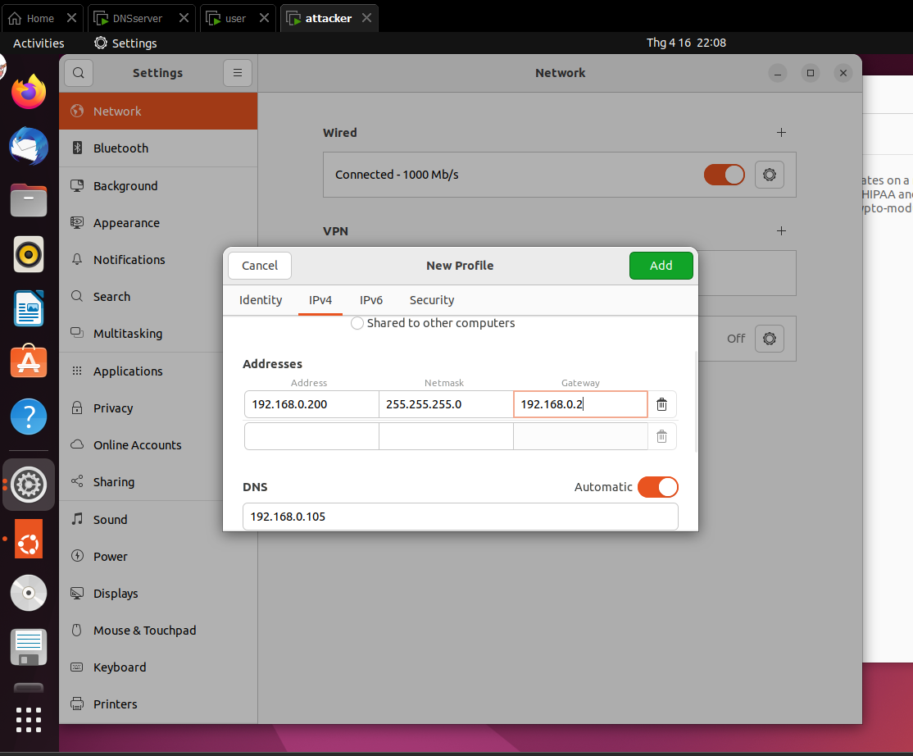

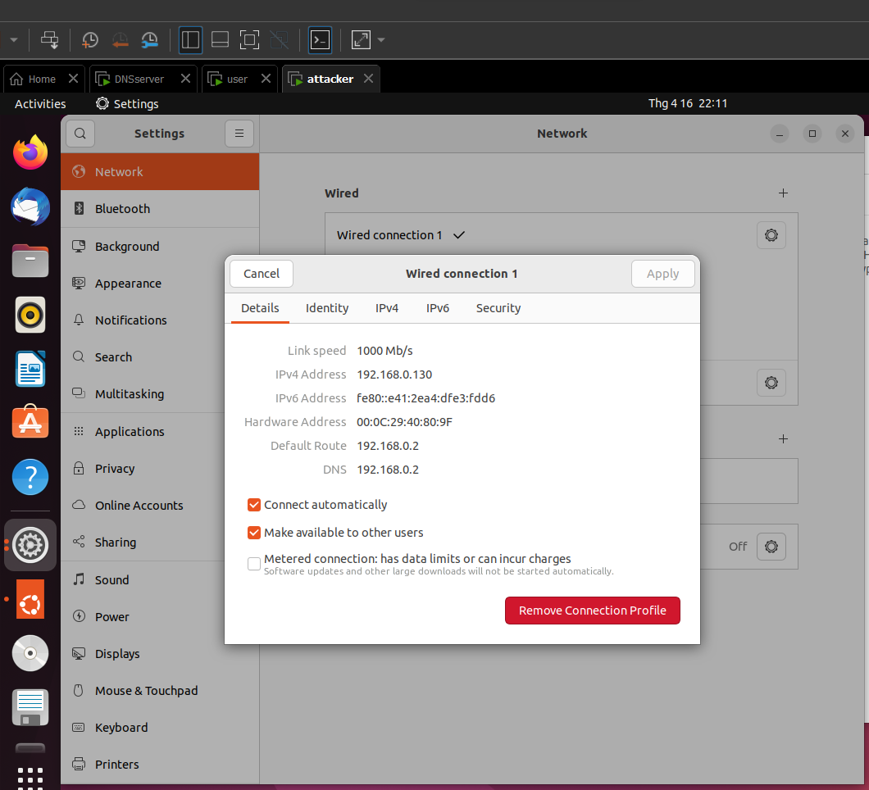

### **2.4. Ta sử dụng lệnh dig** [**www.example.com**](http://www.example.com) **trên máy User để xem một vài thông tin về domain** [**www.example.com**](http://www.example.com)

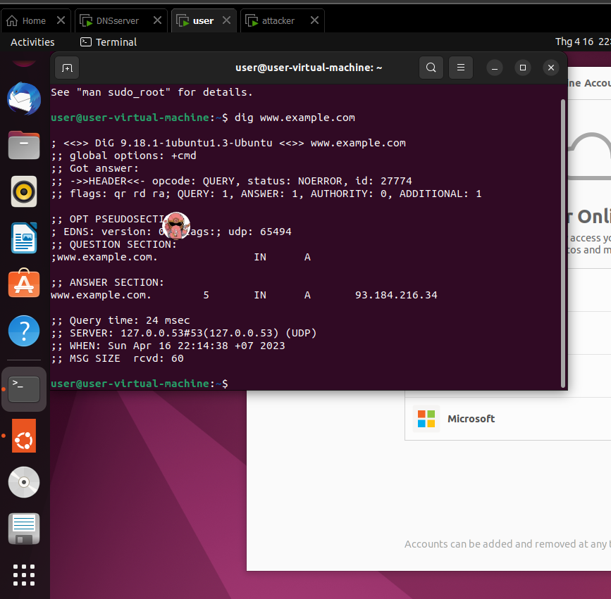

ANSWER SECTION chứa bảng ánh xạ DNS. Ví dụ [www.example.com](http://www.example.com) là 192.168.0.101

### **3.1. Task 1 – Attacker have alrealy compromised the victim’s machine**

Trong tấn công này, attacker xân nhập máy người dùng có quyền chỉnh sửa file/etc/host để chuyển hướng truy cập của người dùng đến địa chỉ độc hại

Ví dụ như trường hợp attacker có thể telnet đến máy user và có quyền chỉnh sửa file host đó.

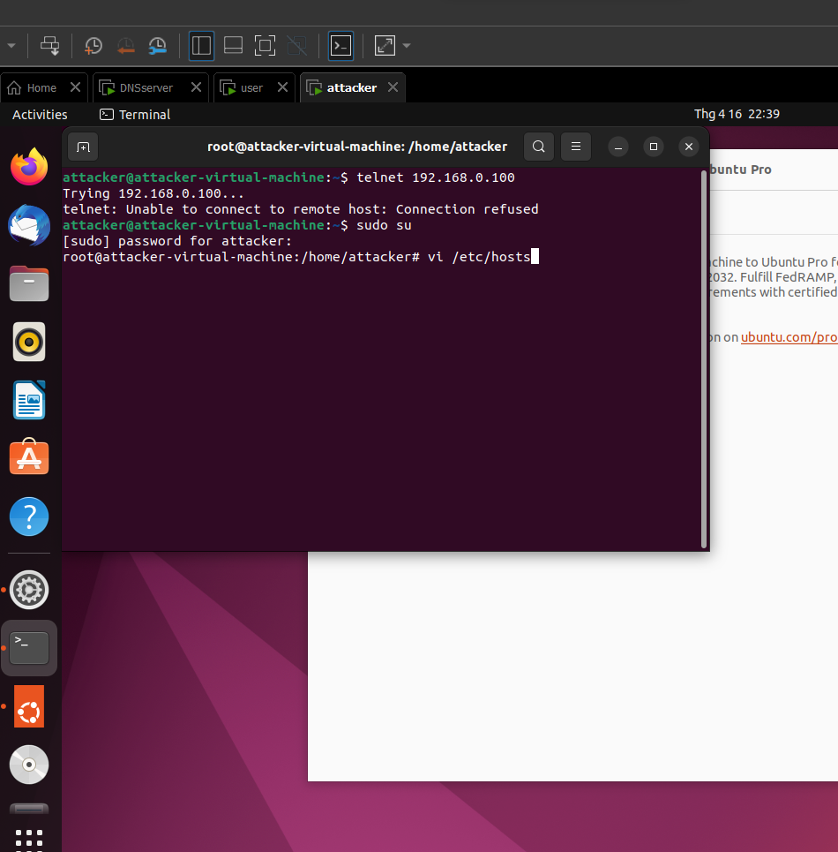

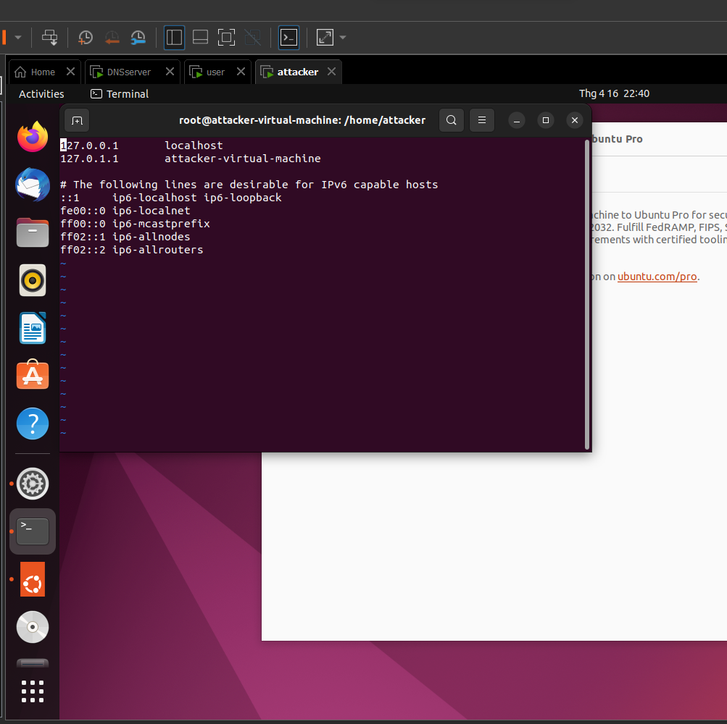

Attacker chuyển hướng tên miền [www.example.com](http://www.example.com) vốn được maping đến 192.168.0.101, thì đổi thành 192.168.0.200 [www.example.com](http://www.example.com) (địa chỉ Attacker)

Đối với nslookup thì có vẻ nó không khả quang, như lệnh ping hoặc truy cập bằng web browser thì được

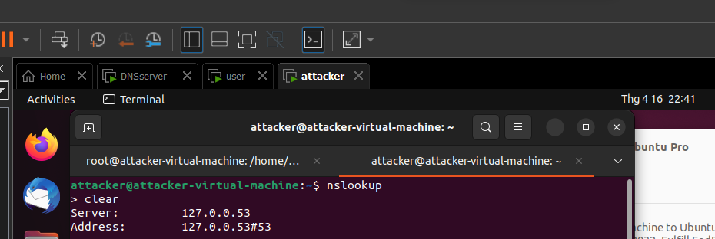

### **3.2- Dicrectly Spoof Response to User**

Trong phần này, khi User truy vấn tên miền, thì nó sẽ gửi một gói tin DNS request đến DNS server. Lúc này, Attacker sniff được, lấy thông tin từ gói tin đó và giả mạo một gói tin phản hồi DNS response đáp ứng đầy đủ các yêu cầu của một gói DNS response thật, nhưng trong gói này Attacket đã đổi IP domain cần truy vấn thành IP độc hại của mình mong muốn.

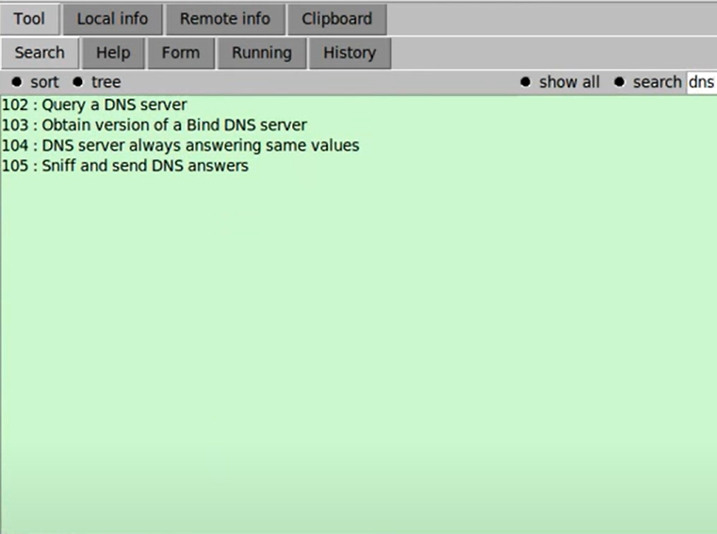

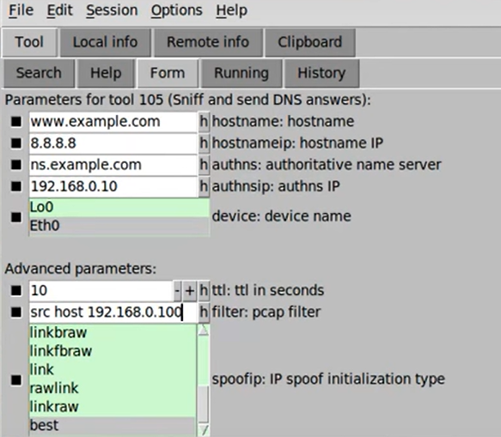

Trong này, Attacker sử dụng công cụ Netwag để thực hiện điều này. Và trong trường hợp filter gõ src host <địa chỉ ip user> để chỉ tấn công mỗi ip user này

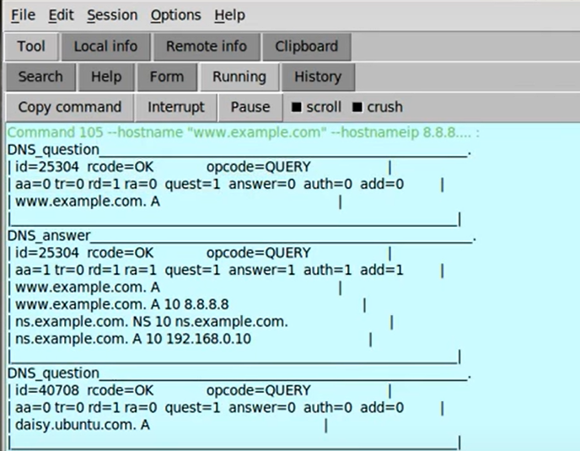

### **3.3-Task 3- DNS server Cache Poisoning**

Trong phần tấn công, Attacker tấn công vào máy server thay vì máy người dùng để đạt hiệu quả. Vì khi user truy vấn 1 tên miền không nằng trong DNS server (Apollo), thì DNS server này sẽ truy vấn một Root DNS server ở a nằm ngoài mạng local. Lợi dụng điểm này, Attacker sẽ gởi một tin giả mạo đến DNS server trước khi gói tin từ Root DNS server phản hồi về sẽ giống như tấn công ở Task 2 nhưng lần này nhằm vào DNS server.

Cuộc tấn công này sẽ lâu dài, vì kết quả của gói tin giả mạo sẽ được lưu trên DNS cache của server. Từ đó, mà nhiều user khi truy cập tên miền đó thông qua DNS server sẽ cũng bị ảnh hưởng.

Trước khi làm phần này nên configure một số thứ bên DNS server để các máy mà thiết lập DNS đến server 192.168.0.10 đều có thể truy vấn được

Cấu hình của forwarding DNS server

Bên máy user và attacker thì trong file /ect/resolv.còn phải chỉ ra nameserver 192.168.1.10 – là địa chỉ của DNS server

Giờ thì truy cập thử bằng nslookup trên máy user. User đã truy xuất thành công và tiếp tục trên attacker sẽ tấn công vào DNS server.